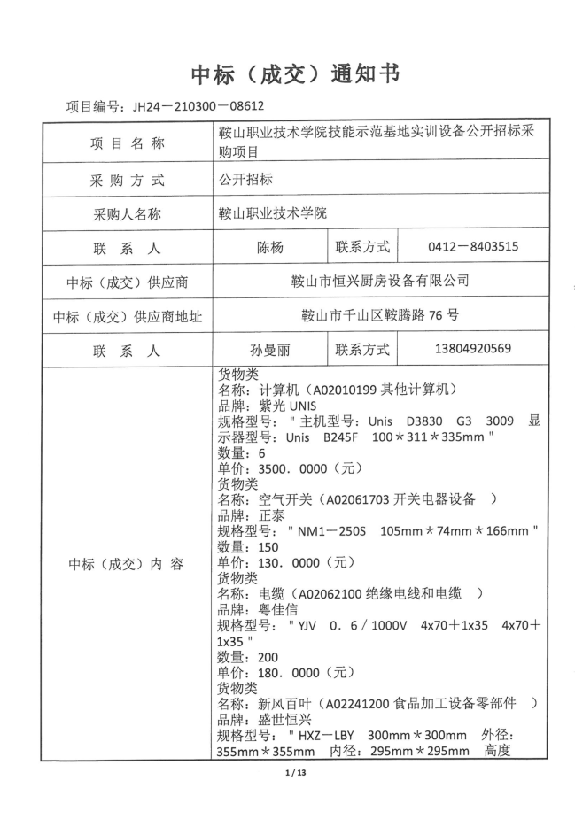
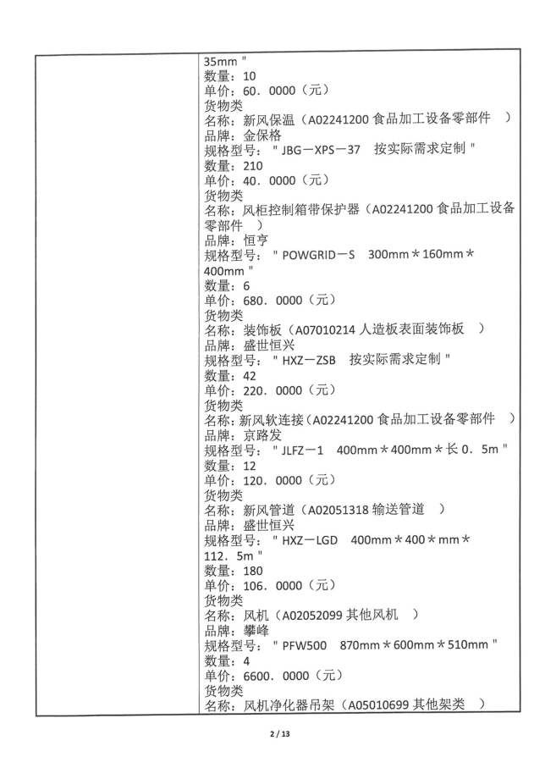
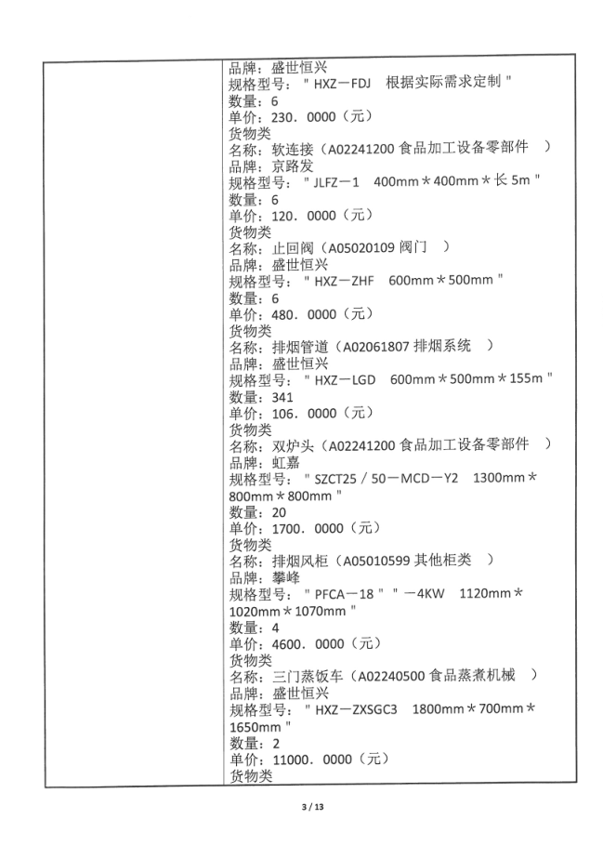
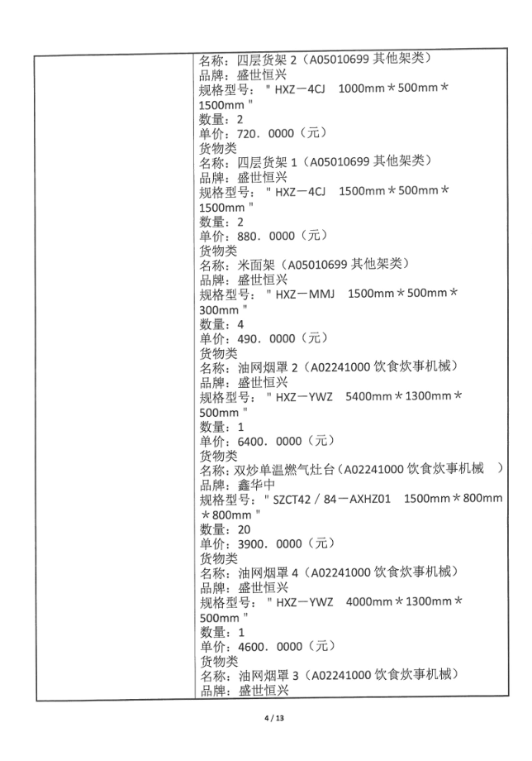
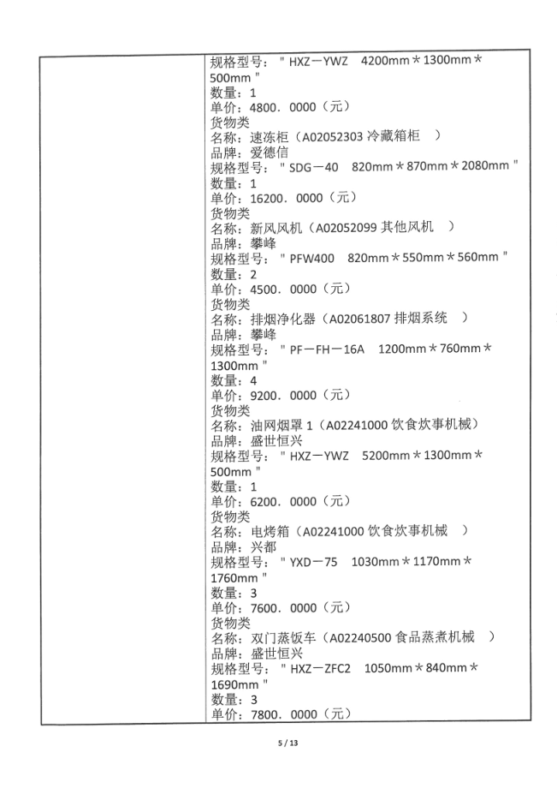
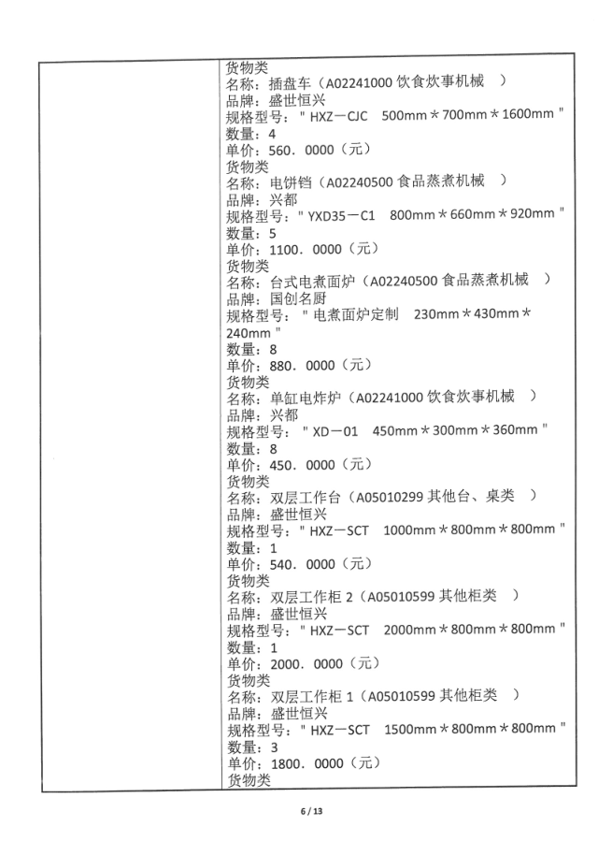
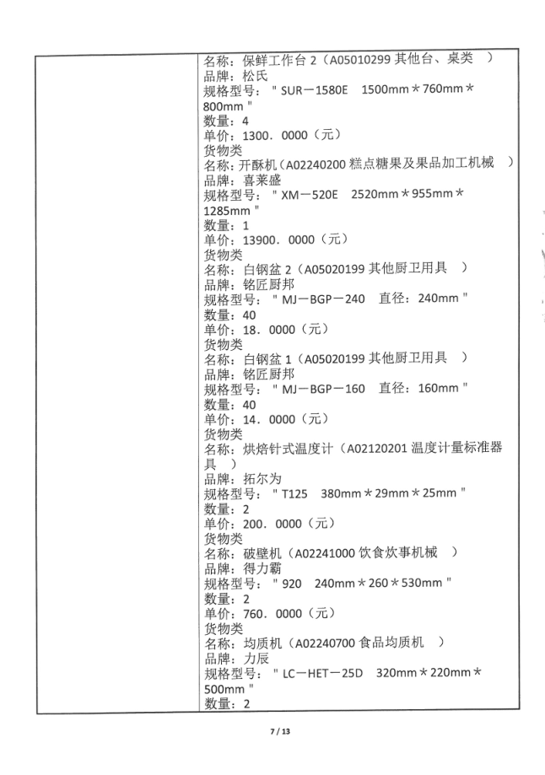
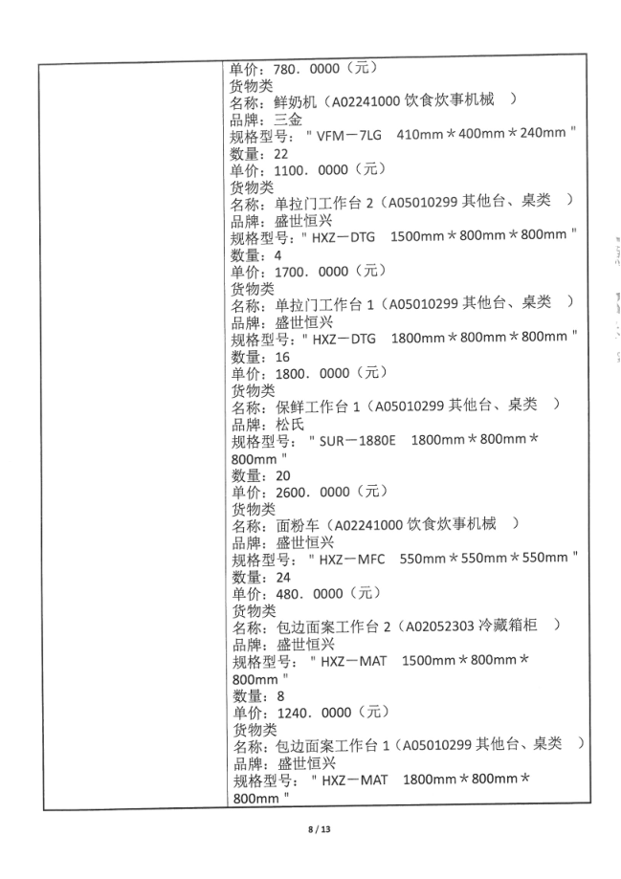
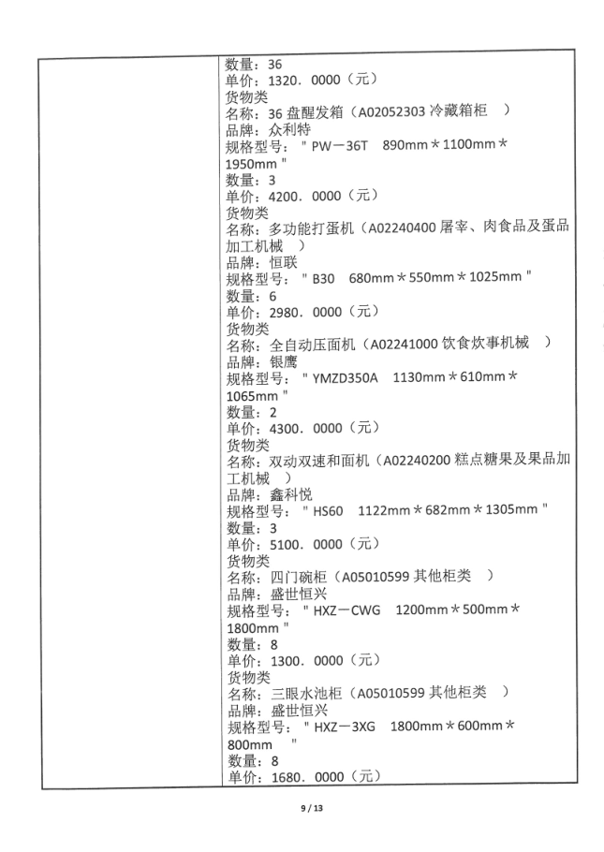
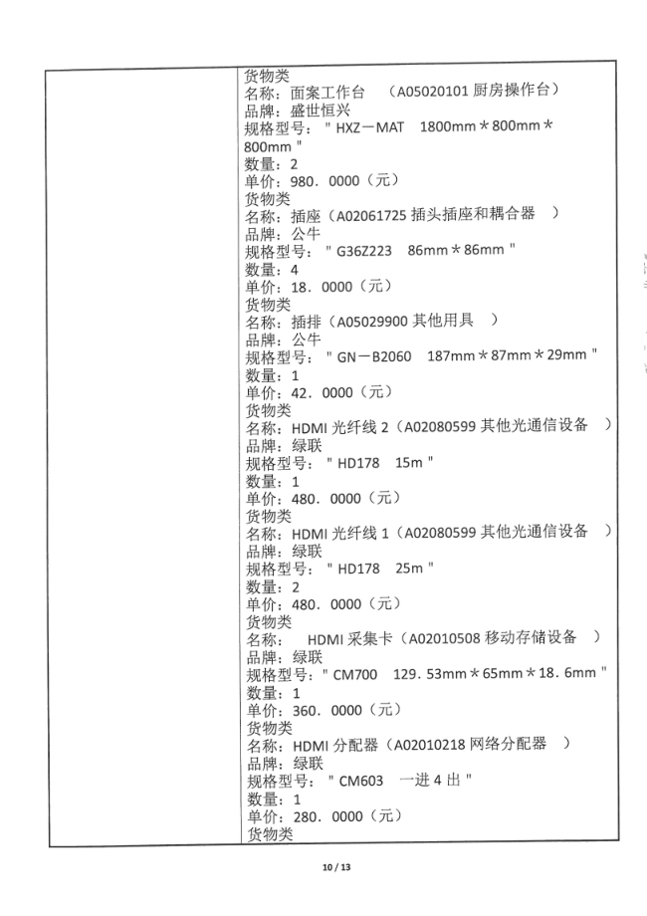
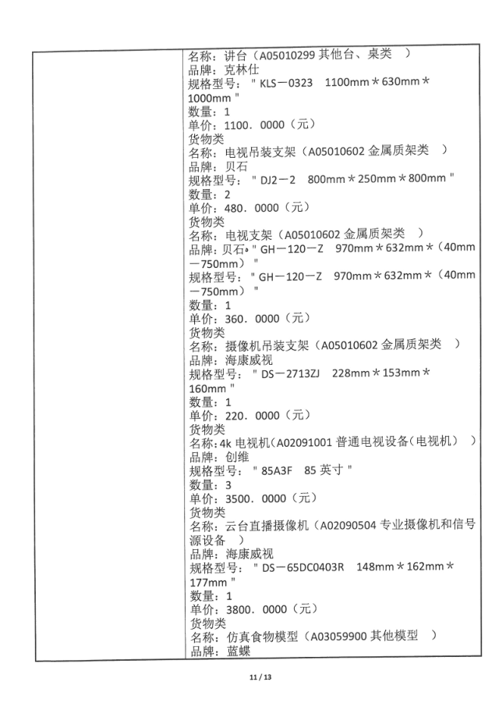
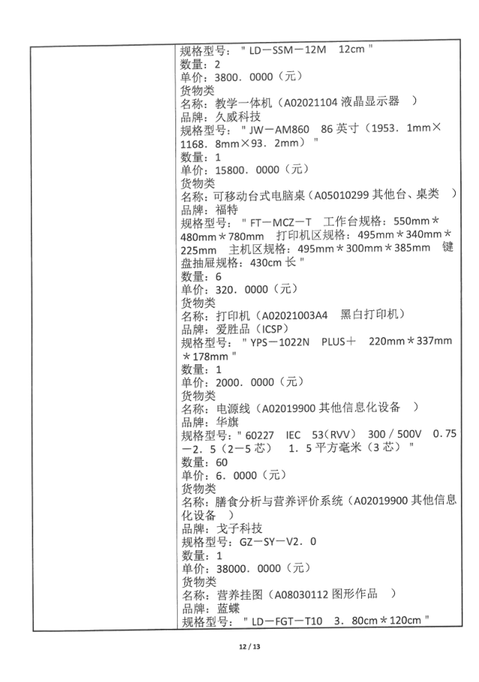
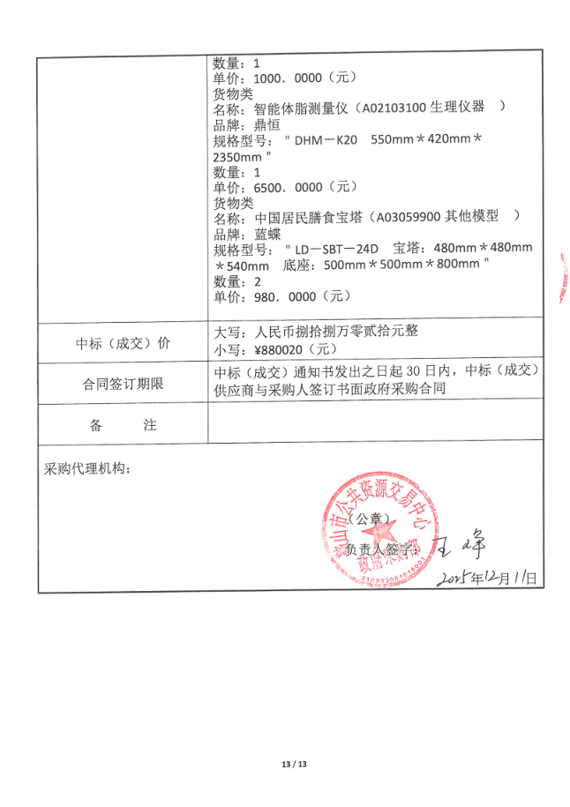

2.3开标一览表
包号：002（现代服务分院实训设备采购） 报价单位：元
货物名称 | 投标总价 | 投标保证金 | 交货时间 | 交货地点 | 备注
  鞍山职业技术学院技能示范基地实训设备(中国居民膳食宝塔、智能体脂测量仪、营养挂图、膳食分析与营养评价系统、电源线、打印机、可移动台式电脑桌、教学一体机、仿真食物模型、云台直播摄像机、4k电视机、摄像机吊装支架、电视支架、电视吊装支架、讲台、HDMI分配器、HDMI采集卡、HDMI光纤线1、HDMI光纤线2、插排、插座、面案工作台 、三眼水池柜、四门碗柜、双动双速和面机、全自动压面机、多功能打蛋机、36盘醒发箱、包边面案工作台1、包边面案工作台2、面粉车、保鲜工作台1、单拉门工作台1、单拉门工作台2、鲜奶机、均质机、破壁机、烘焙针式温度计、白钢盆1、白钢盆2、开酥机、保鲜工作台2、双层工作柜1、双层工作柜2、双层工作台、单缸电炸炉、台式电煮面炉、电饼铛、插盘车、双门蒸饭车、电烤箱、油网烟罩1、油网烟罩2、米面架、四层货架1、四层货架2、三门蒸饭车、排烟风柜、排烟净化器、新风风机、速冻柜、油网烟罩3、油网烟罩4、双炒单温燃气灶台、双炉头、排烟管道、止回阀、软连接、风机净化器吊架、风机、新风管道、新风软连接、装饰板、风柜控制箱带保护器、新风保温、新风百叶、电缆、空气开关、计算机） | 小写：880,020.00元  大写：捌拾捌万零贰拾元整 | 无 | 合同签订后30日内 | 鞍山职业技术学院 | 质量保证期：3年
注：1、此表中，投标总价应和分项报价表的总价相一致；
2、开标解密后的开标一览表报价及相关内容与投标文件（PDF）中开标一览表不一致的，以开标解密后的报价及相关内容为准。

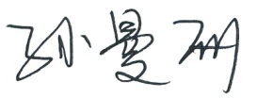
投标人名称（加盖单位公章）： 鞍山市恒兴厨房设备有限公司
法定代表人（或非法人组织负责人）或其授权代表人(签字或盖章)：
日期： 2025 年 12月 11 日

2.4分项报价表
包号：002（现代服务分院实训设备采购） 报价单位：人民币元
序号 | 产品名称 | 品牌 | 型号规格 | 数量 | 原产地 | 制造商名称 | 单价 | 总价 | 备注
1 | 中国居民膳食宝塔 | 蓝蝶 | LD-SBT-24D  宝塔：480mm*480mm*540mm  底座：500mm*500mm*800mm | 2套 | 广州 | 广州蓝蝶教学模型有限公司 | 980.00 | 1,960.00
2 | 智能体脂测量仪 | 鼎恒 | DHM-K20  550mm*420mm*2350mm | 1套 | 郑州 | 郑州鼎恒电子科技有限公司 | 6,500.00 | 6,500.00
3 | 营养挂图 | 蓝蝶 | LD-FGT-T10  3.80cm*120cm | 1套 | 广州 | 广州蓝蝶教学模型有限公司 | 1,000.00 | 1,000.00
4 | 膳食分析与营养评价系统 | 戈子科技 | GZ-SY-V2.0 | 1套 | 广州 | 广州市五宫格信息科技有限责任公司 | 38,000.00 | 38,000.00
5 | 电源线 | 华旗 | 60227 IEC 53(RVV) 300/500V 0.75-2.5(2-5芯)  1.5平方毫米（3芯） | 60米 | 河北 | 华旗线缆有限公司 | 6.00 | 360.00
6 | 打印机 | 爱胜品（ICSP） | YPS-1022N PLUS+  220mm*337mm*178mm | 1台 | 上海 | 上海开顿实业有限公司 | 2,000.00 | 2,000.00
7 | 可移动台式电脑桌 | 福特 | FT-MCZ-T  工作台规格：550mm*480mm*780mm  打印机区规格：495mm*340mm*225mm  主机区规格：495mm*300mm*385mm  键盘抽屉规格：430cm长 | 6台 | 沈阳 | 沈阳福特办公家具有限公司 | 320.00 | 1,920.00
8 | 教学一体机 | 久威科技 | JW-AM860  86英寸（1953.1mm×1168.8mm×93.2mm） | 1套 | 广州 | 广州久威科技有限公司 | 15,800.00 | 15,800.00
9 | 仿真食物模型 | 蓝蝶 | LD-SSM-12M  12cm | 2套 | 广州 | 广州蓝蝶教学模型有限公司 | 3,800.00 | 7,600.00
10 | 云台直播摄像机 | 海康威视 | DS-65DC0403R  148mm*162mm*177mm | 1台 | 杭州 | 杭州海康威视数字技术股份有限公司 | 3,800.00 | 3,800.00
11 | 4k电视机 | 创维 | 85A3F  85英寸 | 3台 | 深圳 | 深圳创维显示科技有限公司 | 3,500.00 | 10,500.00
12 | 摄像机吊装支架 | 海康威视 | DS-2713ZJ  228mm*153mm*160mm | 1支 | 杭州 | 杭州海康威视数字技术股份有限公司 | 220.00 | 220.00
13 | 电视支架 | 贝石 | GH-120-Z  970mm*632mm*（40mm-750mm) | 1个 | 芜湖 | 芜湖贝石网络科技有限公司 | 360.00 | 360.00
14 | 电视吊装支架 | 贝石 | DJ2-2  800mm*250mm*800mm | 2个 | 芜湖 | 芜湖贝石网络科技有限公司 | 480.00 | 960.00
15 | 讲台 | 克林仕 | KLS-0323  1100mm*630mm*1000mm | 1台 | 广东 | 广东克林仕办公家具有限公司 | 1,100.00 | 1,100.00
16 | HDMI分配器 | 绿联 | CM603  一进4出 | 1台 | 深圳 | 深圳市绿联科技股份有限公司 | 280.00 | 280.00
17 | HDMI采集卡 | 绿联 | CM700  129.53mm*65mm*18.6mm | 1台 | 深圳 | 深圳市绿联科技股份有限公司 | 360.00 | 360.00
18 | HDMI光纤线1 | 绿联 | HD178  25m | 2条 | 深圳 | 深圳市绿联科技股份有限公司 | 480.00 | 960.00
19 | HDMI光纤线2 | 绿联 | HD178  15m | 1条 | 深圳 | 深圳市绿联科技股份有限公司 | 480.00 | 480.00
20 | 插排 | 公牛 | GN-B2060  187mm*87mm*29mm | 1个 | 浙江 | 公牛集团股份有限公司 | 42.00 | 42.00
21 | 插座 | 公牛 | G36Z223  86mm*86mm | 4个 | 浙江 | 公牛集团股份有限公司 | 18.00 | 72.00
22 | 面案工作台 | 盛世恒兴 | HXZ-MAT  1800mm*800mm*800mm | 2台 | 鞍山 | 鞍山市恒兴厨房设备有限公司 | 980.00 | 1,960.00
23 | 三眼水池柜 | 盛世恒兴 | HXZ-3XG  1800mm*600mm*800mm | 8台 | 鞍山 | 鞍山市恒兴厨房设备有限公司 | 1,680.00 | 13,440.00
24 | 四门碗柜 | 盛世恒兴 | HXZ-CWG  1200mm*500mm*1800mm | 8台 | 鞍山 | 鞍山市恒兴厨房设备有限公司 | 1,300.00 | 10,400.00
25 | 双动双速和面机 | 鑫科悦 | HS60  1122mm*682mm*1305mm | 3台 | 济南 | 济南鑫科悦炊事机械有限公司 | 5,100.00 | 15,300.00
26 | 全自动压面机 | 银鹰 | YMZD350A  1130mm*610mm*1065mm | 2台 | 山东 | 山东银鹰炊事机械有限公司 | 4,300.00 | 8,600.00
27 | 多功能打蛋机 | 恒联 | B30  680mm*550mm*1025mm | 6台 | 广东 | 广东恒联食品机械有限公司 | 2,980.00 | 17,880.00
28 | 36盘醒发箱 | 众利特 | PW-36T  890mm*1100mm*1950mm | 3台 | 广州 | 广州科麦商用电器设备有限公司 | 4,200.00 | 12,600.00
29 | 包边面案工作台1 | 盛世恒兴 | HXZ-MAT  1800mm*800mm*800mm | 36台 | 鞍山 | 鞍山市恒兴厨房设备有限公司 | 1,320.00 | 47,520.00
30 | 包边面案工作台2 | 盛世恒兴 | HXZ-MAT  1500mm*800mm*800mm | 8台 | 鞍山 | 鞍山市恒兴厨房设备有限公司 | 1,240.00 | 9,920.00
31 | 面粉车 | 盛世恒兴 | HXZ-MFC  550mm*550mm*550mm | 24台 | 鞍山 | 鞍山市恒兴厨房设备有限公司 | 480.00 | 11,520.00
32 | 保鲜工作台1 | 松氏 | SUR-1880E  1800mm*800mm*800mm | 20台 | 滨州 | 滨州松氏节能环保科技股份有限公司 | 2,600.00 | 52,000.00
33 | 单拉门工作台1 | 盛世恒兴 | HXZ-DTG  1800mm*800mm*800mm | 16台 | 鞍山 | 鞍山市恒兴厨房设备有限公司 | 1,800.00 | 28,800.00
34 | 单拉门工作台2 | 盛世恒兴 | HXZ-DTG  1500mm*800mm*800mm | 4台 | 鞍山 | 鞍山市恒兴厨房设备有限公司 | 1,700.00 | 6,800.00
35 | 鲜奶机 | 三金 | VFM-7LG  410mm*400mm*240mm | 22台 | 郑州 | 郑州拓力食品机械有限公司 | 1,100.00 | 24,200.00
36 | 均质机 | 力辰 | LC-HET-25D  320mm*220mm*500mm | 2台 | 上海 | 上海力辰仪器科技有限公司 | 780.00 | 1,560.00
37 | 破壁机 | 得力霸 | 920  240mm*260*530mm | 2台 | 中山 | 中山市得力霸电器有限公司 | 760.00 | 1,520.00
38 | 烘焙针式温度计 | 拓尔为 | T125  380mm*29mm*25mm | 2台 | 深圳 | 深圳市拓尔为电子科技有限公司 | 200.00 | 400.00
39 | 白钢盆1 | 铭匠厨邦 | MJ-BGP-160  直径：160mm | 40台 | 潮州 | 潮州市潮安区东凤镇铭匠不锈钢制品厂 | 14.00 | 560.00
40 | 白钢盆2 | 铭匠厨邦 | MJ-BGP-240  直径：240mm | 40台 | 潮州 | 潮州市潮安区东凤镇铭匠不锈钢制品厂 | 18.00 | 720.00
41 | 开酥机 | 喜莱盛 | XM-520E  2520mm*955mm*1285mm | 1台 | 广东 | 广东喜莱盛科技有限公司 | 13,900.00 | 13,900.00
42 | 保鲜工作台2 | 松氏 | SUR-1580E  1500mm*760mm*800mm | 4台 | 滨州 | 滨州松氏节能环保科技股份有限公司 | 1,300.00 | 5,200.00
43 | 双层工作柜1 | 盛世恒兴 | HXZ-SCT  1500mm*800mm*800mm | 3台 | 鞍山 | 鞍山市恒兴厨房设备有限公司 | 1,800.00 | 5,400.00
44 | 双层工作柜2 | 盛世恒兴 | HXZ-SCT  2000mm*800mm*800mm | 1台 | 鞍山 | 鞍山市恒兴厨房设备有限公司 | 2,000.00 | 2,000.00
45 | 双层工作台 | 盛世恒兴 | HXZ-SCT  1000mm*800mm*800mm | 1台 | 鞍山 | 鞍山市恒兴厨房设备有限公司 | 540.00 | 540.00
46 | 单杠电炸炉 | 兴都 | XD-01  450mm*300mm*360mm | 8台 | 山东 | 山东兴都商用厨具有限公司 | 450.00 | 3,600.00
47 | 台式电煮面炉 | 国创名厨 | 电煮面炉定制  230mm*430mm*240mm | 8台 | 深圳 | 深圳国创名厨商用设备制造有限公司 | 880.00 | 7,040.00
48 | 电饼铛 | 兴都 | YXD35-C1  800mm*660mm*920mm | 5台 | 山东 | 山东兴都商用厨具有限公司 | 1,100.00 | 5,500.00
49 | 插盘车 | 盛世恒兴 | HXZ-CJC  500mm*700mm*1600mm | 4台 | 鞍山 | 鞍山市恒兴厨房设备有限公司 | 560.00 | 2,240.00
50 | 双门蒸饭车 | 盛世恒兴 | HXZ-ZFC2  1050mm*840mm*1690mm | 3台 | 鞍山 | 鞍山市恒兴厨房设备有限公司 | 7,800.00 | 23,400.00
51 | 电烤箱 | 兴都 | YXD-75  1030mm*1170mm*1760mm | 3台 | 山东 | 山东兴都商用厨具有限公司 | 7,600.00 | 22,800.00
52 | 油网烟罩1 | 盛世恒兴 | HXZ-YWZ  5200mm*1300mm*500mm | 1台 | 鞍山 | 鞍山市恒兴厨房设备有限公司 | 6,200.00 | 6,200.00
53 | 油网烟罩2 | 盛世恒兴 | HXZ-YWZ  5400mm*1300mm*500mm | 1台 | 鞍山 | 鞍山市恒兴厨房设备有限公司 | 6,400.00 | 6,400.00
54 | 米面架 | 盛世恒兴 | HXZ-MMJ  1500mm*500mm*300mm | 4台 | 鞍山 | 鞍山市恒兴厨房设备有限公司 | 490.00 | 1,960.00
55 | 四层货架1 | 盛世恒兴 | HXZ-4CJ  1500mm*500mm*1500mm | 2台 | 鞍山 | 鞍山市恒兴厨房设备有限公司 | 880.00 | 1,760.00
56 | 四层货架2 | 盛世恒兴 | HXZ-4CJ  1000mm*500mm*1500mm | 2台 | 鞍山 | 鞍山市恒兴厨房设备有限公司 | 720.00 | 1,440.00
57 | 三门蒸饭车 | 盛世恒兴 | HXZ-ZXSGC3  1800mm*700mm*1650mm | 2台 | 鞍山 | 鞍山市恒兴厨房设备有限公司 | 11,000.00 | 22,000.00
58 | 排烟风柜 | 攀峰 | PFCA-18"-4KW  1120mm*1020mm*1070mm | 4台 | 山东 | 山东攀峰通风设备有限公司 | 4,600.00 | 18,400.00
59 | 排烟净化器 | 攀峰 | PF-FH-16A  1200mm*760mm*1300mm | 4台 | 山东 | 山东攀峰通风设备有限公司 | 9,200.00 | 36,800.00
60 | 新风风机 | 攀峰 | PFW400  820mm*550mm*560mm | 2台 | 山东 | 山东攀峰通风设备有限公司 | 4,500.00 | 9,000.00
61 | 速冻柜 | 爱德信 | SDG-40  820mm*870mm*2080mm | 1台 | 山东 | 山东爱德信商用厨具有限公司 | 16,200.00 | 16,200.00
62 | 油网烟罩3 | 盛世恒兴 | HXZ-YWZ  4200mm*1300mm*500mm | 1台 | 鞍山 | 鞍山市恒兴厨房设备有限公司 | 4,800.00 | 4,800.00
63 | 油网烟罩4 | 盛世恒兴 | HXZ-YWZ  4000mm*1300mm*500mm | 1台 | 鞍山 | 鞍山市恒兴厨房设备有限公司 | 4,600.00 | 4,600.00
64 | 双炒单温燃气灶台 | 鑫华中 | SZCT42/84-AXHZ01  1500mm*800mm*800mm | 20台 | 山东 | 山东鑫华中厨业有限公司 | 3,900.00 | 78,000.00
65 | 双炉头 | 虹嘉 | SZCT25/50-MCD-Y2  1300mm*800mm*800mm | 20套 | 金华 | 金华虹嘉厨具有限公司 | 1,700.00 | 34,000.00
66 | 排烟管道 | 盛世恒兴 | HXZ-LGD  600mm*500mm*155m | 341平 | 鞍山 | 鞍山市恒兴厨房设备有限公司 | 106.00 | 36,146.00
67 | 止回阀 | 盛世恒兴 | HXZ-ZHF  600mm*500mm | 6个 | 鞍山 | 鞍山市恒兴厨房设备有限公司 | 480.00 | 2,880.00
68 | 软连接 | 京路发 | JLFZ-1  400mm*400mm*长5m | 6套 | 天津 | 天津京路发科技发展有限公司 | 120.00 | 720.00
69 | 风机净化器吊架 | 盛世恒兴 | HXZ-FDJ  根据实际需求定制 | 6套 | 鞍山 | 鞍山市恒兴厨房设备有限公司 | 230.00 | 1,380.00
70 | 风机 | 攀峰 | PFW500  870mm*600mm*510mm | 4台 | 山东 | 山东攀峰通风设备有限公司 | 6,600.00 | 26,400.00
71 | 新风管道 | 盛世恒兴 | HXZ-LGD  400mm*400*mm*112.5m | 180平 | 鞍山 | 鞍山市恒兴厨房设备有限公司 | 106.00 | 19,080.00
72 | 新风软连接 | 京路发 | JLFZ-1  400mm*400mm*长0.5m | 12套 | 天津 | 天津京路发科技发展有限公司 | 120.00 | 1,440.00
73 | 装饰板 | 盛世恒兴 | HXZ-ZSB  按实际需求定制 | 42平 | 鞍山 | 鞍山市恒兴厨房设备有限公司 | 220.00 | 9,240.00
74 | 风柜控制箱带保护器 | 恒亨 | POWGRID-S  300mm*160mm*400mm | 6套 | 宁夏 | 宁夏恒亨电力设备有限公司 | 680.00 | 4,080.00
75 | 新风保温 | 金保格 | JBG-XPS-37  按实际需求定制 | 210平 | 廊坊 | 廊坊金保格节能科技有限公司 | 40.00 | 8,400.00
76 | 新风百叶 | 盛世恒兴 | HXZ-LBY  300mm*300mm  外径：355mm*355mm  内径：295mm*295mm  高度35mm | 10个 | 鞍山 | 鞍山市恒兴厨房设备有限公司 | 60.00 | 600.00
77 | 电缆 | 粤佳信 | YJV 0.6/1000V 4x70+1x35  4x70+1x35 | 200米 | 佛山 | 佛山市粤佳信电线电缆有限公司 | 180.00 | 36,000.00
78 | 空气开关 | 正泰 | NM1-250S  105mm*74mm*166mm | 150个 | 浙江 | 正泰集团股份有限公司 | 130.00 | 19,500.00
79 | 计算机 | 紫光UNIS | 主机型号：Unis D3830 G3 3009  显示器型号：Unis B245F  100*311*335mm | 6台 | 郑州 | 紫光计算机科技有限公司 | 3,500.00 | 21,000.00
总价 |  |  |  |  |  |  |  | 880,020.00
注：此表中，总价应和开标一览表的投标总价相一致。

投标人名称（加盖单位公章）： 鞍山市恒兴厨房设备有限公司
法定代表人（或非法人组织负责人）或其授权委托人(签字或盖章)：
日期： 2025 年 12 月 11 日

2.5技术规格偏离表

包号：002
品目号:001
产品名称：中国居民膳食宝塔
数量：2套
是否为经过审批采购的进口产品：否
是否为核心产品：否
招标文件要求  重要提示：实质性要求及重要指标用★标注（“★”必须标注在序号前），★标注项不得负偏离，如果负偏离，则投标文件无效。 | 投标文件  响应内容 | 偏离程度 | 偏离说明 | 证明材料
★1.居民版膳食宝塔＋24件食物模型＋底座  ★2.宝塔尺寸：长480mm（±10mm）*宽480mm（±10mm）*高540mm（±10mm）  ★3.底座尺寸：长500mm（±10mm）*宽500mm（±10mm）*高800mm（±10mm） | ★1.居民版膳食宝塔＋24件食物模型＋底座  ★2.宝塔尺寸：长480mm*宽480mm*高540mm  ★3.底座尺寸：长500mm*宽500mm*高800mm | 无偏离 | 完全响应 | 第130页
其它 | 与招标文件技术要求相一致 | 无偏离 | 完全响应 | 无

包号：002
品目号:002
产品名称：智能体脂测量仪
数量：1套
是否为经过审批采购的进口产品：否
是否为核心产品：否
招标文件要求  重要提示：实质性要求及重要指标用★标注（“★”必须标注在序号前），★标注项不得负偏离，如果负偏离，则投标文件无效。 | 投标文件  响应内容 | 偏离程度 | 偏离说明 | 证明材料
★1.操作系统：为健康体检深度定制不低于安卓6.0智能系统，可选择单项测量，全部顺序测量等模式，全程智能语音和动画提示操作简单；  ★2.通讯方式：至少包含RS232接口和WiFi接口。可与第三方系统数据通信；兼容与医院、电子病例（EMR）、HIS健康体检系统数据共享通信；  ★3.体重测量方式：精度、高灵敏、高性能精密平衡梁电阻应变式压力传感器称重  ★4.身高测量方式：采用毫米波传感器，高频毫米波信号测距，并通过球型天线对信号角度进行约束，约束角度小于10°，具有抗干扰能力强，并且不受光线、温度等影响。  ★5.身高测量：20-210cm, 鉴定精度:±0.5cm 分度值：0.5cm或0.1cm可调  ★6.体重测量：2.0-500KG，鉴定精度:±0.1kg 分度值：0.1kg或0.01kg可调  ★7.BMI体型：采用最新WHO标准或者中国九城市标准（客户可根据自己需求进行调成）自动计算，BMI结果可自由设置小数点后1位和2位显示；  ★8.单位设置：身高单位：CM、英尺英寸、M，体重单位：KG、磅、斤；可根据需求自由切换；  ★9.人体脂肪测量：  测量原理：多频率生物电阻抗测试；  测量方法：8 点接触式电极，多频率生物电阻抗测量方法（BIA）；  测量频率：20KHz，100KHz；  阻抗测量范围：10-2000Ω；  测量电流：420μA±20μA；  测量年龄：6-99岁；  测量时间：≤1分钟；  节段测量：5分段（左上肢，右上肢，躯干，左下肢，右下肢）；  ★10.脂肪测量项目:身体年龄、健康评分、体重、身高、体质指数BMI、体型、理想体重、体重控制、健康体重范围；基本评估：脂肪量、体脂肪率、体水分量、体水分率、骨骼肌量、体肌肉量、体肌肉率、基础代谢、腰臀比、人体成分：细胞内液、细胞外液、无机盐量、体骨骼量、蛋白质量、蛋白质率、皮下脂肪量、皮下脂肪率、去脂体重、身体细胞量，节段分析:节段脂肪量（躯干、左下肢、右下肢、左上肢、右上肢）、节段肌肉量（躯干、左下肢、右下肢、左上肢、右上肢），肥胖分析：体型判定、肥胖度、内脏脂肪等级，脂肪-肌肉控制：脂肪控制、肌肉控制，饮食建议、运动建议、用户单位名称及广告语。  ★11.LCD显示:采用不小于10.2寸高清彩色液晶屏，超大字体，醒目清晰显示，日期、星期、时间、温度，与网络同步，时间准确，显示体型偏胖、正常、偏瘦；  ★12.打印功能:采用高速热敏易装打印机实现自动打印、自动切纸，换纸方便，打印身高体重BMI,理想体重和体重正常范围等多种信息，还可设置打印医疗卫生单位名称；例如：某某疾病预防控制中心某某社区；支持A4激光打印机，打印A4体检报告并针对异常项进行提示、清晰易懂；  ★13.自动语音播报:清晰语音报出测量数值并且客户可以根据使用情况设置提示语音，开机问候语播报，测量结果播报可设置打开或关闭；  14.微信推广:支持测量数据和微信公众号的绑定，居民在通过微信扫一扫手机获取测量数据的同时关注医疗单位公众号，并提供健康建议，生成健康曲线方便用户关注体重对健康的影响，方便医疗单位健康知识的宣传和卫生政策的传达。  15.系统设置:只有管理员才有登录权限，保证数据的安全性和误操作设置；  ★16.结果模式:不少于以下四种模式：1.只显示结果，2.只显示二维码，3.二维码结果同时显示 4.全不显示（只限身高体重）；  ★17.数据存储:可存储100万条以上测量数据，并支持U盘导出Excel表格方便汇总统计；  ★18.档案管理:支持一步自助建档测量和游客测量，无需人工干预快速建立个人健康档案，支持健康筛查，可通过性别、年龄对肥胖症，高血压，高血糖等慢性病人群进行大数据统计分析管理，查询历史测量记录，根据测量数据提供健康指导服务、饮食建议、运动规划等；  ★19.多媒体广告屏:采用不小于10.2寸彩色高清液晶屏触摸大屏，液晶屏上可以设置显示使用单位名称，自动循环播放视频音频及图片宣传健康知识或卫生医疗政策，使用单位可以自己更换宣传片，非常方便，此功能可设置是否开启广告功能，可任意切换图片和视频播放间隔时间；  20.电源电压:采用AC100V-240V/12V直流电源，输入宽电压适合电压不稳定地区  21.消耗功率:待机15W,工作时平均25W  22.工作环境:温度-10℃至+40℃，湿度：20%-85%PH；  23.设备规格:外形尺寸：550x420x2350/长x宽x高（单位mm），重量 净重：40kg毛重：45kg | ★1.操作系统：为健康体检深度定制安卓11智能系统，可选择单项测量，全部顺序测量等模式，全程智能语音和动画提示操作简单；  ★2.通讯方式：包含RS232接口和WiFi接口。可与第三方系统数据通信；兼容与医院、电子病例（EMR）、HIS健康体检系统数据共享通信；  ★3.体重测量方式：精度、高灵敏、高性能精密平衡梁电阻应变式压力传感器称重  ★4.身高测量方式：采用毫米波传感器，高频毫米波信号测距，并通过球型天线对信号角度进行约束，约束角度9°，具有抗干扰能力强，并且不受光线、温度等影响。  ★5.身高测量：20-210cm, 鉴定精度:±0.5cm 分度值： 0.1cm可调  ★6.体重测量：2.0-500KG，鉴定精度:±0.1kg 分度值： 0.01kg可调  ★7.BMI体型：采用最新WHO标准及中国九城市标准（客户可根据自己需求进行调成）自动计算，BMI结果可自由设置小数点后1位和2位显示；  ★8.单位设置：身高单位：CM、英尺英寸、M，体重单位：KG、磅、斤；可根据需求自由切换；  ★9.人体脂肪测量：  测量原理：多频率生物电阻抗测试；  测量方法：8 点接触式电极，多频率生物电阻抗测量方法（BIA）；  测量频率：20KHz，100KHz；  阻抗测量范围：10-2000Ω；  测量电流：420μA；  测量年龄：6-99岁；  测量时间：1分钟；  节段测量：5分段（左上肢，右上肢，躯干，左下肢，右下肢）；  ★10.脂肪测量项目:身体年龄、健康评分、体重、身高、体质指数BMI、体型、理想体重、体重控制、健康体重范围；基本评估：脂肪量、体脂肪率、体水分量、体水分率、骨骼肌量、体肌肉量、体肌肉率、基础代谢、腰臀比、人体成分：细胞内液、细胞外液、无机盐量、体骨骼量、蛋白质量、蛋白质率、皮下脂肪量、皮下脂肪率、去脂体重、身体细胞量，节段分析:节段脂肪量（躯干、左下肢、右下肢、左上肢、右上肢）、节段肌肉量（躯干、左下肢、右下肢、左上肢、右上肢），肥胖分析：体型判定、肥胖度、内脏脂肪等级，脂肪-肌肉控制：脂肪控制、肌肉控制，饮食建议、运动建议、用户单位名称及广告语。  ★11.LCD显示:采用10.2寸高清彩色液晶屏，超大字体，醒目清晰显示，日期、星期、时间、温度，与网络同步，时间准确，显示体型偏胖、正常、偏瘦；  ★12.打印功能:采用高速热敏易装打印机实现自动打印、自动切纸，换纸方便，打印身高体重BMI,理想体重和体重正常范围等多种信息，还可设置打印医疗卫生单位名称；例如：某某疾病预防控制中心某某社区；支持A4激光打印机，打印A4体检报告并针对异常项进行提示、清晰易懂；  ★13.自动语音播报:清晰语音报出测量数值并且客户可以根据使用情况设置提示语音，开机问候语播报，测量结果播报可设置打开或关闭；  14.微信推广:支持测量数据和微信公众号的绑定，居民在通过微信扫一扫手机获取测量数据的同时关注医疗单位公众号，并提供健康建议，生成健康曲线方便用户关注体重对健康的影响，方便医疗单位健康知识的宣传和卫生政策的传达。  15.系统设置:只有管理员才有登录权限，保证数据的安全性和误操作设置；  ★16.结果模式:四种模式：1.只显示结果，2.只显示二维码，3.二维码结果同时显示 4.全不显示（只限身高体重）；  ★17.数据存储:可存储100万条以上测量数据，并支持U盘导出Excel表格方便汇总统计；  ★18.档案管理:支持一步自助建档测量和游客测量，无需人工干预快速建立个人健康档案，支持健康筛查，可通过性别、年龄对肥胖症，高血压，高血糖等慢性病人群进行大数据统计分析管理，查询历史测量记录，根据测量数据提供健康指导服务、饮食建议、运动规划等；  ★19.多媒体广告屏:采用10.2寸彩色高清液晶屏触摸大屏，液晶屏上可以设置显示使用单位名称，自动循环播放视频音频及图片宣传健康知识或卫生医疗政策，使用单位可以自己更换宣传片，非常方便，此功能可设置是否开启广告功能，可任意切换图片和视频播放间隔时间；  20.电源电压:采用AC100V-240V/12V直流电源，输入宽电压适合电压不稳定地区  21.消耗功率:待机15W,工作时平均25W  22.工作环境:温度-10℃至+40℃，湿度：20%-85%PH；  23.设备规格:外形尺寸：550x420x2350/长x宽x高（单位mm），重量 净重：40kg毛重：45kg | 无偏离 | 完全响应 | 第130页至第131页
其它 | 与招标文件技术要求相一致 | 无偏离 | 完全响应 | 无

包号：002
品目号:003
产品名称：营养挂图
数量：1套
是否为经过审批采购的进口产品：否
是否为核心产品：否
招标文件要求  重要提示：实质性要求及重要指标用★标注（“★”必须标注在序号前），★标注项不得负偏离，如果负偏离，则投标文件无效。 | 投标文件  响应内容 | 偏离程度 | 偏离说明 | 证明材料
★1.中国居民膳食宝塔（2022）一张  ★2.中国居民膳食指南（2022）一张  ★3.孕妇、乳母膳食宝塔/指南一张  ★4.婴幼儿喂养膳食宝塔/指南一张  ★5.儿童膳食宝塔/指南一张  ★6.老年人膳食宝塔/指南一张  ★7.素质人群宝塔/指南一张  ★8.预防高血压与糖尿病一张  ★9.食物生糖指数一张  ★10.常见嘌呤食物表一张  ★11.以上挂图材质：2.5mm（±1mm）厚雪弗板＋银边  ★12.以上挂图面积：3.80cm（±2cm）*120cm（±2cm） | ★1.中国居民膳食宝塔（2022）一张  ★2.中国居民膳食指南（2022）一张  ★3.孕妇、乳母膳食宝塔/指南一张  ★4.婴幼儿喂养膳食宝塔/指南一张  ★5.儿童膳食宝塔/指南一张  ★6.老年人膳食宝塔/指南一张  ★7.素质人群宝塔/指南一张  ★8.预防高血压与糖尿病一张  ★9.食物生糖指数一张  ★10.常见嘌呤食物表一张  ★11.以上挂图材质：2.5mm厚雪弗板＋银边  ★12.以上挂图面积：3.80cm*120cm | 无偏离 | 完全响应 | 第131页
其它 | 与招标文件技术要求相一致 | 无偏离 | 完全响应 | 无

包号：002
品目号:004
产品名称：膳食分析与营养评价系统
数量：1套
是否为经过审批采购的进口产品：否
是否为核心产品：否
招标文件要求  重要提示：实质性要求及重要指标用★标注（“★”必须标注在序号前），★标注项不得负偏离，如果负偏离，则投标文件无效。 | 投标文件  响应内容 | 偏离程度 | 偏离说明 | 证明材料
1.功能指标  1.1．软件采取专业的向导式操作，分析对象建立流程和营养测算流程采用递进操作，功能模块与实操流程保持一致。  ★1.2.支持个体和团体分析对象，支持可选目标体重；采用多行加权平均值方法计算团体分析对象的平均身高和平均体重；支持亚健康人群和部分临床疾患人群，同时支持有饮食限制人群；  ★1.3.软件具有专业的“营养监测”功能，包括从调查对象信息采集、膳食信息采集和录入、每人日营养成分的计算、膳食调查结果的营养评价等完整的膳食调查流程。支持个体营养监测和团体营养监测，监测历史记录可完整保存，可随时调用。  ★1.4.营养监测数据支持导入导出，监测数据可以完整导出到第三方数据平台，同时支持智能营养配餐系统等软件数据的导入，支持对其他平台数据的监测分析。  ★1.5.支持包括热能、蛋白质、脂肪、碳水化合物、钙、铁、锌、硒、硫胺素、核黄素等18种营养素的监测分析，支持分类物质的营养素来源分析和重要营养素的来源分析，支持公众人群、亚健康人群、特殊人群、疾患人群的营养分析和营养素评价。  ★1.6.可以实时分析不同分析周期内的膳食结构和营养状况，发现营养偏差，给予营养推荐，监测结果为详细的营养监测报告书，包括营养成分的计算表、营养摄入量与摄入标准对比表、热能来源分布表、营养成分评价表和营养成分推荐表。  ★1.7．软件具有实用的“营养测算”工具，可利用营养测算工具为个体或群体进行全方位的营养测算，支持大类食物标准的设定，通过计算分析对象单位周期内的合理膳食，为分析对象确定合理的营养目标，科学地指导膳食。  ★1.8．软件提供智能化的食物配平工具，食物摄入量的计算采用智能化方式，无需自行设定，完全由系统根据配餐者的摄入量标准自动计算生成，也可辅以少量的手工微调，支持以日或周为单位的带量食谱的计算，同时可以提供“各种食物对营养素的贡献比例”。  1.9．软件的数据库采取开放模式，数据存储无上限限制，可以视硬件条件存储海量数据。  ★1.10．系统包含可升级的营养食物列表数据库，可帮助用户查询所有食物成分，修改完善基础数据，数据记录无上限限制。  ★1.11．可以同时安装运行于不少于4台硬件设备。  2.数据指标  ★2.1．基础数据源自国家标准CDC《食物成分列表》  ★2.2．膳食指南基础数据源自中国营养学会最新版《中国居民膳食指南》  3、技术支持  ★3.1.软件享有终身免费技术支持  ★3.2.软件享有终身免费软件升级 | 1.功能指标  1.1．软件采取专业的向导式操作，分析对象建立流程和营养测算流程采用递进操作，功能模块与实操流程保持一致。  ★1.2.支持个体和团体分析对象，支持可选目标体重；采用多行加权平均值方法计算团体分析对象的平均身高和平均体重；支持亚健康人群和部分临床疾患人群，同时支持有饮食限制人群；  ★1.3.软件具有专业的“营养监测”功能，包括从调查对象信息采集、膳食信息采集和录入、每人日营养成分的计算、膳食调查结果的营养评价等完整的膳食调查流程。支持个体营养监测和团体营养监测，监测历史记录可完整保存，可随时调用。  ★1.4.营养监测数据支持导入导出，监测数据可以完整导出到第三方数据平台，同时支持智能营养配餐系统等软件数据的导入，支持对其他平台数据的监测分析。  ★1.5.支持包括热能、蛋白质、脂肪、碳水化合物、钙、铁、锌、硒、硫胺素、核黄素等18种营养素的监测分析，支持分类物质的营养素来源分析和重要营养素的来源分析，支持公众人群、亚健康人群、特殊人群、疾患人群的营养分析和营养素评价。  ★1.6.可以实时分析不同分析周期内的膳食结构和营养状况，发现营养偏差，给予营养推荐，监测结果为详细的营养监测报告书，包括营养成分的计算表、营养摄入量与摄入标准对比表、热能来源分布表、营养成分评价表和营养成分推荐表。  ★1.7．软件具有实用的“营养测算”工具，可利用营养测算工具为个体或群体进行全方位的营养测算，支持大类食物标准的设定，通过计算分析对象单位周期内的合理膳食，为分析对象确定合理的营养目标，科学地指导膳食。  ★1.8．软件提供智能化的食物配平工具，食物摄入量的计算采用智能化方式，无需自行设定，完全由系统根据配餐者的摄入量标准自动计算生成，也可辅以少量的手工微调，支持以日或周为单位的带量食谱的计算，同时可以提供“各种食物对营养素的贡献比例”。  1.9．软件的数据库采取开放模式，数据存储无上限限制，可以视硬件条件存储海量数据。  ★1.10．系统包含可升级的营养食物列表数据库，可帮助用户查询所有食物成分，修改完善基础数据，数据记录无上限限制。  ★1.11．可以同时安装运行于4台硬件设备。  2.数据指标  ★2.1．基础数据源自国家标准CDC《食物成分列表》  ★2.2．膳食指南基础数据源自中国营养学会最新版《中国居民膳食指南》  3、技术支持  ★3.1.软件享有终身免费技术支持  ★3.2.软件享有终身免费软件升级 | 无偏离 | 完全响应 | 第131页至第132页
其它 | 与招标文件技术要求相一致 | 无偏离 | 完全响应 | 无

包号：002
品目号:005
产品名称：电源线
数量：60米
是否为经过审批采购的进口产品：否
是否为核心产品：否
招标文件要求  重要提示：实质性要求及重要指标用★标注（“★”必须标注在序号前），★标注项不得负偏离，如果负偏离，则投标文件无效。 | 投标文件  响应内容 | 偏离程度 | 偏离说明 | 证明材料
1.材质：绝缘材料：聚氯乙烯  ★2.线芯：纯铜  ★3.产品规格：3芯  ★4.截面面积：≥1.5平方毫米 | 1.材质：绝缘材料：聚氯乙烯  ★2.线芯：纯铜  ★3.产品规格：3芯  ★4.截面面积：1.5平方毫米 | 无偏离 | 完全响应 | 第132页
其它 | 与招标文件技术要求相一致 | 无偏离 | 完全响应 | 无

包号：002
品目号:006
产品名称：打印机
数量：1台
是否为经过审批采购的进口产品：否
是否为核心产品：否
招标文件要求  重要提示：实质性要求及重要指标用★标注（“★”必须标注在序号前），★标注项不得负偏离，如果负偏离，则投标文件无效。 | 投标文件  响应内容 | 偏离程度 | 偏离说明 | 证明材料
1.产品尺寸：242mm（±50mm）*370mm（±50mm）*210mm（±50mm）  ★2.产品类型：黑白激光打印机  ★3.打印分辨率：≥600*600dpi，  ★4.打印幅面：A4  ★5.耗材类型：鼓粉一体  ★6.黑白打印速度≥12ppm  7.首页打印时间≤9.3秒  ★8.介质类型：普通纸、信纸、幻灯片、卡片纸、明信片、标签  ★9.介质尺寸：A4、A5、B5、C5  投标时须提供：本产品属于《节能产品政府采购品目清单》中强制采购的产品，应符合《节能产品政府采购品目清单》规定依据的相关标准规范，须提供节能产品认证证书复印件并加盖投标人公章。 | 1.产品尺寸：220mm*337mm*178mm  ★2.产品类型：黑白激光打印机  ★3.打印分辨率：1200*1200dpi，  ★4.打印幅面：A4  ★5.耗材类型：鼓粉一体  ★6.黑白打印速度:22ppm  7.首页打印时间：7.8秒  ★8.介质类型：普通纸、信纸、幻灯片、卡片纸、明信片、标签  ★9.介质尺寸：A4、A5、B5、C5  投标时提供：本产品属于《节能产品政府采购品目清单》中强制采购的产品，符合《节能产品政府采购品目清单》规定依据的相关标准规范，提供节能产品认证证书复印件并加盖投标人公章。 | 无偏离 | 完全响应 | 第132页、第124页
其它 | 与招标文件技术要求相一致 | 无偏离 | 完全响应 | 无

包号：002
品目号:007
产品名称：可移动台式电脑桌
数量：6台
是否为经过审批采购的进口产品：否
是否为核心产品：否
招标文件要求  重要提示：实质性要求及重要指标用★标注（“★”必须标注在序号前），★标注项不得负偏离，如果负偏离，则投标文件无效。 | 投标文件  响应内容 | 偏离程度 | 偏离说明 | 证明材料
★1.上方工作台面：长度：550mm（±20mm），宽度480mm（±20mm），高度780mm（±20mm），面板厚度：150mm。  ★2.颜色：黑色  ★3.材质：碳钢框架/E1级环保板材  ★4.桌面下打印机专属放置区规格：长度：495mm（±20mm），宽度：340mm（±20mm），高度225mm（±20mm），可承载≥25kg重物。  ★5.主机专属区规格：长度：495mm（±20mm），宽度：300mm（±20mm），高度385mm（±20mm）  ★6.键盘抽屉规格：内部可放置430cm长的键盘。  ★7.最下方带刹车滑轮。  ★8.含安装 | ★1.上方工作台面：长度：550mm，宽度480mm，高度780mm，面板厚度：150mm。  ★2.颜色：黑色  ★3.材质：碳钢框架/E1级环保板材  ★4.桌面下打印机专属放置区规格：长度：495mm，宽度：340mm，高度225mm，可承载25kg重物。  ★5.主机专属区规格：长度：495mm，宽度：300mm，高度385mm  ★6.键盘抽屉规格：内部可放置430cm长的键盘。  ★7.最下方带刹车滑轮。  ★8.含安装 | 无偏离 | 完全响应 | 第133页
其它 | 与招标文件技术要求相一致 | 无偏离 | 完全响应 | 无

包号：002
品目号:008
产品名称：教学一体机
数量：1套
是否为经过审批采购的进口产品：否
是否为核心产品：否
招标文件要求  重要提示：实质性要求及重要指标用★标注（“★”必须标注在序号前），★标注项不得负偏离，如果负偏离，则投标文件无效。 | 投标文件  响应内容 | 偏离程度 | 偏离说明 | 证明材料
一、显示参数  ★1.尺寸：≥86英寸  ★2.响应时间：≤8ms  ★3.画面比例：16:9  ★4.显示区域：≥1895.04(H)×1065.96(V)mm  ★5.分辨率：≥3840(H)×2160(V)  6.像素间距：0.4935×0.4935mm  ★7.刷新频率：≥60Hz  8.色彩度：1.07B(10bit)  9.色域（NTSC）：72%  10.对比度：4000:1  ★11.可视角度：≥178°(H/V)  12.亮度：≥350cd/m²  13.背光类型 ：DLED  14.工作寿命 ≥30000 小时  二、触摸参数  ★15.识别原理：红外触控  16.输入方式：被动红外笔  ★17.触摸精度：±2mm  ★18.触摸点数：≥40点触摸  19.最小识别物：≤3mm  20.书写高度 ≤3mm  ★21.输出坐标：32768(W)×32768(D)  22.支持系统：不少于Windows11/Windows10/Windows8/Windows7/WindowsXP/ Android/Linux/Mac OS X/Chrome  三、扬声器  23. 声道：2.2  24. 额定功率：60W  四、蓝牙  25. 版本：不低于5.4  26. 工作频率：2.4GHz  27. 工作距离：0~12m  五、Wi-Fi  28. 版本：802.11 a/b/g/n/ac/ax  29. 工作频率：2.4GHz/5GHz4  30. 工作距离：0~12m  六、电气参数  31. 电源输入：220V～50Hz 2.5A  32. 整机最大功耗：300W  33. 待机功耗 ≤0.5W  七、I/O 接口  ★34. HDMI IN：≥2  ★35. HDMI OUT：≥1  ★36. USB 2.0：≥1  ★37. USB 3.0：≥2  ★38. USB Type-C：≥1  ★39. TOUCH 2.0：≥1  40. AUDIO OUT：≥1  41. RS232：≥1  42. 按键：电源键  八、 尺寸重量  43.整机尺寸（长×宽×厚）：1959mm（±20mm）×1180mm（±20mm）×101mm（±20mm）  44.整机+壁挂厚度：107mm（±20mm）  45.电源线≥1  ★46.手写笔 ≥2  ★47.壁挂 ≥1 | 一、显示参数  ★1.尺寸：86英寸  ★2.响应时间：6ms  ★3.画面比例：16:9  ★4.显示区域：1895.04(H)×1065.96(V)mm  ★5.分辨率：3840(H)×2160(V)  6.像素间距：0.4935×0.4935mm  ★7.刷新频率：60Hz  8.色彩度：1.07B(10bit)  9.色域（NTSC）：72%  10.对比度：4000:1  ★11.可视角度：178°(H/V)  12.亮度：350cd/m²  13.背光类型 ：DLED  14.工作寿命 30000小时  二、触摸参数  ★15.识别原理：红外触控  16.输入方式：被动红外笔  ★17.触摸精度：±2mm  ★18.触摸点数：40点触摸  19.最小识别物：3mm  20.书写高度 3mm  ★21.输出坐标：32768(W)×32768(D)  22.支持系统：Windows11/Windows10/Windows8/Windows7/WindowsXP/ Android/Linux/Mac OS X/Chrome  三、扬声器  23. 声道：2.2  24. 额定功率：60W  四、蓝牙  25. 版本：5.4  26. 工作频率：2.4GHz  27. 工作距离：0~12m  五、Wi-Fi  28. 版本：802.11 a/b/g/n/ac/ax  29. 工作频率：2.4GHz/5GHz4  30. 工作距离：0~12m  六、电气参数  31. 电源输入：220V～50Hz 2.5A  32. 整机最大功耗：300W  33. 待机功耗 0.5W  七、I/O 接口  ★34. HDMI IN：2  ★35. HDMI OUT：1  ★36. USB 2.0：1  ★37. USB 3.0：2  ★38. USB Type-C：1  ★39. TOUCH 2.0：1  40. AUDIO OUT：1  41. RS232：1  42. 按键：电源键  八、 尺寸重量  43.整机尺寸（长×宽×厚）：1953.1mm×1168.8mm×93.2mm  44.整机+壁挂厚度：108mm  45.电源线：1  ★46.手写笔：2  ★47.壁挂：1 | 无偏离 | 完全响应 | 第133页至第134页
其它 | 与招标文件技术要求相一致 | 无偏离 | 完全响应 | 无

包号：002
品目号:009
产品名称：仿真食物模型
数量：2套
是否为经过审批采购的进口产品：否
是否为核心产品：否
招标文件要求  重要提示：实质性要求及重要指标用★标注（“★”必须标注在序号前），★标注项不得负偏离，如果负偏离，则投标文件无效。 | 投标文件  响应内容 | 偏离程度 | 偏离说明 | 证明材料
★1.规格：交换份法膳食营养模型100件/套  ★2.食物种类至少包含：1.红薯2.燕麦片3.面包片4.生菜5.橙子6.小黄鱼7.苏打饼干8.西红柿9.河虾10苹果11.牛奶12.水13.米饭14.胡萝卜15.牛肉16.玉米17.面条18.包子19.核桃20.鸡蛋21.窝窝头22.豆腐干 23.豆油24.盐25.绿豆26.小米27.香蕉28.瘦猪肉29.土豆30.青椒31.海带32.馒头33.豆浆34茄子35.荞麦面条36.红豆 37.黄瓜 38.芒果 39.鸡腿 40.猪肝 41.西兰花42.瓜子43.圆包菜 44.豆腐45.大米粥 46.带鱼47.橄榄油 48.芝麻49.猕猴桃50.小青菜51.黑木耳 52.草鱼53.豆角54.藕片 55.葡萄56.枣57.毛豆58.黄豆59.猪大排 60.梨61.大白菜 62.白萝卜63.橘子64.花生65.芹菜66.小米粥 67.腊肠68.饺子69.菠萝 70.三文鱼71.酸奶72.午餐肉73.草莓74.海参75.豌豆76.杏仁77.花菜78.南瓜79.圣女果80.香菇81.青虾82.小白菜83.桃84.紫甘蓝85.洋葱86.鲫鱼87.西瓜 88.鸡翅 89.腰果 90.花卷91.鲍鱼92.鸭蛋93.平菇94.油条95.石榴96.杨桃97.红米 98.黑米99.花生油100.柠檬  ★3.材质及尺寸：食物模型材质：PVC高分子仿真材料 盛装食物圆盘：直径≥12cm，材质：密胺 模型外有透明塑封，将食物固定在圆盘中，材质：PVC热缩膜  ★4.每样食物模型上标有营养成分数据，包括：名称、重量、脂肪、蛋白质、热量、碳水化合物  ★5.配展示架：数量：100件，高度：12cm，材质：塑料，颜色：透明。 | ★1.规格：交换份法膳食营养模型100件/套  ★2.食物种类包含：1.红薯2.燕麦片3.面包片4.生菜5.橙子6.小黄鱼7.苏打饼干8.西红柿9.河虾10苹果11.牛奶12.水13.米饭14.胡萝卜15.牛肉16.玉米17.面条18.包子19.核桃20.鸡蛋21.窝窝头22.豆腐干 23.豆油24.盐25.绿豆26.小米27.香蕉28.瘦猪肉29.土豆30.青椒31.海带32.馒头33.豆浆34茄子35.荞麦面条36.红豆 37.黄瓜 38.芒果 39.鸡腿 40.猪肝 41.西兰花42.瓜子43.圆包菜 44.豆腐45.大米粥 46.带鱼47.橄榄油 48.芝麻49.猕猴桃50.小青菜51.黑木耳 52.草鱼53.豆角54.藕片 55.葡萄56.枣57.毛豆58.黄豆59.猪大排 60.梨61.大白菜 62.白萝卜63.橘子64.花生65.芹菜66.小米粥 67.腊肠68.饺子69.菠萝 70.三文鱼71.酸奶72.午餐肉73.草莓74.海参75.豌豆76.杏仁77.花菜78.南瓜79.圣女果80.香菇81.青虾82.小白菜83.桃84.紫甘蓝85.洋葱86.鲫鱼87.西瓜 88.鸡翅 89.腰果 90.花卷91.鲍鱼92.鸭蛋93.平菇94.油条95.石榴96.杨桃97.红米 98.黑米99.花生油100.柠檬  ★3.材质及尺寸：食物模型材质：PVC高分子仿真材料 盛装食物圆盘：直径12cm，材质：密胺 模型外有透明塑封，将食物固定在圆盘中，材质：PVC热缩膜  ★4.每样食物模型上标有营养成分数据，包括：名称、重量、脂肪、蛋白质、热量、碳水化合物  ★5.配展示架：数量：100件，高度：12cm，材质：塑料，颜色：透明。 | 无偏离 | 完全响应 | 第134页
其它 | 与招标文件技术要求相一致 | 无偏离 | 完全响应 | 无

包号：002
品目号:010
产品名称：云台直播摄像机
数量：1台
是否为经过审批采购的进口产品：否
是否为核心产品：否
招标文件要求  重要提示：实质性要求及重要指标用★标注（“★”必须标注在序号前），★标注项不得负偏离，如果负偏离，则投标文件无效。 | 投标文件  响应内容 | 偏离程度 | 偏离说明 | 证明材料
★1.全功能USB接口，兼容USB3.0、USB2.0.支持UVC v1.1，支持音频，支持编码输出。  ★2.分辨率不低于1080P全高清，采用1/2.8英寸、像素不低于207万CMOS传感器；输出帧率≥60帧/秒  ★3.采用72.5°（±2°）超广焦镜头  ★4.光学变焦≥12倍。  5.低照度,远程控制  ★6.使用RS232，可对摄像机进行控制。  ★7.自动聚焦技术：  ★8.支持HDMI、USB 3.0音视频输出。支持竖屏 | ★1.全功能USB接口，兼容USB3.0、USB2.0.支持UVC v1.1，支持音频，支持编码输出。  ★2.分辨率1080P全高清，采用1/2.8英寸、像素207万CMOS传感器；输出帧率60帧/秒  ★3.采用72.5°超广焦镜头  ★4.光学变焦：12倍。  5.低照度,远程控制  ★6.使用RS232，可对摄像机进行控制。  ★7.自动聚焦技术：  ★8.支持HDMI、USB 3.0音视频输出。支持竖屏 | 无偏离 | 完全响应 | 第134页至第135页
其它 | 与招标文件技术要求相一致 | 无偏离 | 完全响应 | 无

包号：002
品目号:011
产品名称：4k电视机
数量：3台
是否为经过审批采购的进口产品：否
是否为核心产品：否
招标文件要求  重要提示：实质性要求及重要指标用★标注（“★”必须标注在序号前），★标注项不得负偏离，如果负偏离，则投标文件无效。 | 投标文件  响应内容 | 偏离程度 | 偏离说明 | 证明材料
★1.屏幕比例: 16:9 ；  ★2.分辨率:≥4K；  ★3.能效等级: 高于或等于三级；  ★4.电视类型: LED电视；  ★5.全面屏刷屏率:≥60Hz；  ★6.HDMI接口数量: ≥2个；  ★7.屏幕尺寸: ≥85英寸含边框整屏尺寸:1960mm（±10mm）*1130mm（±10mm）  8.平板遥控类型: 遥控器语音遥控；  ★9.存储容量:≥2GB+16GB。  投标时须提供：本产品属于《节能产品政府采购品目清单》中强制采购的产品，应符合《节能产品政府采购品目清单》规定依据的相关标准规范，须提供节能产品认证证书复印件并加盖投标人公章。 | ★1.屏幕比例: 16:9；  ★2.分辨率:4K；  ★3.能效等级: 一级；  ★4.电视类型: LED电视；  ★5.全面屏刷屏率:144Hz；  ★6.HDMI接口数量: 2个；  ★7.屏幕尺寸: 85英寸含边框整屏尺寸:1960mm*1130mm  8.平板遥控类型: 遥控器语音遥控；  ★9.存储容量:4GB+64GB。  投标时提供：本产品属于《节能产品政府采购品目清单》中强制采购的产品，符合《节能产品政府采购品目清单》规定依据的相关标准规范，提供节能产品认证证书复印件并加盖投标人公章。 | 无偏离 | 完全响应 | 第125页、第135页
其它 | 与招标文件技术要求相一致 | 无偏离 | 完全响应 | 无

包号：002
品目号:012
产品名称：摄像机吊装支架
数量：1支
是否为经过审批采购的进口产品：否
是否为核心产品：否
招标文件要求  重要提示：实质性要求及重要指标用★标注（“★”必须标注在序号前），★标注项不得负偏离，如果负偏离，则投标文件无效。 | 投标文件  响应内容 | 偏离程度 | 偏离说明 | 证明材料
★1.材质：铝合金  ★2.支架伸缩范围：200mm（±5mm）至400mm（±5mm）  ★3.外管35mm（±5mm）  ★4.内管28mm（±5mm）  ★5.左右翻转360°  ★6.上下调节100°（±5°）  ★7.左右调节45°（±5°）  ★8.含安装 | ★1.材质：铝合金  ★2.支架伸缩范围：200mm至400mm  ★3.外管35mm  ★4.内管28mm  ★5.左右翻转360°  ★6.上下调节100°  ★7.左右调节45°  ★8.含安装 | 无偏离 | 完全响应 | 第135页
其它 | 与招标文件技术要求相一致 | 无偏离 | 完全响应 | 无

包号：002
品目号:013
产品名称：电视支架
数量：1个
是否为经过审批采购的进口产品：否
是否为核心产品：否
招标文件要求  重要提示：实质性要求及重要指标用★标注（“★”必须标注在序号前），★标注项不得负偏离，如果负偏离，则投标文件无效。 | 投标文件  响应内容 | 偏离程度 | 偏离说明 | 证明材料
★1.尺寸：长970mm（±5mm），宽632mm（±5mm），高（40mm（±5mm）-750mm（±5mm）)  ★2.适用尺寸：50-120英寸  ★3.材质：冷轧钢  ★4.拉伸距离：40mm（±5mm）-750mm（±5mm）  ★5.产品承重：≥380斤  6.水平调节：-3°（±2°）—— +3°（±2°）  ★7.支持孔距：300mm（±5mm）*300mm（±5mm）——900mm（±5mm）*600mm（±5mm）  ★8.左右旋转：-30°（±2°）—— 30°（±2°）  ★9.含安装 | ★1.尺寸：长970mm，宽632mm，高（40mm-750mm)  ★2.适用尺寸：50-120英寸  ★3.材质：冷轧钢  ★4.拉伸距离：40mm-750mm  ★5.产品承重：380斤  6.水平调节：-3°—— +3°  ★7.支持孔距：300mm*300mm——900mm*600mm  ★8.左右旋转：-30°—— 30°  ★9.含安装 | 无偏离 | 完全响应 | 第135页
其它 | 与招标文件技术要求相一致 | 无偏离 | 完全响应 | 无

包号：002
品目号:014
产品名称：电视吊装支架
数量：2个
是否为经过审批采购的进口产品：否
是否为核心产品：否
招标文件要求  重要提示：实质性要求及重要指标用★标注（“★”必须标注在序号前），★标注项不得负偏离，如果负偏离，则投标文件无效。 | 投标文件  响应内容 | 偏离程度 | 偏离说明 | 证明材料
★1.承重：≥50KG  ★2.适用尺寸：50英寸-100英寸  ★3.左右旋转：360°  ★4.向下倾角：0-45°  ★5.高度调节：790mm（±5mm）-1800mm（±5mm）  ★6.安装孔距：200mm（±2mm）*200mm（±2mm）  ★7.拓展孔距：400mm（±2mm）*600mm（±2mm）  ★8.材质：SPCC冷轧钢  ★9.含安装 | ★1.承重：50KG  ★2.适用尺寸：50英寸-100英寸  ★3.左右旋转：360°  ★4.向下倾角：0-45°  ★5.高度调节：790mm-1800mm  ★6.安装孔距：200mm*200mm  ★7.拓展孔距：400mm*600mm  ★8.材质：SPCC冷轧钢  ★9.含安装 | 无偏离 | 完全响应 | 第135页
其它 | 与招标文件技术要求相一致 | 无偏离 | 完全响应 | 无

包号：002
品目号:015
产品名称：讲台
数量：1台
是否为经过审批采购的进口产品：否
是否为核心产品：否
招标文件要求  重要提示：实质性要求及重要指标用★标注（“★”必须标注在序号前），★标注项不得负偏离，如果负偏离，则投标文件无效。 | 投标文件  响应内容 | 偏离程度 | 偏离说明 | 证明材料
★1.尺寸：1100mm（±10mm）*630mm（±10mm）*1000mm（±10mm）；  ★2.材质：冷轧钢板；  ★3.钢板厚度＞1.2mm；  ★4.含安装 | ★1.尺寸：1100mm*630mm*1000mm；  ★2.材质：冷轧钢板；  ★3.钢板厚度：1.5mm；  ★4.含安装 | 无偏离 | 完全响应 | 第135页
其它 | 与招标文件技术要求相一致 | 无偏离 | 完全响应 | 无

包号：002
品目号:016
产品名称：HDMI分配器
数量：1台
是否为经过审批采购的进口产品：否
是否为核心产品：否
招标文件要求  重要提示：实质性要求及重要指标用★标注（“★”必须标注在序号前），★标注项不得负偏离，如果负偏离，则投标文件无效。 | 投标文件  响应内容 | 偏离程度 | 偏离说明 | 证明材料
★1.进出模式：一进4出；  ★2.分辨率：≥4K  ★3.刷新率：至少支持30/60Hz  ★4.输出接口：HDMI≥4  ★5.输入接口：HDMI≥1  6.接口材质：镀镍  ★7.供电接口：DC5V-1A  8.HDMI版本：不低于2.0; | ★1.进出模式：一进4出；  ★2.分辨率：4K  ★3.刷新率：支持30/60Hz  ★4.输出接口：HDMI:4  ★5.输入接口：HDMI:1  6.接口材质：镀镍  ★7.供电接口：DC5V-1A  8.HDMI版本：2.0; | 无偏离 | 完全响应 | 第136页
其它 | 与招标文件技术要求相一致 | 无偏离 | 完全响应 | 无

包号：002
品目号:017
产品名称：HDMI采集卡
数量：1台
是否为经过审批采购的进口产品：否
是否为核心产品：否
招标文件要求  重要提示：实质性要求及重要指标用★标注（“★”必须标注在序号前），★标注项不得负偏离，如果负偏离，则投标文件无效。 | 投标文件  响应内容 | 偏离程度 | 偏离说明 | 证明材料
★1.采集（录制）分辨率：不低于1080P/60Hz  ★2.输入接口：HDMI IN（4K/60Hz，且向下兼容）  ★3.输出接口：HDMI OUT（4K/60Hz，且向下兼容）  ★4.输出接口分辨率：不低于4K/60Hz HDR  5.外壳材质：胶壳  ★6.刷新率：≥60Hz  7.供电：5V/1A  8.驱动：多系统免驱  ★9.HDMI版本：≥2.0; | ★1.采集（录制）分辨率：1080P/60Hz  ★2.输入接口：HDMI IN（4K/60Hz，且向下兼容）  ★3.输出接口：HDMI OUT（4K/60Hz，且向下兼容）  ★4.输出接口分辨率：4K/60Hz HDR  5.外壳材质：胶壳  ★6.刷新率：60Hz  7.供电：5V/1A  8.驱动：多系统免驱  ★9.HDMI版本：2.0; | 无偏离 | 完全响应 | 第136页
其它 | 与招标文件技术要求相一致 | 无偏离 | 完全响应 | 无

包号：002
品目号:018
产品名称：HDMI光纤线1
数量：2条
是否为经过审批采购的进口产品：否
是否为核心产品：否
招标文件要求  重要提示：实质性要求及重要指标用★标注（“★”必须标注在序号前），★标注项不得负偏离，如果负偏离，则投标文件无效。 | 投标文件  响应内容 | 偏离程度 | 偏离说明 | 证明材料
★1.长度≥25米；  ★2.分辨率：不低于4K/60Hz  ★3.宽带传输：≥18GBPS  4.显示：HDP  5.规格：26AWG  6.线型：圆线  ★7.线径：≥8mm  8.材质：PVC一体成型外被，线芯：镀锡铜  ★9.HDMI类型：≥2.0 | ★1.长度25米；  ★2.分辨率：4K/60Hz  ★3.宽带传输：18GBPS  4.显示：HDP  5.规格：26AWG  6.线型：圆线  ★7.线径：8mm  8.材质：PVC一体成型外被，线芯：镀锡铜  ★9.HDMI类型：2.0 | 无偏离 | 完全响应 | 第136页
其它 | 与招标文件技术要求相一致 | 无偏离 | 完全响应 | 无

包号：002
品目号:019
产品名称：HDMI光纤线2
数量：1条
是否为经过审批采购的进口产品：否
是否为核心产品：否
招标文件要求  重要提示：实质性要求及重要指标用★标注（“★”必须标注在序号前），★标注项不得负偏离，如果负偏离，则投标文件无效。 | 投标文件  响应内容 | 偏离程度 | 偏离说明 | 证明材料
★1.长度≥15米；  ★2.分辨率：不低于4K/60Hz  ★3.宽带传输：不低于18GBPS  4.显示：HDP  5.规格：26AWG  6.线型：圆线  ★7.线径：8mm  8.材质：PVC一体成型外被，线芯：镀锡铜  ★9.HDMI类型：≥2.0 | ★1.长度15米；  ★2.分辨率：4K/60Hz  ★3.宽带传输：18GBPS  4.显示：HDP  5.规格：26AWG  6.线型：圆线  ★7.线径：8mm  8.材质：PVC一体成型外被，线芯：镀锡铜  ★9.HDMI类型：2.0 | 无偏离 | 完全响应 | 第136页
其它 | 与招标文件技术要求相一致 | 无偏离 | 完全响应 | 无

包号：002
品目号:020
产品名称：插排
数量：1个
是否为经过审批采购的进口产品：否
是否为核心产品：否
招标文件要求  重要提示：实质性要求及重要指标用★标注（“★”必须标注在序号前），★标注项不得负偏离，如果负偏离，则投标文件无效。 | 投标文件  响应内容 | 偏离程度 | 偏离说明 | 证明材料
1.尺寸：190mm（±5mm）*92mm（±5mm）*31mm（±5mm）  ★2.总控开关六个三孔插位  ★3.长度≥3米。  ★4.额定电流：10A  ★5.额定电压：250V  6.额定功率：2500W  7.材质：阻燃PP塑料 | 1.尺寸：187mm*87mm*29mm  ★2.总控开关六个三孔插位  ★3.长度3米。  ★4.额定电流：10A  ★5.额定电压：250V  6.额定功率：2500W  7.材质：阻燃PP塑料 | 无偏离 | 完全响应 | 第136页至第137页
其它 | 与招标文件技术要求相一致 | 无偏离 | 完全响应 | 无

包号：002
品目号:021
产品名称：插座
数量：4个
是否为经过审批采购的进口产品：否
是否为核心产品：否
招标文件要求  重要提示：实质性要求及重要指标用★标注（“★”必须标注在序号前），★标注项不得负偏离，如果负偏离，则投标文件无效。 | 投标文件  响应内容 | 偏离程度 | 偏离说明 | 证明材料
★1.孔数：二三级五孔墙壁插座  ★2.额定电流：10A  ★3.额定电压：250V  4.产品尺寸：86mm（±4mm）*86mm（±4mm）  5.面板材质：阻燃PC  ★6.安装方式：暗装 | ★1.孔数：二三级五孔墙壁插座  ★2.额定电流：10A  ★3.额定电压：250V  4.产品尺寸：86mm*86mm  5.面板材质：阻燃PC  ★6.安装方式：暗装 | 无偏离 | 完全响应 | 第137页
其它 | 与招标文件技术要求相一致 | 无偏离 | 完全响应 | 无

包号：002
品目号:022
产品名称：面案工作台
数量：2台
是否为经过审批采购的进口产品：否
是否为核心产品：否
招标文件要求  重要提示：实质性要求及重要指标用★标注（“★”必须标注在序号前），★标注项不得负偏离，如果负偏离，则投标文件无效。 | 投标文件  响应内容 | 偏离程度 | 偏离说明 | 证明材料
★1.尺寸：1800mm(±10mm)*800mm(±10mm)*800mm(±10mm)；  ★2.面板材质：松木，面板厚度≥80mm，底层板采用304不锈钢，板厚≥1.0mm，加厚托带，配备304不锈钢或更高标准可调脚。  ★3.含安装 | ★1.尺寸：1800mm*800mm*800mm；  ★2.面板材质：松木，面板厚度80mm，底层板采用304不锈钢，板厚1.0mm，加厚托带，配备304不锈钢可调脚。  ★3.含安装 | 无偏离 | 完全响应 | 第137页
其它 | 与招标文件技术要求相一致 | 无偏离 | 完全响应 | 无

包号：002
品目号:023
产品名称：三眼水池柜
数量：8台
是否为经过审批采购的进口产品：否
是否为核心产品：否
招标文件要求  重要提示：实质性要求及重要指标用★标注（“★”必须标注在序号前），★标注项不得负偏离，如果负偏离，则投标文件无效。 | 投标文件  响应内容 | 偏离程度 | 偏离说明 | 证明材料
★1.尺寸：1800mm(±10mm)*600mm(±10mm)*800mm(±10mm) 带门，三门围板。  ★2.材质：304不锈钢板或更高标准  ★3.台面板为≥1.2mm厚304不锈钢或更高标准拉丝板，盆体为≥1.2mm厚,脚通≥38mm*38mm不锈钢方管,横撑≥25mm*25mm不锈钢方管,后背高≥150mm。  ★4.配Ф38不锈钢调整脚和Ф38装饰脚杯。  ★5.含安装 | ★1.尺寸：1800mm*600mm*800mm 带门，三门围板。  ★2.材质：304不锈钢板  ★3.台面板为1.2mm厚304不锈钢拉丝板，盆体为1.2mm厚,脚通38mm*38mm不锈钢方管,横撑25mm*25mm不锈钢方管,后背高150mm。  ★4.配Ф38不锈钢调整脚和Ф38装饰脚杯。  ★5.含安装 | 无偏离 | 完全响应 | 第137页
其它 | 与招标文件技术要求相一致 | 无偏离 | 完全响应 | 无

包号：002
品目号:024
产品名称：四门碗柜
数量：8台
是否为经过审批采购的进口产品：否
是否为核心产品：否
招标文件要求  重要提示：实质性要求及重要指标用★标注（“★”必须标注在序号前），★标注项不得负偏离，如果负偏离，则投标文件无效。 | 投标文件  响应内容 | 偏离程度 | 偏离说明 | 证明材料
★1.尺寸：1200mm(±10mm)*500mm(±10mm)*1800mm(±10mm)  ★2.材质：304不锈钢板或更高标准  ★3.板厚≥1.2mm，配拉门四个，门用≥1.0mm厚不锈钢发纹贴塑板作面板，背板用0.8mm厚发纹贴塑板作衬板，加以苯板填充，上吊式滑轮，滑道用铝合金滑轨，内置层板二块，腿用Φ51mm不锈钢管为支脚，配备有不锈钢可调子弹脚。 | ★1.尺寸：1200mm*500mm*1800mm  ★2.材质：304不锈钢板  ★3.板厚1.2mm，配拉门四个，门用1.0mm厚不锈钢发纹贴塑板作面板，背板用0.8mm厚发纹贴塑板作衬板，加以苯板填充，上吊式滑轮，滑道用铝合金滑轨，内置层板二块，腿用Φ51mm不锈钢管为支脚，配备有不锈钢可调子弹脚。 | 无偏离 | 完全响应 | 第137页
其它 | 与招标文件技术要求相一致 | 无偏离 | 完全响应 | 无

包号：002
品目号:025
产品名称：双动双速和面机
数量：3台
是否为经过审批采购的进口产品：否
是否为核心产品：否
招标文件要求  重要提示：实质性要求及重要指标用★标注（“★”必须标注在序号前），★标注项不得负偏离，如果负偏离，则投标文件无效。 | 投标文件  响应内容 | 偏离程度 | 偏离说明 | 证明材料
1.外形尺寸：长1122mm(±10mm)*宽682mm(±10mm)*高1305mm(±10mm);  ★2.传动方式：变频器  ★3.一次和面量：≥25KG；  ★4.电机功率：≥2.4KW，电压：380V，机身自带电源开关。  ★5.搅拌桶：容积：60L（±1L），转速：14（±1）-21（±1）转/分，材质：201无磁不锈钢或更高标准  ★6.搅棒：转速：175（±5）-233（±5）转/分，材质：201无磁不锈钢  7.外有加粗防护网罩设计，防护罩抬起，机器停止工作  ★8.电机类型：纯铜  ★9.机身外壳材质为：430不锈钢或更高标准 | 1.外形尺寸：长1122mm*宽682mm*高1305mm;  ★2.传动方式：变频器  ★3.一次和面量：25KG；  ★4.电机功率：3KW，电压：380V，机身自带电源开关。  ★5.搅拌桶：容积：60L，转速：14-21转/分，材质：304无磁不锈钢  ★6.搅棒：转速：175-233转/分，材质：304无磁不锈钢  7.外有加粗防护网罩设计，防护罩抬起，机器停止工作  ★8.电机类型：纯铜  ★9.机身外壳材质为：430不锈钢 | 无偏离 | 完全响应 | 第137页
其它 | 与招标文件技术要求相一致 | 无偏离 | 完全响应 | 无

包号：002
品目号:026
产品名称：全自动压面机
数量：2台
是否为经过审批采购的进口产品：否
是否为核心产品：否
招标文件要求  重要提示：实质性要求及重要指标用★标注（“★”必须标注在序号前），★标注项不得负偏离，如果负偏离，则投标文件无效。 | 投标文件  响应内容 | 偏离程度 | 偏离说明 | 证明材料
★1、尺寸：长1130mm(±30mm)*宽610mm(±30mm)*高1060mm(±30mm)；  ★2、面辊宽度：335mm（±30mm）；  ★3、调节方式：摇轮单调；  ★4、传输带材质：不易粘面PVC；  ★5、动力链条：双条；  6、整机重量：230kg（±10kg）  ★7、电机功率：≥4kw  ★8、额定电压：220V  ★9、动力齿轮：双齿轮  ★10、机芯材质：纯铜 | ★1、尺寸：长1130mm*宽610mm*高1065mm；  ★2、面辊宽度：335mm；  ★3、调节方式：摇轮单调；  ★4、传输带材质：不易粘面PVC；  ★5、动力链条：双条；  6、整机重量：220kg  ★7、电机功率：4kw  ★8、额定电压：220V  ★9、动力齿轮：双齿轮  ★10、机芯材质：纯铜 | 无偏离 | 完全响应 | 第137页
其它 | 与招标文件技术要求相一致 | 无偏离 | 完全响应 | 无

包号：002
品目号:027
产品名称：多功能打蛋机
数量：6台
是否为经过审批采购的进口产品：否
是否为核心产品：否
招标文件要求  重要提示：实质性要求及重要指标用★标注（“★”必须标注在序号前），★标注项不得负偏离，如果负偏离，则投标文件无效。 | 投标文件  响应内容 | 偏离程度 | 偏离说明 | 证明材料
★1.外形尺寸：长680mm(±50mm)*宽550mm(±50mm)*高1025mm(±50mm)；  ★2.桶容积：≥30L；  ★3.电机功率：≥1.5KW；  ★4.电压：220V；  ★5.和面量≥5kg；  ★6.电机材质：铜  ★7.外有加厚防护网罩，开罩即停；  ★8.额定频率：50HZ  ★9.机器配有三个配件：  （1）打蛋笼材质：201不锈钢  （2）拍型板材质：430不锈钢  （3）揉面勾材质：430不锈钢  ★10.转速：至少支持360（±30）RPM/166（±20）RPM/100（±20）RPM | ★1.外形尺寸：长680mm*宽550mm*高1025mm；  ★2.桶容积：30L；  ★3.电机功率：1.5KW；  ★4.电压：220V；  ★5.和面量10kg；  ★6.电机材质：铜  ★7.外有加厚防护网罩，开罩即停；  ★8.额定频率：50HZ  ★9.机器配有三个配件：  （1）打蛋笼材质：201不锈钢  （2）拍型板材质：430不锈钢  （3）揉面勾材质：430不锈钢  ★10.转速：支持360RPM/166RPM/100RPM | 无偏离 | 完全响应 | 第137页至第138页
其它 | 与招标文件技术要求相一致 | 无偏离 | 完全响应 | 无

包号：002
品目号:028
产品名称：36盘醒发箱
数量：3台
是否为经过审批采购的进口产品：否
是否为核心产品：否
招标文件要求  重要提示：实质性要求及重要指标用★标注（“★”必须标注在序号前），★标注项不得负偏离，如果负偏离，则投标文件无效。 | 投标文件  响应内容 | 偏离程度 | 偏离说明 | 证明材料
★1.盘数：≥双门36盘  ★2.外形尺寸：宽990mm(±100mm)*长1060mm(±100mm)*高2030mm(±100mm)；  ★3.风机：带风机  4.微电脑智能操作面板、24小时全自动预约醒发；  ★5.可视玻璃门；  ★6.全铝层架，配备全部烤盘  ★7.功率：≥2KW  ★8.电压：220V  ★9.烤盘数量：≥36个  ★10.进水方式：自动进水且具有缺水断电保护装置 | ★1.盘数：双门36盘  ★2.外形尺寸：宽890mm*长1100mm*高1950mm；  ★3.风机：带风机  4.微电脑智能操作面板、24小时全自动预约醒发；  ★5.可视玻璃门；  ★6.全铝层架，配备全部烤盘  ★7.功率：2KW  ★8.电压：220V  ★9.烤盘数量：36个  ★10.进水方式：自动进水且具有缺水断电保护装置 | 无偏离 | 完全响应 | 第138页
其它 | 与招标文件技术要求相一致 | 无偏离 | 完全响应 | 无

包号：002
品目号:029
产品名称：包边面案工作台1
数量：36台
是否为经过审批采购的进口产品：否
是否为核心产品：否
招标文件要求  重要提示：实质性要求及重要指标用★标注（“★”必须标注在序号前），★标注项不得负偏离，如果负偏离，则投标文件无效。 | 投标文件  响应内容 | 偏离程度 | 偏离说明 | 证明材料
★1.尺寸：1800mm(±10mm)*800mm(±10mm)*800mm(±10mm)；  ★2.面板材质：松木，面板厚度≥80mm，底层板采用304不锈钢或更高标准，板厚≥1.0mm，加厚托带，配备304不锈钢或更高标准可调脚。  ★3.含安装 | ★1.尺寸：1800mm*800mm*800mm；  ★2.面板材质：松木，面板厚度80mm，底层板采用304不锈钢，板厚1.0mm，加厚托带，配备304不锈钢可调脚。  ★3.含安装 | 无偏离 | 完全响应 | 第138页
其它 | 与招标文件技术要求相一致 | 无偏离 | 完全响应 | 无

包号：002
品目号:030
产品名称：包边面案工作台2
数量：8台
是否为经过审批采购的进口产品：否
是否为核心产品：否
招标文件要求  重要提示：实质性要求及重要指标用★标注（“★”必须标注在序号前），★标注项不得负偏离，如果负偏离，则投标文件无效。 | 投标文件  响应内容 | 偏离程度 | 偏离说明 | 证明材料
★1.尺寸：1500mm(±10mm)*800mm(±10mm)*800mm(±10mm)；  ★2.面板材质：松木，面板厚度≥80mm，底层板采用304不锈钢或更高标准，板厚≥1.0mm，加厚托带，配备304不锈钢或更高标准或更高标准可调脚。  ★3.含安装 | ★1.尺寸：1500mm*800mm*800mm；  ★2.面板材质：松木，面板厚度80mm，底层板采用304不锈钢，板厚1.0mm，加厚托带，配备304不锈钢可调脚。  ★3.含安装 | 无偏离 | 完全响应 | 第138页
其它 | 与招标文件技术要求相一致 | 无偏离 | 完全响应 | 无

包号：002
品目号:031
产品名称：面粉车
数量：24台
是否为经过审批采购的进口产品：否
是否为核心产品：否
招标文件要求  重要提示：实质性要求及重要指标用★标注（“★”必须标注在序号前），★标注项不得负偏离，如果负偏离，则投标文件无效。 | 投标文件  响应内容 | 偏离程度 | 偏离说明 | 证明材料
★1.尺寸：550mm(±10mm)*550mm(±10mm)*550mm(±10mm)；  ★2.采用304不锈钢板制作，板厚≥1.0mm，加厚托带，配备万向轮。 | ★1.尺寸：550mm*550mm*550mm；  ★2.采用304不锈钢板制作，板厚1.0mm，加厚托带，配备万向轮。 | 无偏离 | 完全响应 | 第138页
其它 | 与招标文件技术要求相一致 | 无偏离 | 完全响应 | 无

包号：002
品目号:032
产品名称：保鲜工作台1
数量：20台
是否为经过审批采购的进口产品：否
是否为核心产品：是
招标文件要求  重要提示：实质性要求及重要指标用★标注（“★”必须标注在序号前），★标注项不得负偏离，如果负偏离，则投标文件无效。 | 投标文件  响应内容 | 偏离程度 | 偏离说明 | 证明材料
★1、尺寸：1800mm(±10mm)*800mm(±10mm)*800mm(±10mm)；  ★2、制冷材料：全铜管  ★3、温度范围：冷藏：-5℃～4℃  ★4、电压：220V；  ★5、功率：≥150W  ★6、外观材料：201不锈钢或更高标准  ★7、容积：≥490L  ★8、配置控温面板  ★9.含安装 | ★1、尺寸：1800mm*800mm*800mm；  ★2、制冷材料：全铜管  ★3、温度范围：冷藏：-5℃～4℃  ★4、电压：220V；  ★5、功率：150W  ★6、外观材料：201不锈钢  ★7、容积：490L  ★8、配置控温面板  ★9.含安装 | 无偏离 | 完全响应 | 第138页
其它 | 与招标文件技术要求相一致 | 无偏离 | 完全响应 | 无

包号：002
品目号:033
产品名称：单拉门工作台1
数量：16台
是否为经过审批采购的进口产品：否
是否为核心产品：否
招标文件要求  重要提示：实质性要求及重要指标用★标注（“★”必须标注在序号前），★标注项不得负偏离，如果负偏离，则投标文件无效。 | 投标文件  响应内容 | 偏离程度 | 偏离说明 | 证明材料
★1.外形尺寸：1800mm(±10mm)*800mm(±10mm)*800mm(±10mm)；  ★2.采用304不锈钢板或更高标准制作，上层面板厚≥1.5mm，下面衬板；  ★3.侧板、隔板均采用≥1.2mm厚不锈钢板；  ★4.门滑道：采用不锈钢滑道，配上吊式滑轮；  ★5.柜脚：采用加重式≥ф60mm不锈钢调整脚。  ★6.含安装 | ★1.外形尺寸：1800mm*800mm*800mm；  ★2.采用304不锈钢板制作，上层面板厚1.5mm，下面衬板；  ★3.侧板、隔板均采用1.2mm厚不锈钢板；  ★4.门滑道：采用不锈钢滑道，配上吊式滑轮；  ★5.柜脚：采用加重式ф60mm不锈钢调整脚。  ★6.含安装 | 无偏离 | 完全响应 | 第138页
其它 | 与招标文件技术要求相一致 | 无偏离 | 完全响应 | 无

包号：002
品目号:034
产品名称：单拉门工作台2
数量：4台
是否为经过审批采购的进口产品：否
是否为核心产品：否
招标文件要求  重要提示：实质性要求及重要指标用★标注（“★”必须标注在序号前），★标注项不得负偏离，如果负偏离，则投标文件无效。 | 投标文件  响应内容 | 偏离程度 | 偏离说明 | 证明材料
★1.外形尺寸：1500mm(±10mm)*800mm(±10mm)*800mm(±10mm)；  ★2.采用304不锈钢板或更高标准制作，上层面板厚≥1.5mm，下面衬板；  ★3.侧板、隔板均采用≥1.2mm厚不锈钢板；  ★4.门滑道：采用不锈钢滑道，配上吊式滑轮；  ★5.柜脚：采用加重式≥ф60mm不锈钢调整脚。  ★6.含安装 | ★1.外形尺寸：1500mm*800mm*800mm；  ★2.采用304不锈钢板制作，上层面板厚1.5mm，下面衬板；  ★3.侧板、隔板均采用1.2mm厚不锈钢板；  ★4.门滑道：采用不锈钢滑道，配上吊式滑轮；  ★5.柜脚：采用加重式ф60mm不锈钢调整脚。  ★6.含安装 | 无偏离 | 完全响应 | 第139页
其它 | 与招标文件技术要求相一致 | 无偏离 | 完全响应 | 无

包号：002
品目号:035
产品名称：鲜奶机
数量：22台
是否为经过审批采购的进口产品：否
是否为核心产品：否
招标文件要求  重要提示：实质性要求及重要指标用★标注（“★”必须标注在序号前），★标注项不得负偏离，如果负偏离，则投标文件无效。 | 投标文件  响应内容 | 偏离程度 | 偏离说明 | 证明材料
★1.产品尺寸：410mm（±30mm）*385mm（±30mm）*210mm（±30mm）  2.额定电压:220V。  ★3.额定功率:≥300W，  ★4.料桶容量:≥7L。  ★5.配把手桶2个，桶身尺寸：直径230mm，高210mm，材质：304不锈钢或更高标准  ★6.产品功能:  和面（配304不锈钢或更高标准搅拌钩）：面糊总量（0.5-1.5KG）  搅拌（配304不锈钢或更高标准搅拌拍）：鲜奶总量（200-1500ML）  打蛋（配304不锈钢或更高标准搅拌球）：鸡蛋总量（2-22个）  ★7.机身材质：钢板拉伸 | ★1.产品尺寸：410mm*400mm*240mm  2.额定电压:220V。  ★3.额定功率:380W，  ★4.料桶容量:7L。  ★5.配把手桶2个，桶身尺寸：直径230mm，高210mm，材质：304不锈钢  ★6.产品功能:  和面（配304不锈钢搅拌钩）：面糊总量（0.5-1.5KG）  搅拌（配304不锈钢搅拌拍）：鲜奶总量（200-1500ML）  打蛋（配304不锈钢搅拌球）：鸡蛋总量（2-22个）  ★7.机身材质：钢板拉伸 | 无偏离 | 完全响应 | 第139页
其它 | 与招标文件技术要求相一致 | 无偏离 | 完全响应 | 无

包号：002
品目号:036
产品名称：均质机
数量：2台
是否为经过审批采购的进口产品：否
是否为核心产品：否
招标文件要求  重要提示：实质性要求及重要指标用★标注（“★”必须标注在序号前），★标注项不得负偏离，如果负偏离，则投标文件无效。 | 投标文件  响应内容 | 偏离程度 | 偏离说明 | 证明材料
★1.电压：220v  ★2.功率≥350w；  ★3.转数：4000（±5）-20000（±5）RPM；  ★4.尺寸：全长490mm(±10mm)，搅拌棒长度200mm(±10mm)，搅拌棒直径：25mm，机头直径72mm；  ★5.刀头刀罩材质：304不锈钢或更高标准 | ★1.电压：220v  ★2.功率：450w；  ★3.转数：4000-20000 RPM；  ★4.尺寸：全长500mm，搅拌棒长度200mm:，搅拌棒直径：25mm，机头直径72mm；  ★5.刀头刀罩材质：304不锈钢 | 无偏离 | 完全响应 | 第139页
其它 | 与招标文件技术要求相一致 | 无偏离 | 完全响应 | 无

包号：002
品目号:037
产品名称：破壁机
数量：2台
是否为经过审批采购的进口产品：否
是否为核心产品：否
招标文件要求  重要提示：实质性要求及重要指标用★标注（“★”必须标注在序号前），★标注项不得负偏离，如果负偏离，则投标文件无效。 | 投标文件  响应内容 | 偏离程度 | 偏离说明 | 证明材料
★1.电压220v，加热功率≥1300w，电机功率≥1500w  ★2.尺寸≥220mm(±30mm)*230mm(±30mm)*500mm(±30mm)；  ★3.屏幕：具有数显定时功能；  ★4.破壁刀类型：8叶多阶角精钢破壁刀  ★5.杯体容量≥15L  ★6.转速：≥32000次/分钟  ★7.具有开盖保护功能 | ★1.电压220v，加热功率1500w，电机功率2200w  ★2.尺寸240mm*260mm*530mm；  ★3.屏幕：具有数显定时功能；  ★4.破壁刀类型：8叶多阶角精钢破壁刀  ★5.杯体容量16L  ★6.转速：32000次/分钟  ★7.具有开盖保护功能 | 无偏离 | 完全响应 | 第139页
其它 | 与招标文件技术要求相一致 | 无偏离 | 完全响应 | 无

包号：002
品目号:038
产品名称：烘焙针式温度计
数量：2台
是否为经过审批采购的进口产品：否
是否为核心产品：否
招标文件要求  重要提示：实质性要求及重要指标用★标注（“★”必须标注在序号前），★标注项不得负偏离，如果负偏离，则投标文件无效。 | 投标文件  响应内容 | 偏离程度 | 偏离说明 | 证明材料
★1.探针采用不锈钢材料，长度≥250mm  ★2.测量范围:水温、食品、液体、膏体、油温、奶温、茶、汤类、啤酒等等  ★3.温度测量范围：-50℃（±3℃）-300℃（±3℃）  ★4.宽范围测量±2℃误差 | ★1.探针采用不锈钢材料，长度300mm  ★2.测量范围:水温、食品、液体、膏体、油温、奶温、茶、汤类、啤酒等等  ★3.温度测量范围：-50℃-300℃  ★4.宽范围测量±2℃误差 | 无偏离 | 完全响应 | 第139页
其它 | 与招标文件技术要求相一致 | 无偏离 | 完全响应 | 无

包号：002
品目号:039
产品名称：白钢盆1
数量：40个
是否为经过审批采购的进口产品：否
是否为核心产品：否
招标文件要求  重要提示：实质性要求及重要指标用★标注（“★”必须标注在序号前），★标注项不得负偏离，如果负偏离，则投标文件无效。 | 投标文件  响应内容 | 偏离程度 | 偏离说明 | 证明材料
★1.直径：≥160mm；  ★2.材质：304不锈钢或更高标准；  ★3.厚度：≥1.0mm。 | ★1.直径：160mm；  ★2.材质：304不锈钢；  ★3.厚度：1.0mm。 | 无偏离 | 完全响应 | 第139页
其它 | 与招标文件技术要求相一致 | 无偏离 | 完全响应 | 无

包号：002
品目号:040
产品名称：白钢盆2
数量：40个
是否为经过审批采购的进口产品：否
是否为核心产品：否
招标文件要求  重要提示：实质性要求及重要指标用★标注（“★”必须标注在序号前），★标注项不得负偏离，如果负偏离，则投标文件无效。 | 投标文件  响应内容 | 偏离程度 | 偏离说明 | 证明材料
★1.直径：≥240mm；  ★2.材质：304不锈钢或更高标准；  ★3.厚度：≥1.0mm。 | ★1.直径：240mm；  ★2.材质：304不锈钢；  ★3.厚度：1.0mm。 | 无偏离 | 完全响应 | 第139页
其它 | 与招标文件技术要求相一致 | 无偏离 | 完全响应 | 无

包号：002
品目号:041
产品名称：开酥机
数量：1台
是否为经过审批采购的进口产品：否
是否为核心产品：否
招标文件要求  重要提示：实质性要求及重要指标用★标注（“★”必须标注在序号前），★标注项不得负偏离，如果负偏离，则投标文件无效。 | 投标文件  响应内容 | 偏离程度 | 偏离说明 | 证明材料
★1、尺寸：2430mm(±100mm)*875mm(±100mm)*1230mm(±100mm)；  ★2、输送台长度：1000mm（±30mm）  3、产品电压：220V  ★4、折叠尺寸：1050mm(±30mm)*950mm(±30mm)*1730mm(±30mm)；  ★5、压面轴间距：1mm—50mm  ★6、产品功率：≥0.75kw  ★7、工作台宽度：50mm（±5mm）  8、产品重量：220kg（±10kg）  ★9、材质：外壳不锈钢340或更高标准，接触食品部位材质为304不锈钢或更高标准。 | ★1、尺寸：2520mm*955mm*1285mm；  ★2、输送台长度：1000mm  3、产品电压：220V  ★4、折叠尺寸：1050mm*950mm*1730mm；  ★5、压面轴间距：1mm—50mm  ★6、产品功率：0.75kw  ★7、工作台宽度：50mm  8、产品重量：220kg  ★9、材质：外壳不锈钢340，接触食品部位材质为304不锈钢。 | 无偏离 | 完全响应 | 第139页至第140页
其它 | 与招标文件技术要求相一致 | 无偏离 | 完全响应 | 无

包号：002
品目号:042
产品名称：保鲜工作台2
数量：4台
是否为经过审批采购的进口产品：否
是否为核心产品：否
招标文件要求  重要提示：实质性要求及重要指标用★标注（“★”必须标注在序号前），★标注项不得负偏离，如果负偏离，则投标文件无效。 | 投标文件  响应内容 | 偏离程度 | 偏离说明 | 证明材料
★1、尺寸：1500mm(±10mm)*760mm(±10mm)*800mm(±10mm)；  ★2、制冷材料：全铜管  ★3、温度范围：冷藏：-5℃～4℃  ★4、电压：220V；  ★5、功率：≥150W  ★6、外观材料：201不锈钢或更高标准  ★7、容积：≥490L  ★8、配置控温面板  ★9.含安装 | ★1、尺寸：1500mm*760mm*800mm；  ★2、制冷材料：全铜管  ★3、温度范围：冷藏：-5℃～4℃  ★4、电压：220V；  ★5、功率：180W  ★6、外观材料：201不锈钢  ★7、容积：490L  ★8、配置控温面板  ★9.含安装 | 无偏离 | 完全响应 | 第140页
其它 | 与招标文件技术要求相一致 | 无偏离 | 完全响应 | 无

包号：002
品目号:043
产品名称：双层工作柜1
数量：3台
是否为经过审批采购的进口产品：否
是否为核心产品：否
招标文件要求  重要提示：实质性要求及重要指标用★标注（“★”必须标注在序号前），★标注项不得负偏离，如果负偏离，则投标文件无效。 | 投标文件  响应内容 | 偏离程度 | 偏离说明 | 证明材料
★1.外形尺寸：1500mm(±10mm)*800mm(±10mm)*800mm(±10mm)，双层工作台  ★2.采用304不锈钢或更高标准制作。  ★3.台面：采用≥1.0mm厚不锈钢板，台面下衬木板，同时用38mm*25mm不锈钢管加固；  ★4.层板：采用≥1.0mm厚不锈钢板, 四周做折弯加强处理；  ★5.立腿：采用≥ф43mm不锈钢管，管壁厚≥0.8mm，配≥ф43mm不锈钢调整脚。  ★6.层距：550mm(±10mm)  ★7.含安装 | ★1.外形尺寸：1500mm*800mm*800mm，双层工作台  ★2.采用304不锈钢制作。  ★3.台面：采用1.0mm厚不锈钢板，台面下衬木板，同时用38mm*25mm不锈钢管加固；  ★4.层板：采用1.0mm厚不锈钢板, 四周做折弯加强处理；  ★5.立腿：采用ф43mm不锈钢管，管壁厚0.8mm，配ф43mm不锈钢调整脚。  ★6.层距：550mm  ★7.含安装 | 无偏离 | 完全响应 | 第140页
其它 | 与招标文件技术要求相一致 | 无偏离 | 完全响应 | 无

包号：002
品目号:044
产品名称：双层工作柜2
数量：1台
是否为经过审批采购的进口产品：否
是否为核心产品：否
招标文件要求  重要提示：实质性要求及重要指标用★标注（“★”必须标注在序号前），★标注项不得负偏离，如果负偏离，则投标文件无效。 | 投标文件  响应内容 | 偏离程度 | 偏离说明 | 证明材料
★1.外形尺寸：2000mm(±10mm)*800mm(±10mm)*800mm(±10mm)，双层工作台  ★2.采用304不锈钢或更高标准制作。  ★3.台面：采用≥1.0mm厚不锈钢板，台面下衬木板，同时用38mm*25mm不锈钢管加固；  ★4.层板：采用≥1.0mm厚不锈钢板, 四周做折弯加强处理；  ★5.立腿：采用≥ф43mm不锈钢管，管壁厚≥0.8mm，配≥ф43mm不锈钢调整脚，带Ф38不锈钢装饰脚杯。  ★6.层距：550mm(±10mm)  ★7.含安装 | ★1.外形尺寸：2000mm*800mm*800mm，双层工作台  ★2.采用304不锈钢制作。  ★3.台面：采用1.0mm厚不锈钢板，台面下衬木板，同时用38mm*25mm不锈钢管加固；  ★4.层板：采用1.0mm厚不锈钢板, 四周做折弯加强处理；  ★5.立腿：采用ф43mm不锈钢管，管壁厚0.8mm，配ф43mm不锈钢调整脚，带Ф38不锈钢装饰脚杯。  ★6.层距：550mm  ★7.含安装 | 无偏离 | 完全响应 | 第140页
其它 | 与招标文件技术要求相一致 | 无偏离 | 完全响应 | 无

包号：002
品目号:045
产品名称：双层工作台
数量：1台
是否为经过审批采购的进口产品：否
是否为核心产品：否
招标文件要求  重要提示：实质性要求及重要指标用★标注（“★”必须标注在序号前），★标注项不得负偏离，如果负偏离，则投标文件无效。 | 投标文件  响应内容 | 偏离程度 | 偏离说明 | 证明材料
★1.外形尺寸：1000mm(±10mm)*800mm(±10mm)*800mm(±10mm)；双层工作台  ★2.采用304不锈钢或更高标准制作。  ★3.台面：采用≥1.0mm厚不锈钢板，台面下衬木板，同时用38mm*25mm不锈钢管加固；  ★4.层板：采用≥1.0mm厚不锈钢板, 四周做折弯加强处理；  ★5.立腿：采用≥ф43mm不锈钢管，管壁厚≥0.8mm，配≥ф43mm不锈钢调整脚，带Ф38不锈钢装饰脚杯。  ★6.层距：550mm(±10mm)  ★7.含安装 | ★1.外形尺寸：1000mm*800mm*800mm；双层工作台  ★2.采用304不锈钢制作。  ★3.台面：采用1.0mm厚不锈钢板，台面下衬木板，同时用38mm*25mm不锈钢管加固；  ★4.层板：采用1.0mm厚不锈钢板, 四周做折弯加强处理；  ★5.立腿：采用ф43mm不锈钢管，管壁厚0.8mm，配ф43mm不锈钢调整脚，带Ф38不锈钢装饰脚杯。  ★6.层距：550mm  ★7.含安装 | 无偏离 | 完全响应 | 第140页
其它 | 与招标文件技术要求相一致 | 无偏离 | 完全响应 | 无

包号：002
品目号:046
产品名称：单缸电炸炉
数量：8台
是否为经过审批采购的进口产品：否
是否为核心产品：否
招标文件要求  重要提示：实质性要求及重要指标用★标注（“★”必须标注在序号前），★标注项不得负偏离，如果负偏离，则投标文件无效。 | 投标文件  响应内容 | 偏离程度 | 偏离说明 | 证明材料
★1.外形尺寸：长440mm(±10mm)*宽300mm(±10mm)*高350mm(±10mm)；  ★2.材质：304不锈钢；  ★3.油缸尺寸：290mm(±10mm)*230mm(±10mm)*200mm(±10mm)，材质304不锈钢或更高标准  ★4.炸篮尺寸：190mm(±10mm)*240mm(±10mm)*130mm(±10mm)，材质304不锈钢或更高标准  ★5.功率：≥3.5KW  ★6.电压：220V。  ★7.容量：≥13L。  ★8.温度范围：60℃（±3℃）-200℃（±3℃）。  投标时须提供：符合GB4806.9-2023《食品接触产品安全认证》标准的检验报告复印件并加盖投标人公章。 | ★1.外形尺寸：长450mm*宽300mm*高360mm；  ★2.材质：304不锈钢；  ★3.油缸尺寸：290mm*230mm*200mm，材质304不锈钢  ★4.炸篮尺寸：190mm*240mm*130mm，材质304不锈钢  ★5.功率：3.5KW  ★6.电压：220V。  ★7.容量：13L。  ★8.温度范围：60℃-200℃。  投标时提供：符合GB4806.9-2023《食品接触产品安全认证》标准的检验报告复印件并加盖投标人公章。 | 无偏离 | 完全响应 | 第140页至第141页、第156页至第168页
其它 | 与招标文件技术要求相一致 | 无偏离 | 完全响应 | 无

包号：002
品目号:047
产品名称：台式电煮面炉
数量：8台
是否为经过审批采购的进口产品：否
是否为核心产品：否
招标文件要求  重要提示：实质性要求及重要指标用★标注（“★”必须标注在序号前），★标注项不得负偏离，如果负偏离，则投标文件无效。 | 投标文件  响应内容 | 偏离程度 | 偏离说明 | 证明材料
★1.外形尺寸：宽230mm(±30mm)*长430mm(±30mm)*高240mm(±30mm)；  ★2.煮面锅尺寸：宽160mm(±30mm)*长300mm(±30mm)*高190mm(±30mm)  ★3.煮面锅容量：≥9L/个  ★4.台式≥2头配≥2个粉篱  ★5.配一个防尘盖  ★6.额定功率：≥3KW，  ★7.额定电压：220V；  ★8.采用304不锈钢或更高标准制作；  ★9.温控范围：30℃（±3℃）—100℃（±3℃）；  投标时须提供：符合GB4806.9-2023《食品接触产品安全认证》标准的检验报告复印件并加盖投标人公章。 | ★1.外形尺寸：宽230mm*长430mm*高240mm；  ★2.煮面锅尺寸：宽160mm*长300mm*高190mm  ★3.煮面锅容量：9L/个  ★4.台式 2头配 2个粉篱  ★5.配一个防尘盖  ★6.额定功率：3KW，  ★7.额定电压：220V；  ★8.采用304不锈钢制作；  ★9.温控范围：30℃—100℃；  投标时提供：符合GB4806.9-2023《食品接触产品安全认证》标准的检验报告复印件并加盖投标人公章。 | 无偏离 | 完全响应 | 第141页、第169页至第180页
其它 | 与招标文件技术要求相一致 | 无偏离 | 完全响应 | 无

包号：002
品目号:048
产品名称：电饼铛
数量：5台
是否为经过审批采购的进口产品：否
是否为核心产品：否
招标文件要求  重要提示：实质性要求及重要指标用★标注（“★”必须标注在序号前），★标注项不得负偏离，如果负偏离，则投标文件无效。 | 投标文件  响应内容 | 偏离程度 | 偏离说明 | 证明材料
★1.外形尺寸：宽700mm(±50mm)*长850mm(±50mm)*高970mm(±50mm)；  ★2.上盖及把手采用304不锈钢材质或更高标准；  ★3.控温方式：智能温控，配有超温保护；  ★4.额定电压：380v；  ★5.温度范围0℃-300℃（±3℃）；  ★6.输入功率≥5kw；  ★7.锅沿高度≥3cm；  ★8.锅盘内直径≥55cm  投标时须提供：符合GB4806.9-2023《食品接触产品安全认证》标准的检验报告复印件并加盖投标人公章。 | ★1.外形尺寸：宽660mm*长800mm*高920mm；  ★2.上盖及把手采用304不锈钢材质；  ★3.控温方式：智能温控，配有超温保护；  ★4.额定电压：380v；  ★5.温度范围0℃-300℃；  ★6.输入功率：5kw；  ★7.锅沿高度：3cm；  ★8.锅盘内直径；55cm  投标时提供：符合GB4806.9-2023《食品接触产品安全认证》标准的检验报告复印件并加盖投标人公章。 | 无偏离 | 完全响应 | 第141页、第181页至第190页
其它 | 与招标文件技术要求相一致 | 无偏离 | 完全响应 | 无

包号：002
品目号:049
产品名称：插盘车
数量：4台
是否为经过审批采购的进口产品：否
是否为核心产品：否
招标文件要求  重要提示：实质性要求及重要指标用★标注（“★”必须标注在序号前），★标注项不得负偏离，如果负偏离，则投标文件无效。 | 投标文件  响应内容 | 偏离程度 | 偏离说明 | 证明材料
★1.外形尺寸：500mm(±10mm)*700mm(±10mm)*1600mm(±10mm)，≥15层；  ★2.采用304不锈钢或更高标准制作。  ★3.边框采用≥38*38mm不锈钢方管，管壁厚≥1.0mm。  ★4.立柱：采用≥38*38mm不锈钢方管，管壁厚≥1.0mm。  ★5.配定向轮2个，万向轮2个  ★6.含安装 | ★1.外形尺寸：500mm*700mm*1600mm，15层；  ★2.采用304不锈钢制作。  ★3.边框采用38*38mm不锈钢方管，管壁厚1.0mm。  ★4.立柱：采用38*38mm不锈钢方管，管壁厚1.0mm。  ★5.配定向轮2个，万向轮2个  ★6.含安装 | 无偏离 | 完全响应 | 第141页
其它 | 与招标文件技术要求相一致 | 无偏离 | 完全响应 | 无

包号：002
品目号:050
产品名称：双门蒸饭车
数量：3台
是否为经过审批采购的进口产品：否
是否为核心产品：否
招标文件要求  重要提示：实质性要求及重要指标用★标注（“★”必须标注在序号前），★标注项不得负偏离，如果负偏离，则投标文件无效。 | 投标文件  响应内容 | 偏离程度 | 偏离说明 | 证明材料
★1.外形尺寸：1050mm(±10mm)*840mm(±10mm)*1690mm(±10mm)，≥24盘双门；  ★2.采304不锈钢或更高标准制作；  ★3.门外壳板采用≥1.0mm厚不锈钢板，配不锈钢加固；  ★4.内胆板：采用≥0.8mm厚不锈钢板冲压成型；  ★5.侧板外壳：采用≥1.0mm厚不锈钢板；  ★6.整体采用发泡工艺；  ★7.配备不锈钢电热管；  ★8.面板上配备独立电控开关；  ★9.门锁：采用渐进式门锁铰；  ★10.内配米饭盘≥12个，馒头盘≥12个；  ★11.功率：≥12KW*2，电压：380V  ★12.含安装  投标时须提供：符合GB4806.9-2023《食品接触产品安全认证》标准的检验报告复印件并加盖投标人公章。 | ★1.外形尺寸：1050mm*840mm*1690mm，24盘双门；  ★2.采304不锈钢制作；  ★3.门外壳板采用1.0mm厚不锈钢板，配不锈钢加固；  ★4.内胆板：采用0.8mm厚不锈钢板冲压成型；  ★5.侧板外壳：采用1.0mm厚不锈钢板；  ★6.整体采用发泡工艺；  ★7.配备不锈钢电热管；  ★8.面板上配备独立电控开关；  ★9.门锁：采用渐进式门锁铰；  ★10.内配米饭盘12个，馒头盘12个；  ★11.功率：12KW*2，电压：380V  ★12.含安装  投标时提供：符合GB4806.9-2023《食品接触产品安全认证》标准的检验报告复印件并加盖投标人公章。 | 无偏离 | 完全响应 | 第141页、第191页至第203页
其它 | 与招标文件技术要求相一致 | 无偏离 | 完全响应 | 无

包号：002
品目号:051
产品名称：电烤箱
数量：3台
是否为经过审批采购的进口产品：否
是否为核心产品：否
招标文件要求  重要提示：实质性要求及重要指标用★标注（“★”必须标注在序号前），★标注项不得负偏离，如果负偏离，则投标文件无效。 | 投标文件  响应内容 | 偏离程度 | 偏离说明 | 证明材料
★1.3层6盘，外形尺寸：1030mm(±10mm)*1170mm(±10mm)*1760mm(±10%)；  ★2.内膛尺寸：890*750*230mm(±10%)；  ★3.温度范围：0-300°（±3℃）；  ★4.功率≥19.5KW；  ★5.电压：380V；  ★6.门材质：钢化玻璃视窗门；  ★7.微电脑数字控制系统；  ★8.电阻丝加热，炉膛满焊，保温棉厚≥10厘米高强度密封；  ★9.配备电烤盘数量≥12个。  ★10.含安装  投标时须提供：符合GB4806.9-2023《食品接触产品安全认证》标准的检验报告复印件并加盖投标人公章。 | ★1.3层6盘，外形尺寸：1030mm*1170mm*1760mm；  ★2.内膛尺寸：890*750*230mm；  ★3.温度范围：0-300°；  ★4.功率：19.5KW；  ★5.电压：380V；  ★6.门材质：钢化玻璃视窗门；  ★7.微电脑数字控制系统；  ★8.电阻丝加热，炉膛满焊，保温棉厚10厘米高强度密封；  ★9.配备电烤盘数量12个。  ★10.含安装  投标时提供：符合GB4806.9-2023《食品接触产品安全认证》标准的检验报告复印件并加盖投标人公章。 | 无偏离 | 完全响应 | 第141页至第142页、第204页至第214页
其它 | 与招标文件技术要求相一致 | 无偏离 | 完全响应 | 无

包号：002
品目号:052
产品名称：油网烟罩1
数量：1台
是否为经过审批采购的进口产品：否
是否为核心产品：否
招标文件要求  重要提示：实质性要求及重要指标用★标注（“★”必须标注在序号前），★标注项不得负偏离，如果负偏离，则投标文件无效。 | 投标文件  响应内容 | 偏离程度 | 偏离说明 | 证明材料
★1.外形尺寸：5200mm(±10mm)*1300mm(±10mm)*500mm(±10mm)  ★2.材质：201不锈钢或更高标准，板厚≥1.0mm  ★3.电源：三相五线制  ★4.风机功率：≥1500W  ★5.电压：380v  ★6.处理风量≥12000立方米/小时  ★7.配装烟罩灯  ★8.含安装 | ★1.外形尺寸：5200mm*1300mm*500mm  ★2.材质：201不锈钢，板厚1.0mm  ★3.电源：三相五线制  ★4.风机功率：1500W  ★5.电压：380v  ★6.处理风量12000立方米/小时  ★7.配装烟罩灯  ★8.含安装 | 无偏离 | 完全响应 | 第142页
其它 | 与招标文件技术要求相一致 | 无偏离 | 完全响应 | 无

包号：002
品目号:053
产品名称：油网烟罩2
数量：1台
是否为经过审批采购的进口产品：否
是否为核心产品：否
招标文件要求  重要提示：实质性要求及重要指标用★标注（“★”必须标注在序号前），★标注项不得负偏离，如果负偏离，则投标文件无效。 | 投标文件  响应内容 | 偏离程度 | 偏离说明 | 证明材料
★1.外形尺寸：5400mm(±10mm)*1300mm(±10mm)*500mm(±10mm)  ★2.材质：201不锈钢或更高标准，板厚≥1.0mm  ★3.电源：三相五线制  ★4.风机功率：≥1500W  ★5.电压：380v  ★6.处理风量≥12000立方米/小时  ★7.配装烟罩灯  ★8.含安装 | ★1.外形尺寸：5400mm*1300mm*500mm  ★2.材质：201不锈钢，板厚1.0mm  ★3.电源：三相五线制  ★4.风机功率：1500W  ★5.电压：380v  ★6.处理风量12000立方米/小时  ★7.配装烟罩灯  ★8.含安装 | 无偏离 | 完全响应 | 第142页
其它 | 与招标文件技术要求相一致 | 无偏离 | 完全响应 | 无

包号：002
品目号:054
产品名称：米面架
数量：4台
是否为经过审批采购的进口产品：否
是否为核心产品：否
招标文件要求  重要提示：实质性要求及重要指标用★标注（“★”必须标注在序号前），★标注项不得负偏离，如果负偏离，则投标文件无效。 | 投标文件  响应内容 | 偏离程度 | 偏离说明 | 证明材料
★1.外形尺寸：1500mm(±10mm)*500mm(±10mm)*300mm(±10mm)；四层格式货架  ★2.采用304不锈钢或更高标准制作。  ★3.边框采用≥38*38mm不锈钢方管，管壁厚≥1.0mm。  ★4.立柱：采用≥38*38mm不锈钢方管，管壁厚≥1.0mm，配≥38*38mm不锈钢调整脚。  ★5.含安装 | ★1.外形尺寸：1500mm*500mm*300mm；四层格式货架  ★2.采用304不锈钢制作。  ★3.边框采用38*38mm不锈钢方管，管壁厚1.0mm。  ★4.立柱：采用38*38mm不锈钢方管，管壁厚1.0mm，配38*38mm不锈钢调整脚。  ★5.含安装 | 无偏离 | 完全响应 | 第142页
其它 | 与招标文件技术要求相一致 | 无偏离 | 完全响应 | 无

包号：002
品目号:055
产品名称：四层货架1
数量：2台
是否为经过审批采购的进口产品：否
是否为核心产品：否
招标文件要求  重要提示：实质性要求及重要指标用★标注（“★”必须标注在序号前），★标注项不得负偏离，如果负偏离，则投标文件无效。 | 投标文件  响应内容 | 偏离程度 | 偏离说明 | 证明材料
★1.外形尺寸：长1500mm(±10mm)*宽500mm(±10mm)*高1500mm(±10mm)；  ★2.采用304不锈钢或更高标准制作。  ★3.边框采用≥38*38mm不锈钢方管，管壁厚≥1.0mm。  ★4.横隔采用≥38*25mm不锈钢方管，管壁厚≥0.8mm，间距≤100mm。  ★5.立柱：采用≥38*38mm不锈钢方管，管壁厚≥1.0mm，配≥38*38mm不锈钢调整脚。  ★6.货架整体采用满焊工艺，焊缝处处理整洁光亮，整体结实耐用。配38不锈钢调节腿。  7.货架高度为每层375mm(±10mm)。  ★8.含安装 | ★1.外形尺寸：长1500mm*宽500mm*高1500mm；  ★2.采用304不锈钢制作。  ★3.边框采用38*38mm不锈钢方管，管壁厚1.0mm。  ★4.横隔采用38*25mm不锈钢方管，管壁厚0.8mm，间距100mm。  ★5.立柱：采用38*38mm不锈钢方管，管壁厚1.0mm，配38*38mm不锈钢调整脚。  ★6.货架整体采用满焊工艺，焊缝处处理整洁光亮，整体结实耐用。配38不锈钢调节腿。  7.货架高度为每层375mm。  ★8.含安装 | 无偏离 | 完全响应 | 第142页
其它 | 与招标文件技术要求相一致 | 无偏离 | 完全响应 | 无

包号：002
品目号:056
产品名称：四层货架2
数量：2台
是否为经过审批采购的进口产品：否
是否为核心产品：否
招标文件要求  重要提示：实质性要求及重要指标用★标注（“★”必须标注在序号前），★标注项不得负偏离，如果负偏离，则投标文件无效。 | 投标文件  响应内容 | 偏离程度 | 偏离说明 | 证明材料
★1.外形尺寸：1000mm(±10mm)*500mm(±10mm)*1500mm(±10mm)；四层格式货架  ★2.采用304不锈钢或更高标准制作。  ★3.边框采用≥38*38mm不锈钢方管，管壁厚≥1.0mm。  ★4.横隔采用≥38*25mm不锈钢方管，管壁厚≥0.8mm，间距≤100mm。  ★5.立柱：采用≥38*38mm不锈钢方管，管壁厚≥1.0mm，配≥38*38mm不锈钢调整脚。  ★6.货架整体采用满焊工艺，焊缝处处理整洁光亮，整体结实耐用。配38不锈钢调节腿。  7.货架高度为每层375mm(±10mm)。  ★8.含安装 | ★1.外形尺寸：1000mm*500mm*1500mm；四层格式货架  ★2.采用304不锈钢制作。  ★3.边框采用38*38mm不锈钢方管，管壁厚1.0mm。  ★4.横隔采用38*25mm不锈钢方管，管壁厚0.8mm，间距100mm。  ★5.立柱：采用38*38mm不锈钢方管，管壁厚1.0mm，配38*38mm不锈钢调整脚。  ★6.货架整体采用满焊工艺，焊缝处处理整洁光亮，整体结实耐用。配38不锈钢调节腿。  7.货架高度为每层375mm。  ★8.含安装 | 无偏离 | 完全响应 | 第142页
其它 | 与招标文件技术要求相一致 | 无偏离 | 完全响应 | 无

包号：002
品目号:057
产品名称：三门蒸饭车
数量：2台
是否为经过审批采购的进口产品：否
是否为核心产品：否
招标文件要求  重要提示：实质性要求及重要指标用★标注（“★”必须标注在序号前），★标注项不得负偏离，如果负偏离，则投标文件无效。 | 投标文件  响应内容 | 偏离程度 | 偏离说明 | 证明材料
★1.外形尺寸：1800mm(±10mm)*700mm(±10mm)*1650mm(±10mm)；36盘双门；  ★2.采用304不锈钢或更高标准制作；  ★3.门外壳板采用≥1.0mm厚不锈钢板，配不锈钢加固；  ★4.内胆板：采用≥0.8mm厚不锈钢板冲压成型；  ★5.侧板外壳：采用≥1.0mm厚不锈钢板；  ★6.整体采用发泡工艺；  ★7.配备不锈钢电热管；  ★8.面板上配备独立电控开关；  ★9.门锁：采用渐进式门锁铰；  ★10.内配米饭盘≥18个，馒头盘≥18个；  ★11.功率：≥12KW*3，电压：380V  ★12.含安装 | ★1.外形尺寸：1800mm*700mm*1650mm；36盘双门；  ★2.采用304不锈钢制作；  ★3.门外壳板采用1.0mm厚不锈钢板，配不锈钢加固；  ★4.内胆板：采用0.8mm厚不锈钢板冲压成型；  ★5.侧板外壳：采用1.0mm厚不锈钢板；  ★6.整体采用发泡工艺；  ★7.配备不锈钢电热管；  ★8.面板上配备独立电控开关；  ★9.门锁：采用渐进式门锁铰；  ★10.内配米饭盘18个，馒头盘18个；  ★11.功率：12KW*3，电压：380V  ★12.含安装 | 无偏离 | 完全响应 | 第143页
其它 | 与招标文件技术要求相一致 | 无偏离 | 完全响应 | 无

包号：002
品目号:058
产品名称：排烟风柜
数量：4台
是否为经过审批采购的进口产品：否
是否为核心产品：否
招标文件要求  重要提示：实质性要求及重要指标用★标注（“★”必须标注在序号前），★标注项不得负偏离，如果负偏离，则投标文件无效。 | 投标文件  响应内容 | 偏离程度 | 偏离说明 | 证明材料
★1.尺寸：长1120mm(±10mm)*宽1020mm(±10mm)*高1070mm(±10mm)  ★2.功率≥4KW，  ★3.流量≥16000立方米/小时,  ★4.电压：380V  ★5.噪声≤75dB  ★6.风柜外壳采用镀锌板制作，板材厚度≥1.0mm。  ★7.电机：纯铜  ★8.含安装 | ★1.尺寸：长1120mm*宽1020mm*高1070mm  ★2.功率4KW，  ★3.流量16000立方米/小时,  ★4.电压：380V  ★5.噪声：70dB  ★6.风柜外壳采用镀锌板制作，板材厚度1.0mm。  ★7.电机：纯铜  ★8.含安装 | 无偏离 | 完全响应 | 第143页
其它 | 与招标文件技术要求相一致 | 无偏离 | 完全响应 | 无

包号：002
品目号:059
产品名称：排烟净化器
数量：4台
是否为经过审批采购的进口产品：否
是否为核心产品：否
招标文件要求  重要提示：实质性要求及重要指标用★标注（“★”必须标注在序号前），★标注项不得负偏离，如果负偏离，则投标文件无效。 | 投标文件  响应内容 | 偏离程度 | 偏离说明 | 证明材料
★1.尺寸：长1200mm(±10mm)*宽760mm(±10mm)*高1300mm(±10mm)  ★2.流量：≥16000立方米/小时  ★3.电压：220V  ★4.功率≥2.5KW  ★5.外壳为201不锈钢材质或更高标准  ★6.含安装 | ★1.尺寸：长1200mm*宽760mm*高1300mm  ★2.流量：16000立方米/小时  ★3.电压：220V  ★4.功率：2.5KW  ★5.外壳为201不锈钢材质  ★6.含安装 | 无偏离 | 完全响应 | 第143页
其它 | 与招标文件技术要求相一致 | 无偏离 | 完全响应 | 无

包号：002
品目号:060
产品名称：新风风机
数量：2台
是否为经过审批采购的进口产品：否
是否为核心产品：否
招标文件要求  重要提示：实质性要求及重要指标用★标注（“★”必须标注在序号前），★标注项不得负偏离，如果负偏离，则投标文件无效。 | 投标文件  响应内容 | 偏离程度 | 偏离说明 | 证明材料
★1.尺寸：长820mm(±50mm)*宽550mm(±50mm)*高560mm(±50mm)  ★2.流量≥11000立方米/小时,  ★3.转速≥1000r/min,  ★4.风柜外壳采用镀锌板制作，板材厚度≥1.0mm。  ★5.噪声≤70dB  ★6.电压：380V；  ★7.机芯：全铜  ★8.功率≥3KW  ★9.含安装 | ★1.尺寸：长820mm*宽550mm*高560mm  ★2.流量:11000立方米/小时,  ★3.转速:1350r/min,  ★4.风柜外壳采用镀锌板制作，板材厚度:1.0mm。  ★5.噪声：70dB  ★6.电压：380V；  ★7.机芯：全铜  ★8.功率：4KW  ★9.含安装 | 无偏离 | 完全响应 | 第143页
其它 | 与招标文件技术要求相一致 | 无偏离 | 完全响应 | 无

包号：002
品目号:061
产品名称：速冻柜
数量：1台
是否为经过审批采购的进口产品：否
是否为核心产品：否
招标文件要求  重要提示：实质性要求及重要指标用★标注（“★”必须标注在序号前），★标注项不得负偏离，如果负偏离，则投标文件无效。 | 投标文件  响应内容 | 偏离程度 | 偏离说明 | 证明材料
★1.尺寸：790mm(±30mm)*900mm(±50mm)*2100mm(±30mm)；  ★2.温度范围：10℃（±3℃）至-40℃（±3℃）  ★3.功率：≥3kw  ★4.可放盘数：≥18盘  ★5.功能：速冻  ★6.电压：220V  ★7.微电脑触摸按键面板  ★8.管叠片：ISP全铜；  ★9.门类型：90°自动回弹门；  ★10.底部为万向脚轮  ★11.含安装 | ★1.尺寸：820mm*870mm*2080mm；  ★2.温度范围：10℃至-40℃  ★3.功率：3.6kw  ★4.可放盘数：18盘  ★5.功能：速冻  ★6.电压：220V  ★7.微电脑触摸按键面板  ★8.管叠片：ISP全铜；  ★9.门类型：90°自动回弹门；  ★10.底部为万向脚轮  ★11.含安装 | 无偏离 | 完全响应 | 第143页至第144页
其它 | 与招标文件技术要求相一致 | 无偏离 | 完全响应 | 无

包号：002
品目号:062
产品名称：油网烟罩3
数量：1台
是否为经过审批采购的进口产品：否
是否为核心产品：否
招标文件要求  重要提示：实质性要求及重要指标用★标注（“★”必须标注在序号前），★标注项不得负偏离，如果负偏离，则投标文件无效。 | 投标文件  响应内容 | 偏离程度 | 偏离说明 | 证明材料
★1.外形尺寸：4200mm(±10mm)*1300mm(±10mm)*500mm(±10mm)；  ★2.材质：201不锈钢或更高标准，板厚≥1.0mm  ★3.电源：三相五线制  ★4.风机功率：≥1500W  ★5.电压：380v  ★6.处理风量≥12000立方米/小时  ★7.配装烟罩灯  ★8.含安装 | ★1.外形尺寸：4200mm*1300mm*500mm；  ★2.材质：201不锈钢，板厚1.0mm  ★3.电源：三相五线制  ★4.风机功率：1500W  ★5.电压：380v  ★6.处理风量12000立方米/小时  ★7.配装烟罩灯  ★8.含安装 | 无偏离 | 完全响应 | 第144页
其它 | 与招标文件技术要求相一致 | 无偏离 | 完全响应 | 无

包号：002
品目号:063
产品名称：油网烟罩4
数量：1台
是否为经过审批采购的进口产品：否
是否为核心产品：否
招标文件要求  重要提示：实质性要求及重要指标用★标注（“★”必须标注在序号前），★标注项不得负偏离，如果负偏离，则投标文件无效。 | 投标文件  响应内容 | 偏离程度 | 偏离说明 | 证明材料
★1.外形尺寸：4000mm(±10mm)*1300mm(±10mm)*500mm(±10mm)；  ★2.材质：优质不锈钢，板厚≥1.0mm  ★3.电源：三相五线制  ★4.风机功率：≥1500W  ★5.电压：380v  ★6.处理风量≥12000立方米/小时  ★7.配装烟罩灯  ★8.含安装 | ★1.外形尺寸：4000mm*1300mm*500mm；  ★2.材质：优质不锈钢，板厚1.0mm  ★3.电源：三相五线制  ★4.风机功率：1500W  ★5.电压：380v  ★6.处理风量12000立方米/小时  ★7.配装烟罩灯  ★8.含安装 | 无偏离 | 完全响应 | 第144页
其它 | 与招标文件技术要求相一致 | 无偏离 | 完全响应 | 无

包号：002
品目号:064
产品名称：双炒单温燃气灶台
数量：20台
是否为经过审批采购的进口产品：否
是否为核心产品：否
招标文件要求  重要提示：实质性要求及重要指标用★标注（“★”必须标注在序号前），★标注项不得负偏离，如果负偏离，则投标文件无效。 | 投标文件  响应内容 | 偏离程度 | 偏离说明 | 证明材料
★1.燃气两炒一温炒菜灶，外形尺寸：长1500mm(±10mm)*宽800mm(±10mm)*高800mm(±10mm)  ★2.采用304不锈钢或更高标准制作；  ★3.炉面：采用≥1.2mm厚不锈钢板；  ★4.衬板为≥2.0mm厚冷轧钢板；  ★5.炉背板：采用≥1.0mm厚不锈钢板；  ★6.炉架：采用≥40*40mm方管；  ★7.炉腿为≥ф51mm不锈钢管，内另衬镀锌圆管，底脚配备调整脚；  ★8.尾气烟筒采用≥3.0mm厚镀锌钢板制作；  ★9.球墨铸铁炉圈，铸铁烟囱帽；  ★10燃气阀门采用防泄漏阀门；火种管为紫铜火种管：  ★11.设前置水阀、摇摆水龙头；  ★12.配备≥280W助燃风机2台；  ★13.配置燃气灶头，带熄火保护及电子打火功能。  ★14.含安装 | ★1.燃气两炒一温炒菜灶，外形尺寸：长1500mm*宽800mm*高800mm  ★2.采用304不锈钢；  ★3.炉面：采用1.2mm厚不锈钢板；  ★4.衬板为2.0mm厚冷轧钢板；  ★5.炉背板：采用1.0mm厚不锈钢板；  ★6.炉架：采用40*40mm方管；  ★7.炉腿为ф51mm不锈钢管，内另衬镀锌圆管，底脚配备调整脚；  ★8.尾气烟筒采用3.0mm厚镀锌钢板制作；  ★9.球墨铸铁炉圈，铸铁烟囱帽；  ★10燃气阀门采用防泄漏阀门；火种管为紫铜火种管：  ★11.设前置水阀、摇摆水龙头；  ★12.配备280W助燃风机2台；  ★13.配置燃气灶头，带熄火保护及电子打火功能。  ★14.含安装 | 无偏离 | 完全响应 | 第144页
其它 | 与招标文件技术要求相一致 | 无偏离 | 完全响应 | 无

包号：002
品目号:065
产品名称：双炉头
数量：20套
是否为经过审批采购的进口产品：否
是否为核心产品：否
招标文件要求  重要提示：实质性要求及重要指标用★标注（“★”必须标注在序号前），★标注项不得负偏离，如果负偏离，则投标文件无效。 | 投标文件  响应内容 | 偏离程度 | 偏离说明 | 证明材料
★1.4寸节能炉头：尺寸：内径85mm（±5mm），外径170mm（±5mm），炉头高度160mm（±5mm）  ★2.配炉盘：材质：45号钢或更高标准  ★3.配电磁阀与配熄火保护装置  ★4.含安装 | ★1.4寸节能炉头：尺寸：内径85mm，外径170mm，炉头高度160mm  ★2.配炉盘：材质：45号钢  ★3.配电磁阀与配熄火保护装置  ★4.含安装 | 无偏离 | 完全响应 | 第144页
其它 | 与招标文件技术要求相一致 | 无偏离 | 完全响应 | 无

包号：002
品目号:067
产品名称：止回阀
数量：6个
是否为经过审批采购的进口产品：否
是否为核心产品：否
招标文件要求  重要提示：实质性要求及重要指标用★标注（“★”必须标注在序号前），★标注项不得负偏离，如果负偏离，则投标文件无效。 | 投标文件  响应内容 | 偏离程度 | 偏离说明 | 证明材料
★1.材质：冷轧钢板静电喷涂  ★2.材质：304不锈钢或更高标准＋PVC阻燃料  ★3.尺寸：600mm*500mm  ★4.配套：密封胶条、金属卡箍、螺丝、铝箔胶带  ★5.含安装 | ★1.材质：冷轧钢板静电喷涂  ★2.材质：304不锈钢＋PVC阻燃料  ★3.尺寸：600mm*500mm  ★4.配套：密封胶条、金属卡箍、螺丝、铝箔胶带  ★5.含安装 | 无偏离 | 完全响应 | 第144页至第145页
其它 | 与招标文件技术要求相一致 | 无偏离 | 完全响应 | 无

包号：002
品目号:068
产品名称：软连接
数量：6套
是否为经过审批采购的进口产品：否
是否为核心产品：否
招标文件要求  重要提示：实质性要求及重要指标用★标注（“★”必须标注在序号前），★标注项不得负偏离，如果负偏离，则投标文件无效。 | 投标文件  响应内容 | 偏离程度 | 偏离说明 | 证明材料
★1.材质：PVC+软连帆布  ★2.管壁厚≥1.0mm  ★3.适用温度：-40℃（±3℃）—450℃（±3℃）  ★4.口径：600mm（±5mm）*500mm（±5mm），长度：≥0.5米  ★5.承载压力≥8Kpa  ★6.含安装 | ★1.材质：PVC+软连帆布  ★2.管壁厚1.0mm  ★3.适用温度：-40℃—450℃  ★4.口径：600mm*500mm，长度：0.5米  ★5.承载压力8Kpa  ★6.含安装 | 无偏离 | 完全响应 | 第145页
其它 | 与招标文件技术要求相一致 | 无偏离 | 完全响应 | 无

包号：002
品目号:069
产品名称：风机净化器吊架
数量：6套
是否为经过审批采购的进口产品：否
是否为核心产品：否
招标文件要求  重要提示：实质性要求及重要指标用★标注（“★”必须标注在序号前），★标注项不得负偏离，如果负偏离，则投标文件无效。 | 投标文件  响应内容 | 偏离程度 | 偏离说明 | 证明材料
★1.采用国标40*40mm角钢焊接。  2.采用不锈钢角钢制作，边角打磨，配备吊杆打孔安装。  ★3.每组吊架采用三角形焊接组装，整体角度呈现等腰直角三角形  ★4.每个吊架称重约100—200KG，配备膨胀螺丝打孔固定在室内屋顶  ★5.吊架与风柜、净化器连结处配有减震装置，整体减少风机震动  ★6.含安装 | ★1.采用国标40*40mm角钢焊接。  2.采用不锈钢角钢制作，边角打磨，配备吊杆打孔安装。  ★3.每组吊架采用三角形焊接组装，整体角度呈现等腰直角三角形  ★4.每个吊架称重150KG，配备膨胀螺丝打孔固定在室内屋顶  ★5.吊架与风柜、净化器连结处配有减震装置，整体减少风机震动  ★6.含安装 | 无偏离 | 完全响应 | 第145页
其它 | 与招标文件技术要求相一致 | 无偏离 | 完全响应 | 无

包号：002
品目号:070
产品名称：风机
数量：4台
是否为经过审批采购的进口产品：否
是否为核心产品：否
招标文件要求  重要提示：实质性要求及重要指标用★标注（“★”必须标注在序号前），★标注项不得负偏离，如果负偏离，则投标文件无效。 | 投标文件  响应内容 | 偏离程度 | 偏离说明 | 证明材料
★1.尺寸：长820mm(±50mm)*宽550mm(±50mm)*高560mm(±50mm)  ★2.流量≥11000立方米/小时,  ★3.转速≥1000r/min,  ★4.风柜外壳采用镀锌板制作，板材厚度≥1.0mm。  ★5.电压：380V；  ★6.机芯：全铜  ★7.功率≥11.5KW  ★8.含安装 | ★1.尺寸：长870mm*宽600mm*高510mm  ★2.流量:22000立方米/小时,  ★3.转速:1000r/min,  ★4.风柜外壳采用镀锌板制作，板材厚度1.0mm。  ★5.电压：380V；  ★6.机芯：全铜  ★7.功率：11.5KW  ★8.含安装 | 无偏离 | 完全响应 | 第145页
其它 | 与招标文件技术要求相一致 | 无偏离 | 完全响应 | 无

包号：002
品目号:071
产品名称：新风管道
数量：180平
是否为经过审批采购的进口产品：否
是否为核心产品：否
招标文件要求  重要提示：实质性要求及重要指标用★标注（“★”必须标注在序号前），★标注项不得负偏离，如果负偏离，则投标文件无效。 | 投标文件  响应内容 | 偏离程度 | 偏离说明 | 证明材料
★1.烟管尺寸：口径：400mm（±5mm）*400mm（±5mm）长度：≥112.5米  ★2.材质：铁皮镀锌板  ★3.管身结构：雪花版压槽拉筋加固  ★4.采用供板法兰及铁皮镀锌板，板材厚为≥1.0mm。  ★5.含安装 | ★1.烟管尺寸：口径：400mm*400mm 长度：112.5米  ★2.材质：铁皮镀锌板  ★3.管身结构：雪花版压槽拉筋加固  ★4.采用供板法兰及铁皮镀锌板，板材厚为1.0mm。  ★5.含安装 | 无偏离 | 完全响应 | 第145页
其它 | 与招标文件技术要求相一致 | 无偏离 | 完全响应 | 无

包号：002
品目号:072
产品名称：新风软连接
数量：12套
是否为经过审批采购的进口产品：否
是否为核心产品：否
招标文件要求  重要提示：实质性要求及重要指标用★标注（“★”必须标注在序号前），★标注项不得负偏离，如果负偏离，则投标文件无效。 | 投标文件  响应内容 | 偏离程度 | 偏离说明 | 证明材料
★1.材质：PVC  ★2.管壁厚≥1.0mm  ★3.适用温度：-40（±5℃）—450℃（±5℃）  ★4.口径：400mm（±5mm）*400mm（±5mm），长度≥0.5米  ★5.承载压力≥8Kpa  ★6.含安装 | ★1.材质：PVC  ★2.管壁厚1.0mm  ★3.适用温度：-40—450℃  ★4.口径：400mm*400mm，长度0.5米  ★5.承载压力8Kpa  ★6.含安装 | 无偏离 | 完全响应 | 第145页
其它 | 与招标文件技术要求相一致 | 无偏离 | 完全响应 | 无

包号：002
品目号:073
产品名称：装饰板
数量：42平
是否为经过审批采购的进口产品：否
是否为核心产品：否
招标文件要求  重要提示：实质性要求及重要指标用★标注（“★”必须标注在序号前），★标注项不得负偏离，如果负偏离，则投标文件无效。 | 投标文件  响应内容 | 偏离程度 | 偏离说明 | 证明材料
★1.201不锈钢板或更高标准，板厚≥1.0mm  ★2.上下配滑轨固定  ★3.采用拼接方式组装，上下卡进滑轨内部卡槽内安装  ★4.现场滑轨焊接到烟罩表上 | ★1.201不锈钢板，板厚1.0mm  ★2.上下配滑轨固定  ★3.采用拼接方式组装，上下卡进滑轨内部卡槽内安装  ★4.现场滑轨焊接到烟罩表上 | 无偏离 | 完全响应 | 第145页
其它 | 与招标文件技术要求相一致 | 无偏离 | 完全响应 | 无

包号：002
品目号:074
产品名称：风柜控制箱带保护器
数量：6套
是否为经过审批采购的进口产品：否
是否为核心产品：否
招标文件要求  重要提示：实质性要求及重要指标用★标注（“★”必须标注在序号前），★标注项不得负偏离，如果负偏离，则投标文件无效。 | 投标文件  响应内容 | 偏离程度 | 偏离说明 | 证明材料
★1.尺寸：300mm（±20mm）*160mm（±20mm）*400mm（±20mm）  ★2.电压：380V  ★3.功率范围：0.37-75kw可选  ★4.功能：手动自动、排风排烟  ★5.材质：冷轧钢板：门厚≥1mm，箱体≥0.8mm  ★6.风机控制：单速双电源  ★7.含安装 | ★1.尺寸：300mm*160mm*400mm  ★2.电压：380V  ★3.功率范围：0.37-75kw可选  ★4.功能：手动自动、排风排烟  ★5.材质：冷轧钢板：门厚1mm，箱体0.8mm  ★6.风机控制：单速双电源  ★7.含安装 | 无偏离 | 完全响应 | 第145页至第146页
其它 | 与招标文件技术要求相一致 | 无偏离 | 完全响应 | 无

包号：002
品目号:075
产品名称：新风保温
数量：210平
是否为经过审批采购的进口产品：否
是否为核心产品：否
招标文件要求  重要提示：实质性要求及重要指标用★标注（“★”必须标注在序号前），★标注项不得负偏离，如果负偏离，则投标文件无效。 | 投标文件  响应内容 | 偏离程度 | 偏离说明 | 证明材料
★1.材质：内部丁腈橡胶，外部压花铝箔  ★2.厚度：≥20mm。  ★3.密度：≥80kg/m³，  ★4.导热系数：≥0.040W/(m·K)  ★5.抗拉强度：≥0.15Mpa  ★6.阻燃级别：B级  7.款式：带强力背胶，贴一次可用10年以上  ★8.含安装 | ★1.材质：内部丁腈橡胶，外部压花铝箔  ★2.厚度：20mm。  ★3.密度：80kg/m³，  ★4.导热系数：0.040W/(m•K)  ★5.抗拉强度：0.15Mpa  ★6.阻燃级别：B级  7.款式：带强力背胶，贴一次可用10年以上  ★8.含安装 | 无偏离 | 完全响应 | 第146页
其它 | 与招标文件技术要求相一致 | 无偏离 | 完全响应 | 无

包号：002
品目号:076
产品名称：新风百叶
数量：10个
是否为经过审批采购的进口产品：否
是否为核心产品：否
招标文件要求  重要提示：实质性要求及重要指标用★标注（“★”必须标注在序号前），★标注项不得负偏离，如果负偏离，则投标文件无效。 | 投标文件  响应内容 | 偏离程度 | 偏离说明 | 证明材料
★1.尺寸：300mm(±10mm)*300mm(±10mm)  外径：355mm(±5mm)*355mm(±5mm)  内径：295mm(±5mm)*295mm(±5mm)  高度≥35mm  ★2.材质：铝合金  ★3.风压范围：50-150Pa；  ★4.含安装‌ | ★1.尺寸：300mm*300mm  外径：355mm*355mm，  内径：295mm*295mm，  高度35mm  ★2.材质：铝合金  ★3.风压范围：50-150Pa；  ★4.含安装 | 无偏离 | 完全响应 | 第146页
其它 | 与招标文件技术要求相一致 | 无偏离 | 完全响应 | 无

包号：002
品目号:077
产品名称：电缆
数量：200米
是否为经过审批采购的进口产品：否
是否为核心产品：否
招标文件要求  重要提示：实质性要求及重要指标用★标注（“★”必须标注在序号前），★标注项不得负偏离，如果负偏离，则投标文件无效。 | 投标文件  响应内容 | 偏离程度 | 偏离说明 | 证明材料
★1.表层材质：高密度聚乙烯  ★2.电缆线芯：国标YJV全铜芯  ★3.共5芯,其中：4根70平方毫米电缆芯，1根35平方毫米电缆芯  ★4.承载电压等级：0.6-1000v  ★5.承载功率：0-140kw | ★1.表层材质：高密度聚乙烯  ★2.电缆线芯：国标YJV全铜芯  ★3.共5芯,其中：4根70平方毫米电缆芯，1根35平方毫米电缆芯  ★4.承载电压等级：0.6-1000v  ★5.承载功率：0-140kw | 无偏离 | 完全响应 | 第146页
其它 | 与招标文件技术要求相一致 | 无偏离 | 完全响应 | 无

包号：002
品目号:078
产品名称：空气开关
数量：150个
是否为经过审批采购的进口产品：否
是否为核心产品：否
招标文件要求  重要提示：实质性要求及重要指标用★标注（“★”必须标注在序号前），★标注项不得负偏离，如果负偏离，则投标文件无效。 | 投标文件  响应内容 | 偏离程度 | 偏离说明 | 证明材料
★1.尺寸：长105mm（±2mm）宽72mm（±2mm）高166mm（±2mm）  ★2.额定电流：250AG;  ★3.额定工作电压：415V/690V  ★4.额定绝缘电压：800V  ★5.额定极限短路分析能力：35kA/8kA  ★6.额定运行短路分析能力：18kA/4kA  ★7.可维护机械寿命：20000次  ★8.电气AC400V：3000次  ★9.机数：3p  10.飞弧距离：S50mm  ★11.含安装 | ★1.尺寸：长105mm宽74mm高166mm  ★2.额定电流：250AG;  ★3.额定工作电压：415V/690V  ★4.额定绝缘电压：800V  ★5.额定极限短路分析能力：35kA/8kA  ★6.额定运行短路分析能力：18kA/4kA  ★7.可维护机械寿命：20000次  ★8.电气AC400V：3000次  ★9.机数：3p  10.飞弧距离：S50mm  ★11.含安装 | 无偏离 | 完全响应 | 第146页
其它 | 与招标文件技术要求相一致 | 无偏离 | 完全响应 | 无

包号：002
品目号:079
产品名称：计算机
数量：6台
是否为经过审批采购的进口产品：否
是否为核心产品：否
招标文件要求  重要提示：实质性要求及重要指标用★标注（“★”必须标注在序号前），★标注项不得负偏离，如果负偏离，则投标文件无效。 | 投标文件  响应内容 | 偏离程度 | 偏离说明 | 证明材料
★1、CPU信息；≥8核16线程、≥主频2.8GHz、末级缓存≥16MB、热设计功耗≤90W、≥4个内存通道数；（投标时应明确CPU型号）  ★2、内存配置容量：≥16GB；  ★3、内存类型：DDR4；  ★4、内存条配置数量（板载内存不涉及）：≥1；  ★5、主板集成模块：集成资源扩展模块、计算处理模块、音频扩展模块等，主板的互联拓扑可通过处理器或交换电路实现主板集成故障报警装置，可通过声音提示使用者当前故障状态；  ★6、主板支持的CPU和内存情况：与CPU相匹配国产芯片主板、≥4个DDR4内存插槽；  7、主板内置PCIe插槽数量：≥2个PCIex16、≥1个PCIe x8、≥1个PCIe x1插槽；  8、特殊孔位及接口：无要求；  ★9、主板其他内置接口：≥4个SATA接口，≥1个M.2接口；  ★10、单内存插槽最大可支持容量（板载内存不涉及）：≥32GB；  ★11、内存插槽满配时提供的最高内存总容量：≥128GB；  ★12、固态盘数量；≥1个；  ★13、固态存储容量；≥256GB；  ★14、机械硬盘数量：≥1个；  ★15、机械硬盘总容量：≥1TB；  ★16、机械硬盘转速：≥7200rpm；  17、机械硬盘接口协议：SATA3.0及以上；  ★18、机械硬盘形态：3.5英寸；  19、固态存储接口协议：NVMe或PCIe3.0 x4；  ★20、固态存储形态：M.2 ；  21、存储设备扩展盘位：无要求；  ★22、存储设备其他参数要求：a)固态盘应符合SJ/T 11654相关规定；b)机械硬盘准备时间应不大于30s;侧面固定螺丝孔数量可为4孔或6孔；工作状态环境温度应满足5℃~55℃;其它参数应符合GB/T 12628相关规定  ★23、显卡类型：独立显卡；  ★24、独立显卡显存类型：≥DDR4；  ★25、独立显卡显存位宽：显存位宽≥64位；  ★26、独立显卡显存容量：显存容量≥2GB；  27、独立显卡接口协议：无要求；  ★28、显示屏屏占比：≥85%；  ★29、显示屏分辨率：≥1920x1080；  30、显示屏像素密度：无要求；  31、显示屏可视角度：水平≥178°，垂直≥178°；  ★32、显示屏尺寸：≥23.8英寸；  ★33、显示屏屏幕比例：16:9；  ★34、显示器外观颜色：黑色；  ★35、显示屏防蓝光：支持防蓝光模式，蓝光加权辐射亮度比应≤0.0012W/(·cd·sr)（瓦每坎特拉每球面度）；  ★36、显示屏低频闪：显示屏应支持低频闪≤-35dB；  ★37、显示屏防炫目：显示屏镜面反射率≤10%；  38、传声器数量：无要求；  39、扬声器数量：无要求；  ★40、鼠标数量：≥1个；  ★41、键盘数量：≥1个；  42、摄像头数量：无要求；  43、光驱数量：无要求；  ★44、键盘按键数目：≥104键；  45、摄像头像素：无要求；  46、摄像头分辨率：无要求；  47、扬声器功率：无要求；  48、扬声器频率范围：无要求；  49、扬声器总谐波失真：无要求；  50、扬声器最大声压级：无要求；  ★51、键盘连接方式：有线；  ★52、键盘键程：≥3mm；  ★53、键盘按键压力：按键压力应在0.54 N±0.14N；  ★54、有线键盘连接线：≥1.8米；  ★55、键盘颜色：黑色；  56、键盘其他要求：无要求；  ★57、鼠标连接方式：有线；  ★58、有线鼠标连接线：≥1.5米；  ★59、鼠标DPI 分辨率：≥1000DPI；  ★60、鼠标颜色：黑色；  ★61、鼠标其他要求：其它参数应符合GB/T26245的相关规定；  62、内置光驱：无要求；  ★63、有线网卡数量：≥1；  64无线网卡及天线数量：无要求；  65、单无线网卡天线数量：无要求；  ★66、USB接口数量：≥11个USB，其中≥9个USB3.2 Gen1 TypeA且前置USB接口≥4个；  67、USB母座接口要求：无要求；  ★68、视频接口数量：≥2；  ★69、音频接口数量：≥5（前2后3）；  70、存储卡接口数量：无要求；  ★71、整机外观:  a) 产品表面不应有凹痕、划伤、裂缝、变形和污染等。表面涂层均匀，不应起泡、龟裂、脱落和磨损，金属零部件无锈蚀及其它机械损伤；  b) 产品表面说明功能的文字、符号、标志，应清晰、端正、牢固；  ★72、状态指示灯：前面板具有系统运行状态指示灯；  ★73、整机结构:  a) 机箱应符合GB/T 4208、GB/T 26246 的相关规定；  b) 产品内部结构应符合通用部件的安装需求；  c) 所有输入输出接口应符合相关国家或行业标准；  d) 产品零部件应紧固无松动，可插拔部件应可靠连接，开关、按钮和其它控制部件应灵活可靠，布局应方便使用；  e) 所有I/O连接器及需插接线缆的部位应预留采购人操作空间，方便插拔解锁与插拔线缆；  f) 可插拔板卡插槽部位应预留安装、拆卸或更换板卡空间；  g) 拆装可能接触到的金属剪口或金属尖角部位应做防划伤处理，以保证安全；  h) 整机内部走线应规整，固线结构和位置要合理可靠并做防割线处理，需便于理线和插拔操作，走线应不影响系统各主要部件组装和拆卸；  i) 如需通过孔走线，过线孔应做防割线处理；  j) 各插头位置和插拔方向应合理，应做到插拔无障碍设计，具备防呆设计，有效避免误操作；  k) 各主要部件拆装无障碍，使用常规工具拆装，无特殊拆装工具需求；  l) 各主要部件拆装步骤要少，各自拆装需避免相互干扰；  m) 对于整机或零部件外表面为高亮面的，应粘贴保护膜，保护膜需粘贴牢固，运输、组装等过程不易脱落，撕下无残留；  n) 其它要求应符合GB/T 9813.1的相关规定  ★74、机箱防护要求：机箱应符合GB/T 4208中IP20防护要求；  ★75、整机噪音：产品工作在空闲状态下，产品的声功率级应不超过4.5 Bel；  ★76、整机散热：在环境温度25℃及处理器满载情况下，产品表面温度应符合如下要求：  a) 出风口在机箱后面板情况下，出风口温度不高于55℃；  b) 可触及面温度不高于45℃；  c) 显示器表面温度：显示屏不高于38℃，显示屏上下灯带位置温度（如涉及）不高于40℃，出风口温度不高于45℃  ★77、整机能效限定值：产品能效限定值应达到GB 28380-2012 标准中能效等级2级及以上；  ★78、机身材质：前面板采用高强度工程塑料，机箱框架及侧板采用≥0.6mm 冷轧钢材；  ★79、机身颜色：黑色；  ★80、机箱尺寸容量：机箱体积应≤10L；  ★81、CPU物理核数：≥8；  ★82、CPU主频：≥2.8GHz；  ★83、CPU 末级缓存容量：≥16MB；  ★84、CPU支持的内存最高速率：≥2666MT/s；  ★85、内存读写速率：≥2666MT/s；  ★86、显示分辨率：≥1920x1080；  ★87、显卡显示芯片核心频率：≥500MHz；  ★88、显存等效频率：≥2666MT/s；  ★89、显卡可支持多屏同时显示数量：显卡可支持2块屏幕同时显示，分辨率≥1920×1080；  ★90、显示屏刷新率：≥75Hz；  ★91、显示屏位深：≥8位；  ★92、显示屏色域：≥99% sRGB；  ★93、显示屏色准：△E ≤4；  ★94、显示屏响应时间：≤5ms；  ★95、显示屏亮度：≥300cd/m²；  ★96、显示屏亮度一致性：≥70%；  ★97、显示屏对比度：≥4000：1；  ★98、显示屏其他参数：其它参数应符合SJ/T 11292的相关规定；  ★99、有线网卡速率：最高速率应不低于1000Mbps，应支持10Mbps、100Mbps、1000Mbps速率自适应；  100、支持无线网络通信技术协议：无要求；  101、无线网卡频宽：无要求；  ★102、内存扩展接口(板载内存不涉及)：≥4个；  103、存储扩展接口(板载存储不涉及)：无要求；  ★104、主板USB 瞬间过流保护：支持有瞬间过流保护功能；  ★105、主板防静电保护：支持防静电保护功能；  ★106、I/O接口功能：提供基于标准USB接口外设连接功能、基于音频输入输出接口的音频扩展功能、基于PCIe接口板卡扩展功能、基于HDMI或VGA或Type-C或DVI或DP 等接口外接显示器扩展功能、基于存储接口对产品进行增容功能等。产品I/O接口，应具备外接标准USB设备、显示器、音频设备等内外部设备能力；  ★107、显卡外接显示接口：至少支持VGA+HDMI，与显示器接口相匹配；  ★108、独立显卡数量：≥1个；  ★109、显示器接口：显示器应与显卡外接显示接口匹配；  ★110、显示器支架显示器应提供显示器支架，支持俯仰调整；  ★111、显示器参数调节：  a)提供OSD选单按钮用于调节色彩、模式等；  b)支持色温、亮度、对比度调节；  112、摄像头物理隐私保护开关：无要求；  113、传声器降噪:无要求；  114、键盘背光：无要求；  115、光驱功能：光驱应支持只读、刻录等类型；最大读取速度CD不低于24×150KB/s；最大读取速度DVD不低于8×358KB/s；最大刻录速度CD不低于24×150KB/s；最大刻录速度DVD不低于6×1358KB/s；兼容光盘类型包含只读光盘、可读写光盘、可擦写光盘等；  ★116、存储功能：PCIe 固态硬盘 、SATA机械硬盘存储功能；  117、内置控制器固态存储加密：无要求；  ★118、网络功能：  a)支持网络连接、网络开启/关闭功能；  b)支持访问网络和数据交换功能；  119、无线网卡频段：无要求；  120、物理开关：无要求；  ★121、数据传输：支持数据传输能力，并提供数据流量和异常日志记录功能；  122、蓝牙协议：无要求；  ★123、有线网卡接口类型：支持RJ45接口；  124、无线网卡标准：无要求；  ★125、网络设备拆装：网络设备支持物理拆装，包括无线网卡和蓝牙模块等；  ★126、音频接口类型：支持3.5mm孔径3段式或4段式接口；  ★127、视频接口类型：至少支持VGA+HDMI视频输出接口；  ★128、HDMI、DP、 Type-C显示接口要求：HDMI接口，支持音频和视频同步输出；  129、其他接口：无要求；  130、存储卡接口类型：无要求；  ★131、电源线适配能力：电源适配器电线组件应符合GB/T15934的要求，可拆线的插头和连接器可以不做要求；  ★132、中文信息处理要求：符合GB 18030的相关规定；  ★133、操作系统备份及还原功能：支持操作系统备份及还原功能；  ★134、固件备份还原能力：支持备份及还原固件的功能；  ★135、操作系统及驱动升级：支持通过网络、闪存盘等方式对操作系统、驱动进行升级；  ★136、固件升级：支持通过网络、闪存盘等方式对固件进行升级；  ★137、BIOS支持关闭通讯接口：支持BIOS关闭以太网及USB接口；  ★138、固件查看信息：支持查看固件版本、内存信息、主板信息、处理器信息和系统时间信息等功能；  ★139、固件设置启动顺序：支持设置启动顺序功能，并按照设置的启动顺序启动；  ★140、固件设置口令：支持设置口令、修改口令、验证口令功能；  ★141、固件设置网络引导：支持网络引导启动和关闭功能；  142、指纹识别：无要求；  143、人脸识别：无要求；  144、静脉识别：无要求；  145、NPU/GPU等AI加速模块：无要求；  146、视频编解码加速模块：无要求；  147、影像处理加速模块：无要求；  ★148、固态存储寿命：TBW ≥80TB；  ★149、机械硬盘寿命：通电时间≥5万小时；  ★150、显示屏屏幕失效点：符合GB/T9813.2的要求；  ★151、键盘按键寿命：≥1000万次；  ★152、鼠标按键寿命：≥500万次；  ★153、键盘鼠标线材寿命：键盘鼠标所用线材经±60°弯折不低于3000次，功能、外观完好；  ★154、风扇寿命：≥4万小时；  ★155、电磁兼容性要求的抗扰度：符合GB/T9254.2的规定；  ★156、环境条件要求的气候环境适应性：符合GB/T9813.1中规定；  ★157、环境条件要求的振动适应性：符合GB/T9813.1中规定；  ★158、环境条件要求的冲击适应性：符合GB/T9813.1中规定；  ★159、环境条件要求的碰撞适应性：符合GB/T9813.1中规定；  ★160、环境条件要求的运输包装件跌落适应性：符合GB/T9813.1中规定；  ★161、MTBF测试：MTBF(m1)≥30万小时；  ★162、常用软件兼容：支持流式软件、版式软件、浏览器、邮件采购人端、解压软件、多媒体、图形图像处理等常用软件；  ★163、数据库兼容：兼容3个及以上厂商的数据库产品；  ★164、中间件兼容：兼容3个及以上厂商中间件产品；  ★165、平台软件兼容：兼容3个及以上厂商云计算及大数据平台；  ★166、标志、包装、运输和贮存：符合GB/T9813.1和商品包装政府采购需求标准的相关规定；  ★167、配置检查工具：供应商提供自检测试工具；  ★168、服务响应：  a)供应商提供电话、电子邮件、远程连接等多种形式服务；  b)供应商提供同城4h、异地12h技术响应服务，2个工作日解决问题，对于未能解决的问题和故障应提供可行的升级方案，并提供周转设备或更换设备；  c)建立全国技术服务体系和服务团体，符合专业服务体系标准要求，提供原厂中文服务；  d)服务周期内提供产品的维修、换件和升级服务；  ★169、服务周期：  a) 设备停产后应继续提供质量保障服务（含备品备件），服务终止时间与最后一批设备交付时间间隔不低于6年；  b) 产品停止服务时间应提前1年告知；  c) 应明确产品发布日期；  ★170、预装操作系统：预装符合桌面操作系统政府采购需求标准的正版桌面操作系统；  ★171、培训服务：供应商提供培训材料、产品手册、培训视频等培训相关内容；  ★172、典型问题解决手册：供应商提供典型问题解决说明文档或视频；  ★173、厂家升级软件与扩容服务：供应商提供上门升级部件/软件与扩容的增值服务；  ★174、整机质量服务要求：三年整机第二工作日上门免费保修服务，显示器保修期内先行更换服务；；  ★175、合格证书要求：供应商提供产品合格证；  ★176、开箱组装/使用指导要求：供应商提供开箱组装/使用指导；  ★177、驱动下载服务要求：供应商提供驱动光盘或下载方式；  ★178、兼容适配软件下载服务要求：供应商供货时提供兼容适配软件下载渠道（光盘、网站）：  179、跨架构平台应用兼容/：无要求；  ★180、产品部件保障：供应商保障产品主要部件，提供6年的备件服务能力（自购买之日起），或提供可兼容原设备的升级换代产品；  ★181、抗干扰性：当产品部件出现供应风险时，供应商应通知采购人并提供风险应对方案确保产品的服务保障；  ★182、供应能力证明：供应商提供供应链稳定承诺书，确保产品的部件在产品服务周期内稳定供货；  ★183、关键部件安全要求：CPU和操作系统等关键部件应当通过政府有关部门指定的中国信息安全测评中心和国家保密科技测评中心网站安全可靠测评结果；  ★184、密码算法实现：CPU芯片应符合GM/T 0008的相关规定，或芯片密码模块应符合GB/T37092 或GM/T 0028的相关规定；  185、USB端口管控：支持USB端口管控；  186、安全物理锁：支持安全物理锁；  ★187、信息安全基本要求：  a)产品应符合GB/T39276的5.2的规定；  b) 生产厂商应建立漏洞跟踪表，保证产品版本涉及到的漏洞(如驱动程序等)可查看；  c) 产品不得包含已知的恶意代码或漏洞，不存在未声明的指令、功能、接口；  ★188、固件安全启动:支持固件安全启动功能，固件启动过程中只有通过启动校验才能正常启动；  ★189、限用物质的限量要求: 符合GB/T26572中规定； | ★1、CPU信息；8核16线程、主频3.0GHz、末级缓存16MB、热设计功耗90W、4个内存通道数；  CPU型号：海光C86-3G(C3350)  ★2、内存配置容量：16GB；  ★3、内存类型：DDR4；  ★4、内存条配置数量（板载内存不涉及）：1；  ★5、主板集成模块：集成资源扩展模块、计算处理模块、音频扩展模块等，主板的互联拓扑可通过处理器或交换电路实现主板集成故障报警装置，可通过声音提示使用者当前故障状态；  ★6、主板支持的CPU和内存情况：与CPU相匹配国产芯片主板、4个DDR4内存插槽；  7、主板内置PCIe插槽数量：2个PCIex16、1个PCIe x8、1个PCIe x1插槽；  8、特殊孔位及接口：无要求；  ★9、主板其他内置接口：4个SATA接口，1个M.2接口；  ★10、单内存插槽最大可支持容量（板载内存不涉及）：32GB；  ★11、内存插槽满配时提供的最高内存总容量：128GB；  ★12、固态盘数量；1个；  ★13、固态存储容量；256GB；  ★14、机械硬盘数量：1个；  ★15、机械硬盘总容量：1TB；  ★16、机械硬盘转速：7200rpm；  17、机械硬盘接口协议：SATA3.0；  ★18、机械硬盘形态：3.5英寸；  19、固态存储接口协议：NVMe；  ★20、固态存储形态：M.2 ；  21、存储设备扩展盘位：无要求；  ★22、存储设备其他参数要求：a)固态盘符合SJ/T 11654相关规定；b)机械硬盘准备时间30s;侧面固定螺丝孔数量可为6孔；工作状态环境温度满足5℃~55℃;其它参数符合GB/T 12628相关规定  ★23、显卡类型：独立显卡；  ★24、独立显卡显存类型：DDR4；  ★25、独立显卡显存位宽：显存位宽64位；  ★26、独立显卡显存容量：显存容量2GB；  27、独立显卡接口协议：无要求；  ★28、显示屏屏占比：85%；  ★29、显示屏分辨率：1920x1080；  30、显示屏像素密度：无要求；  31、显示屏可视角度：水平178°，垂直178°；  ★32、显示屏尺寸：23.8英寸；  ★33、显示屏屏幕比例：16:9；  ★34、显示器外观颜色：黑色；  ★35、显示屏防蓝光：支持防蓝光模式，蓝光加权辐射亮度比0.0012W/(·cd·sr)（瓦每坎特拉每球面度）；  ★36、显示屏低频闪：显示屏支持低频闪-35dB；  ★37、显示屏防炫目：显示屏镜面反射率10%；  38、传声器数量：无要求；  39、扬声器数量：无要求；  ★40、鼠标数量：1个；  ★41、键盘数量：1个；  42、摄像头数量：无要求；  43、光驱数量：无要求；  ★44、键盘按键数目：104键；  45、摄像头像素：无要求；  46、摄像头分辨率：无要求；  47、扬声器功率：无要求；  48、扬声器频率范围：无要求；  49、扬声器总谐波失真：无要求；  50、扬声器最大声压级：无要求；  ★51、键盘连接方式：有线；  ★52、键盘键程：3mm；  ★53、键盘按键压力：按键压力在0.54 N±0.14N；  ★54、有线键盘连接线：1.8米；  ★55、键盘颜色：黑色；  56、键盘其他要求：无要求；  ★57、鼠标连接方式：有线；  ★58、有线鼠标连接线：1.5米；  ★59、鼠标DPI 分辨率：1000DPI；  ★60、鼠标颜色：黑色；  ★61、鼠标其他要求：其它参数符合GB/T26245的相关规定；  62、内置光驱：无要求；  ★63、有线网卡数量：1；  64无线网卡及天线数量：无要求；  65、单无线网卡天线数量：无要求；  ★66、USB接口数量：11个USB，其中9个USB3.2 Gen1 TypeA且前置USB接口4个；  67、USB母座接口要求：无要求；  ★68、视频接口数量：2；  ★69、音频接口数量：5（前2后3）；  70、存储卡接口数量：无要求；  ★71、整机外观:  a) 产品表面无凹痕、划伤、裂缝、变形和污染等。表面涂层均匀，无起泡、龟裂、脱落和磨损，金属零部件无锈蚀及其它机械损伤；  b) 产品表面说明功能的文字、符号、标志，清晰、端正、牢固；  ★72、状态指示灯：前面板具有系统运行状态指示灯；  ★73、整机结构:  a) 机箱符合GB/T 4208、GB/T 26246 的相关规定；  b) 产品内部结构符合通用部件的安装需求；  c) 所有输入输出接口符合相关国家或行业标准；  d) 产品零部件紧固无松动，可插拔部件可靠连接，开关、按钮和其它控制部件灵活可靠，布局方便使用；  e) 所有I/O连接器及需插接线缆的部位预留采购人操作空间，方便插拔解锁与插拔线缆；  f) 可插拔板卡插槽部位预留安装、拆卸或更换板卡空间；  g) 拆装可能接触到的金属剪口或金属尖角部位做防划伤处理，以保证安全；  h) 整机内部走线规整，固线结构和位置要合理可靠并做防割线处理，便于理线和插拔操作，走线不影响系统各主要部件组装和拆卸；  i) 如需通过孔走线，过线孔做防割线处理；  j) 各插头位置和插拔方向合理，做到插拔无障碍设计，具备防呆设计，有效避免误操作；  k) 各主要部件拆装无障碍，使用常规工具拆装，无特殊拆装工具需求；  l) 各主要部件拆装步骤要少，各自拆装避免相互干扰；  m) 对于整机或零部件外表面为高亮面的，粘贴保护膜，保护膜需粘贴牢固，运输、组装等过程不易脱落，撕下无残留；  n) 其它要求符合GB/T 9813.1的相关规定  ★74、机箱防护要求：机箱符合GB/T 4208中IP20防护要求；  ★75、整机噪音：产品工作在空闲状态下，产品的声功率级4.5 Bel；  ★76、整机散热：在环境温度25℃及处理器满载情况下，产品表面温度符合如下要求：  a) 出风口在机箱后面板情况下，出风口温度不高于55℃；  b) 可触及面温度不高于45℃；  c) 显示器表面温度：显示屏不高于38℃，显示屏上下灯带位置温度（如涉及）不高于40℃，出风口温度不高于45℃  ★77、整机能效限定值：产品能效限定值达到GB 28380-2012 标准中能效等级2级；  ★78、机身材质：前面板采用高强度工程塑料，机箱框架及侧板采用0.6mm 冷轧钢材；  ★79、机身颜色：黑色；  ★80、机箱尺寸容量：机箱体积10L；  ★81、CPU物理核数：8；  ★82、CPU主频：2.8GHz；  ★83、CPU 末级缓存容量：16MB；  ★84、CPU支持的内存最高速率： 2666MT/s；  ★85、内存读写速率：2666MT/s；  ★86、显示分辨率：1920x1080；  ★87、显卡显示芯片核心频率：500MHz；  ★88、显存等效频率：2666MT/s；  ★89、显卡可支持多屏同时显示数量：显卡可支持2块屏幕同时显示，分辨率1920×1080；  ★90、显示屏刷新率：75Hz；  ★91、显示屏位深：8位；  ★92、显示屏色域：99% sRGB；  ★93、显示屏色准：△E 4；  ★94、显示屏响应时间： 5ms；  ★95、显示屏亮度：300cd/m²；  ★96、显示屏亮度一致性：70%；  ★97、显示屏对比度：4000：1；  ★98、显示屏其他参数：其它参数符合SJ/T 11292的相关规定；  ★99、有线网卡速率：最高速率1000Mbps，支持10Mbps、100Mbps、1000Mbps速率自适应；  100、支持无线网络通信技术协议：无要求；  101、无线网卡频宽：无要求；  ★102、内存扩展接口(板载内存不涉及)：4个；  103、存储扩展接口(板载存储不涉及)：无要求；  ★104、主板USB 瞬间过流保护：支持有瞬间过流保护功能；  ★105、主板防静电保护：支持防静电保护功能；  ★106、I/O接口功能：提供基于标准USB接口外设连接功能、基于音频输入输出接口的音频扩展功能、基于PCIe接口板卡扩展功能、基于HDMI等接口外接显示器扩展功能、基于存储接口对产品进行增容功能等。产品I/O接口，具备外接标准USB设备、显示器、音频设备等内外部设备能力；  ★107、显卡外接显示接口：支持VGA+HDMI，与显示器接口相匹配；  ★108、独立显卡数量：1个；  ★109、显示器接口：显示器与显卡外接显示接口匹配；  ★110、显示器支架显示器提供显示器支架，支持俯仰调整；  ★111、显示器参数调节：  a)提供OSD选单按钮用于调节色彩、模式等；  b)支持色温、亮度、对比度调节；  112、摄像头物理隐私保护开关：无要求；  113、传声器降噪:无要求；  114、键盘背光：无要求；  115、光驱功能：光驱支持只读、刻录等类型；最大读取速度CD 24×150KB/s；最大读取速度DVD 8×358KB/s；最大刻录速度CD 24×150KB/s；最大刻录速度DVD 6×1358KB/s；兼容光盘类型包含只读光盘、可读写光盘、可擦写光盘等；  ★116、存储功能：PCIe 固态硬盘 、SATA机械硬盘存储功能；  117、内置控制器固态存储加密：无要求；  ★118、网络功能：  a)支持网络连接、网络开启/关闭功能；  b)支持访问网络和数据交换功能；  119、无线网卡频段：无要求；  120、物理开关：无要求；  ★121、数据传输：支持数据传输能力，并提供数据流量和异常日志记录功能；  122、蓝牙协议：无要求；  ★123、有线网卡接口类型：支持RJ45接口；  124、无线网卡标准：无要求；  ★125、网络设备拆装：网络设备支持物理拆装，包括无线网卡和蓝牙模块等；  ★126、音频接口类型：支持3.5mm孔径4段式接口；  ★127、视频接口类型：支持VGA+HDMI视频输出接口；  ★128、HDMI、DP、 Type-C显示接口要求：HDMI接口，支持音频和视频同步输出；  129、其他接口：无要求；  130、存储卡接口类型：无要求；  ★131、电源线适配能力：电源适配器电线组件符合GB/T15934的要求，可拆线的插头和连接器可以不做要求；  ★132、中文信息处理要求：符合GB 18030的相关规定；  ★133、操作系统备份及还原功能：支持操作系统备份及还原功能；  ★134、固件备份还原能力：支持备份及还原固件的功能；  ★135、操作系统及驱动升级：支持通过网络、闪存盘等方式对操作系统、驱动进行升级；  ★136、固件升级：支持通过网络、闪存盘等方式对固件进行升级；  ★137、BIOS支持关闭通讯接口：支持BIOS关闭以太网及USB接口；  ★138、固件查看信息：支持查看固件版本、内存信息、主板信息、处理器信息和系统时间信息等功能；  ★139、固件设置启动顺序：支持设置启动顺序功能，并按照设置的启动顺序启动；  ★140、固件设置口令：支持设置口令、修改口令、验证口令功能；  ★141、固件设置网络引导：支持网络引导启动和关闭功能；  142、指纹识别：无要求；  143、人脸识别：无要求；  144、静脉识别：无要求；  145、NPU/GPU等AI加速模块：无要求；  146、视频编解码加速模块：无要求；  147、影像处理加速模块：无要求；  ★148、固态存储寿命：TBW 80TB；  ★149、机械硬盘寿命：通电时间5万小时；  ★150、显示屏屏幕失效点：符合GB/T9813.2的要求；  ★151、键盘按键寿命：1000万次；  ★152、鼠标按键寿命：500万次；  ★153、键盘鼠标线材寿命：键盘鼠标所用线材经±60°弯折3000次，功能、外观完好；  ★154、风扇寿命：4万小时；  ★155、电磁兼容性要求的抗扰度：符合GB/T9254.2的规定；  ★156、环境条件要求的气候环境适应性：符合GB/T9813.1中规定；  ★157、环境条件要求的振动适应性：符合GB/T9813.1中规定；  ★158、环境条件要求的冲击适应性：符合GB/T9813.1中规定；  ★159、环境条件要求的碰撞适应性：符合GB/T9813.1中规定；  ★160、环境条件要求的运输包装件跌落适应性：符合GB/T9813.1中规定；  ★161、MTBF测试：MTBF(m1)30万小时；  ★162、常用软件兼容：支持流式软件、版式软件、浏览器、邮件采购人端、解压软件、多媒体、图形图像处理等常用软件；  ★163、数据库兼容：兼容3个厂商的数据库产品；  ★164、中间件兼容：兼容3个厂商中间件产品；  ★165、平台软件兼容：兼容3个厂商云计算及大数据平台；  ★166、标志、包装、运输和贮存：符合GB/T9813.1和商品包装政府采购需求标准的相关规定；  ★167、配置检查工具：我公司提供自检测试工具；  ★168、服务响应：  a)供应商提供电话、电子邮件、远程连接等多种形式服务(4000412803/8242358@163.com/微信:13904225662)；  b)供应商提供同城4h、异地12h技术响应服务，2个工作日解决问题，对于未能解决的问题和故障提供可行的升级方案，并提供周转设备或更换设备；  c)建立全国技术服务体系和服务团体，符合专业服务体系标准要求，提供原厂中文服务；  d)服务周期内提供产品的维修、换件和升级服务；  ★169、服务周期：  a) 设备停产后继续提供质量保障服务（含备品备件），服务终止时间与最后一批设备交付时间间隔6年；  b) 产品停止服务时间提前1年告知；  c) 明确产品发布日期；  ★170、预装操作系统：预装符合桌面操作系统政府采购需求标准的正版桌面操作系统；  ★171、培训服务：我公司提供培训材料、产品手册、培训视频等培训相关内容；  ★172、典型问题解决手册：我公司提供典型问题解决说明文档或视频；  ★173、厂家升级软件与扩容服务：我公司提供上门升级部件/软件与扩容的增值服务；  ★174、整机质量服务要求：三年整机第二工作日上门免费保修服务，显示器保修期内先行更换服务；；  ★175、合格证书要求：我公司提供产品合格证；  ★176、开箱组装/使用指导要求：我公司提供开箱组装/使用指导；  ★177、驱动下载服务要求：我公司提供驱动光盘或下载方式；  ★178、兼容适配软件下载服务要求：我公司供货时提供兼容适配软件下载渠道（光盘、网站）：  179、跨架构平台应用兼容/：无要求；  ★180、产品部件保障：我公司保障产品主要部件，提供6年的备件服务能力（自购买之日起），或提供可兼容原设备的升级换代产品；  ★181、抗干扰性：当产品部件出现供应风险时，我公司通知采购人并提供风险应对方案确保产品的服务保障；  ★182、供应能力证明：我公司提供供应链稳定承诺书，确保产品的部件在产品服务周期内稳定供货；  ★183、关键部件安全要求：CPU和操作系统等关键部件通过政府有关部门指定的中国信息安全测评中心和国家保密科技测评中心网站安全可靠测评结果；  ★184、密码算法实现：CPU芯片符合GM/T 0008的相关规定；  185、USB端口管控：支持USB端口管控；  186、安全物理锁：支持安全物理锁；  ★187、信息安全基本要求：  a)产品符合GB/T39276的5.2的规定；  b) 生产厂商建立漏洞跟踪表，保证产品版本涉及到的漏洞(如驱动程序等)可查看；  c) 产品不得包含已知的恶意代码或漏洞，不存在未声明的指令、功能、接口；  ★188、固件安全启动:支持固件安全启动功能，固件启动过程中只有通过启动校验才能正常启动；  ★189、限用物质的限量要求: 符合GB/T26572中规定； | 无偏离 | 完全响应 | 第127页至第129页、第146页至第152页、第215页至第222页
其它 | 与招标文件技术要求相一致 | 无偏离 | 完全响应 | 无
填表要求：
1．“投标文件响应内容”一栏由投标人按照招标文件要求填写并进行逐项响应。
2．“偏离程度”一栏根据“投标文件响应内容”与招标文件逐项对照的结果填写。偏离必须用 “正偏离、负偏离或无偏离”三个名称中的一种进行标注。
3．“偏离说明”一栏由投标人对偏离的情况做详细说明。
4.“证明材料”因标注错误而造成评审认定错误，责任由投标供应商自行承担。
5. 重要提示：根据《政府采购法》的相关规定，若采购需求中的量化指标以区间形式合理标注并细化，投标人在投标时必须明确注明所投产品的具体、准确参数值（检测报告内容明确表述为区间的情况除外）。严禁投标人直接粘贴复制采购需求中的参数区间值，否则将被判定为未对招标文件的实质性要求作出响应，有可能认定为投标无效。此外，对于采购需求中明确要求以承诺方式响应的内容，投标人必须以清晰、明确的文字进行实质性响应表述。若未遵循这一要求，同样将被视为未实质性响应采购文件，亦将被判定为投标无效。投标人务必高度重视，在投标过程中精准、清晰地响应采购需求中的各项实质性要求，确保投标有效。

投标人名称（加盖单位公章）： 鞍山市恒兴厨房设备有限公司
法定代表人（或非法人组织负责人）或其授权委托人(签字或盖章)：
日期： 2025 年 12 月11日

2.6商务条款偏离表
包号：002（现代服务分院实训设备采购）
序号 | 招标文件的商务条款  （实质性要求及重要指标用★标注，★标注项不得负偏离，如果负偏离，则投标文件无效。） | 投标文件响应内容 | 偏离程度 | 偏离说明
1 | ★交货时间：合同签订后（30）日内。 | ★交货时间：合同签订后（30）日内。 | 无偏离 | 完全响应
2 | ★交货地点：鞍山职业技术学院 | ★交货地点：鞍山职业技术学院 | 无偏离 | 完全响应
3 | ★付款方式及条件：安装调试完成并验收合格后无息支付全部货款 | ★付款方式及条件：安装调试完成并验收合格后无息支付全部货款 | 无偏离 | 完全响应
4 | ★验收标准：按照国家相关规定执行。  ★验收程序：按照《辽宁省政府采购履约验收管理办法》执行。  ★验收报告：按照《辽宁省政府采购履约验收管理办法》执行。  ★组织验收主体：本项目的履约验收工作由采购人依法组织实施。 | ★验收标准：按照国家相关规定执行。  ★验收程序：按照《辽宁省政府采购履约验收管理办法》执行。  ★验收报告：按照《辽宁省政府采购履约验收管理办法》执行。  ★组织验收主体：本项目的履约验收工作由采购人依法组织实施。 | 无偏离 | 完全响应
5 | ★质量保证期：（1）年。 | ★质量保证期：（3）年。 | 正偏离 | 延长质保
6 | 保修期内上门免费服务，终身维修，提供配件：（3）年。 | 保修期内上门免费服务，终身维修，提供配件：（3）年。 | 无偏离 | 完全响应
7 | 现场支持：（2）小时内响应；（48）小时内到达。 | 现场支持：（1）小时内响应；（2）小时内到达。热线电话：4000412803 | 正偏离 | 优化现场响应时间
8 | ★维修技术人员及设备方面的保证措施及收费标准的要求：项目质保期内7*24小时日常维护，在质保期内不收取任何费用，在质保期后，服务及维修方面只收取成本费用。 | ★维修技术人员及设备方面的保证措施及收费标准的要求：项目质保期内7*24小时日常维护，在质保期内不收取任何费用，在质保期后，服务及维修方面只收取成本费用。 | 无偏离 | 完全响应
9 | ★备品备件供应及优惠价格要求：免费提供一年，质保期后按成本价提供。 | ★备品备件供应及优惠价格要求：免费提供三年，质保期后按成本价提供。 | 正偏离 | 延长年限
10 | ★培训人员现场培训（操作、维护等）：1.成交供应商应及时提供与本合同货物有关的全过程的服务。  2.成交供应商需派代表到项目现场解决合同货物在使用中发现的质量及性能等有关问题。  3.成交供应商派到现场服务的技术人员应是有实践经验、可胜任此项工作的人员。采购人有权提出更换不符合要求的成交供应商现场服务人员，成交供应商应根据需要重新选派采购人认可的服务人员。 | ★培训人员现场培训（操作、维护等）：1.成交供应商应及时提供与本合同货物有关的全过程的服务。  2.成交供应商需派代表到项目现场解决合同货物在使用中发现的质量及性能等有关问题。  3.成交供应商派到现场服务的技术人员应是有实践经验、可胜任此项工作的人员。采购人有权提出更换不符合要求的成交供应商现场服务人员，成交供应商应根据需要重新选派采购人认可的服务人员。 | 无偏离 | 完全响应
11 | ★系统扩展、升级服务要求：提供永久免费升级服务。 | ★系统扩展、升级服务要求：提供永久免费升级服务。 | 无偏离 | 完全响应
12 | 其它 | 与招标文件商务条款相一致 | 无偏离 | 完全响应

填表说明：
1．“响应文件响应内容”一栏由供应商填写。
2．“偏离程度”一栏根据“响应文件响应内容”与采购文件逐项对照的结果填写。偏离必须用 “正偏离、负偏离或无偏离”三个名称中的一种进行标注。
3．“偏离说明”一栏由供应商对偏离的情况做详细说明。
4.表中“6”项“ ”须由供应商在“响应文件响应内容”列填写。

投标人名称（单位公章）： 鞍山市恒兴厨房设备有限公司

法定代表人（或非法人组织负责人）或其授权委托人(签字或盖章)：

日期： 2025 年 12 月 11 日

3.5售后服务方案

（1）售后服务承诺
致鞍山市职业技术学院：
按 鞍山职业技术学院技能示范基地实训设备公开招标采购项目（002现代服务分院实训设备采购）采购文件的规定，我公司郑重承诺，如果我公司被确定为成交供应商，我公司对于成交货物，除无招标文件政府采购合同条款和政府采购专用条款规定的所有要求外，还将按照以下条款提供优质和完善的售后服务：
一、售后服务承诺：
我公司已建立了一套全面服务的程序文件及服务管理制度，形成了一个售前、售中及售后服务完善服务体系及网络。确保满足客户的需求，并承担“中华人民共和国产品质量法”及“中华人民共和国消费者权益保护法”的义务与责任，全面履行产品责任、客户服务的一系列活动。
我公司郑重承诺，供需双方共同验收合格并交付使用开始，我方承担货物的包装、运输、安装与调试、验收，直至交付确保正常运转全部费用，执行国家“三包”规定, 质量保证期为3年免费维修，(含返厂维修运输费、配件费、人工费等全部维修费用)，并提供3个月的现场免费技术支持、培训服务，保修期内产品免费保修，并定期上门维护。保修期内上门免费服务，维修提供配件。质保期内免费维修，硬件非人为损坏免费更换，并且定期免费对设备进行检修。货物出现故障时，我公司在接到报修电话后，保证1个小时内做出电话响应，故障若电话交流无法解决，则在接获报修电话后工程师2小时内到达现场进行维修，全年365日无休服务，提供7×24小时的技术咨询服务，若故障检修后仍无法排除的，我公司应在故障报修后的一个工作日内提供不低于故障规格型号档次的替代产品供采购人使用，直至原产品故障排除为止。对于产品和易损配件损坏超过3次，我公司无条件予以换新。质保期满后，仍由中标人提供上门售后维修、服务，在产品免费维修期内，要免费更换或维修有缺陷的产品、部件和材料,直到达到验收指标和性能要求。技术支持：无偿提供技术支持，提供免费技术咨询服务，操作人员的免费培训，直至操作人员对操作技术完全掌握为止，每年定期对投标产品做售后走访、维护和检修服务；在质量保证期内出现任何质量问题（人为破坏或自然灾害等不可抗力除外），我公司负责全免费（免全部工时费、材料费、管理费、财务费等等）更换或维修；质保期内设备出现两次重大相同故障，我公司必须无条件免费更换。质保期满后，设备终身维修，售后服务只收配件成本费；无论采购人是否另行选择维保，我公司应及时优惠提供所需的备品备件。
我公司提供设备日常维护要求：维保期内，每年提供设备保养4次，使之保持原厂标准或国家质量计监部门之标准。包含但不限于如下项目：设备清洁、安全检查、性能测试及校准、必要的电气环境检查等。
我公司按如下内容提供售后服务保障承诺：
（1）设备经过1个月试运行期，所有性能指标达到技术规范书的要求时，可进行初验。在试运行期间，由于设备质量等造成某些指标达不到要求，供方须更换或进行修复，试运行期重新计算。
（2）初验后，设备经过1个月试运行期，所有性能指标达到技术规范书的要求时，可进行终验。在全部达到要求时，双方签署最终验收文件。
（3）保修期期间供方要保修除消耗品以外的所有设备。在保修期内，如果系统、设备等发生故障，供方要调查故障原因并修复直至满足最终验收指标和性能的要求，或者修理、更换整个或部分有缺陷的材料。
（4）保修期内，供方提供电话、电子邮件、现场服务等方式的365日无休息的技术支持服务，对用户的现场服务要求，供方售后服务实行上门服务，我公司在接到报修电话后，保证1个小时内做出电话响应。紧急故障若电话交流无法解决，则在接获报修电话后工程师2小时内到达现场进行维修，全年365日无休服务，如4个小时无法解决故障，我公司提供不低于原设备标准的备用产品保障正常使用。如因故不能尽快完成时应提前与用户协商并征得用户同意，否则用户有权追究中标人的违约责任。在产品免费维修期内，要免费更换或维修有缺陷的产品、部件和材料,直到达到验收指标和性能要求。对提供的产品，免费安装。设备保修期内零部件应免费更换，保修期满后终身成本维修。
（5）保修期内，供方应对出现故障无法修复的设备或无法正常运行的系统，提供替代设备以保证系统的正常工作。
（6）保修期内，供方应免费提供软件升级、微码升级、定期设备维护等。
（7）供方必须为维修和技术支持所未能解决的问题和故障提供正式的免费升级方案和升级服务。在质保期内，供方有责任解决所提供的报价货物和软件系统的任何问题；在质保期满后，当需要时，供方仍须对因货物本身的固有缺陷和瑕疵承担责任。
（8）在保修期结束后，产品寿命期内供方必须继续提供对产品备件、故障处理、软件升级等的服务，不得以任何借口拖延或中断对产品的售后服务，应说明服务的响应时间、取费标准。
（9）供方不能满足以上要求，需方有权向供方提出索赔。
我公司的服务项目概述见下表：
序号 | 服务项目 | 服务内容 | 服务要求
1 | 为用户培训人员 | 对重大合同，合同有明确规定为用户人员培训（包含操作、维修、管理人员） | ①制定用户培训计划；  ②编写使用的培训教材；  ③提供实际操作的机会；  ④提供实习、代培的条件。
2 | 答复用户的有关咨询 | 在执行合同及产品移交用户使用后，履行答复用户对技术、质量问题询问的义务 | ①及时、负责；  ②不额外索取费用；  ③直至用户满意为止。
3 | 向用户提供应有的文件资料 | 按照惯例提供产品的质量证明文件 | 齐备、有效、随产品发送。
3 | 向用户提供应有的文件资料 | 按照合同提供质量保证证明文件 | 齐全、正确
3 | 向用户提供应有的文件资料 | 提供产品安装使用说明书 | 详尽、符合实际、有足够的指导作用。
3 | 向用户提供应有的文件资料 | 提供用户需求的其他必要资料 | 满足必要的要求，只收取工本费用。
4 | 履行产品质量责任 | 产品严重达不到质量标准要求或者明显影响适用性要求时，应实行“三包”、“一赔”。  “三包”：保修、包退、包换。  “一赔”：赔偿损失。 | ①认真管理用户有关产品质量问题的来函、来电、来访。做好登记、处理反馈；  ②及时、负责、有足够能力；  ③不推诿、拖延；  ④为用户着想、及时妥善处理；  ⑤按照实际情况赔偿。
5 | 开展安装、调试、维修服务 | 依据产品特点、开展义务性安装、调试服务 | 创造条件，具备能力，及时服务。
5 | 开展安装、调试、维修服务 | 承揽产品安装、调试工程项目 | 以高水平、低费用、高效率。
5 | 开展安装、调试、维修服务 | 依据需要提供义务性的安装、调试指导服务 | 加强与用户间的沟通，派出水平适应的人员，认真施行。
5 | 开展安装、调试、维修服务 | 承揽产品使用中的大中修服务 | 创造条件，保证质量。
6 | 组织产品维修配件的生产与供应 | 产品发货应提供适应需要的备件、辅件 | 按照标准、合同、惯例执行。
6 | 组织产品维修配件的生产与供应 | 根据已投放市场产品的维修需求、组织维修配件的生产 | 做好调查、统计，以最大努力保质保量的满足需求。
6 | 组织产品维修配件的生产与供应 | 组织好维修配件的供应 | 根据用户分布地区，结合销售服务网点设置，组织供应工作，方便用户。
7 | 满足特殊用户的紧急需求 | 满足用户的特殊质量要求 | 热心磋商，不怕麻烦，尽最大可能予以满足。
7 | 满足特殊用户的紧急需求 | 对因意外原因受到灾害的用户提供支援 | ①采取挪借、赶制、送货上门等措施给予支援；  ②到现场支援服务，解决和处理有关问题。
8 | 访问用户，征求意见 | 制定并执行用户走访制度 | 从领导做起，坚持执行。
8 | 访问用户，征求意见 | 邀请用户进行恳谈，进行用户访问 | 坚持“请进来”的做法，倾听意见，认真采纳。
二、制造厂商和/或谈判供应商在项目所在地设置的售后服务网点明细表及相关情况：
如果所选购的产品在使用过程中发生故障或遇到技术问题，可拨打我公司售后服务电话
鞍山地区售后服务（总部）电话：4000412803 0412-8212733，地址：鞍山市鞍腾路76号；
驻大连售后服务电话：0411-86501166地址：大连市甘井子区圣灵林园32号9层2号；
驻沈阳售后服务电话：024-23255302 82019980，地址：沈阳市和平区十三纬路；
驻辽阳售后服务中心电话：0419-3789477 地址：辽阳县首山镇辽鞍路12号；
驻本溪售后服务中心电话：13304241225 地址：本溪市明山区峪明路242-2栋1层12号。
三、对采购人不定期维护要求的响应措施：
为了设备在使用过程中出现的紧急状况，以及采购人不定期的维护、保养要求，最大限度地减少业主的意外风险，保障设备的正常运行，提高系统的可靠性，降低事故率及减小事故影响范围，我司特制定以下应不定期维护响应措施：
1、通讯保障
（1）售后服务应急专属负责人、应急维保团队手机保持24小时开机状态。
（2）应急维保团队每位成员都保证全天候通讯畅通。
（3）在用户的值班室醒目位置张贴我司维修服务热线电话、应急联系电话、应急维修专属负责人电话。维修服务热线电话：400041280 。一旦接到维修人员有渎职行为，将立即对当事人进行惩罚处理，并无条件对渎职所造成的后果负责。
2、应急维修时间安排
（1）在接到用户的紧急维护电话后，应急维护团队在30分钟以内赶赴项目现场。
（2）制定详细的交通图，预设从公司到工作现场的交通路线和预算时间，以保障在最短的时间到达现场。
（3）公司配备2辆车专门供售后服务部调用，维护车辆可以24小时待命，并配备技术熟练的驾驶员，保证1小时内抵达项目现场。
（4）应急维护人员到达现场后根据现场情况及公司提供的解决方案及时进行排查，确定故障原因及排除方法后，及时进行故障处理或请求公司或制造商给予人员、设备或配件的支援。
3、配件及物资保障
（1）在给用户供货的同时，提供配套的易损件及专用维修工具。
（2）我司有专门的备品备件仓库，以提供及时的配件保障。
（3）应急维保车内备有专用维修工具及常用易损备品备件。
4、技术保障
（1）我司提供完备的故障处理技术预案，针对可能出现的各种意外状况，提供两套的解决方案备用。
（2）在维护人员到达现场后，首先向值班人员了解设备运行及事故繁盛前后的基本情况，其次调取该设备的历史运行记录和指标历史曲线，根据操作手册进行故障排查，确定故障原因后及时按处置预案进行故障排除，如遇疑难故障，我司可及时派技术负责人前往解决，同时也及时通知制造商派人前往协同处理。
（3）公司的售后服务专业维修人员，具备专业的技术水平，并经过制造商组织的专门培训，熟悉所供设备的各项技术参数和性能，了解设备的内部构造和工作机理，能迅速、准确的找出故障原因和制定解决方案，及时排除故障。
（4）售后服务人员都具有相关专业的实际工作经验，具有工艺及配套设备的安装、电气电控设备安装等多项技能，能独立完成一般故障的排除工作。
5、应急措施
（1）在设备出现故障或异常时，售后服务人员通知设备操作人员进行紧急处置，如停机等措施。
（2）在正常施工过程中如出现设备损坏，我司售服人员及时赶往现场查看设备损坏情况，并做出现场评估。如需进行整体更换时，在24小时内要求制造商派人赶赴现场查验，并立即组织重新订货。如需局部更换或维修时，及时通知厂商准备配件或派员前往现场维修，在24小时以内给予解决。
（3）电源故障：如出现设备不能运转，而供电正常，应首先考虑电缆线是否有断裂、接线柱脱落等异常。
（4）设备故障：在电源及电缆正常情况下出现设备不能正常运转，应考虑设备的开关、模块、接线柱、保险、可控编程等故障。

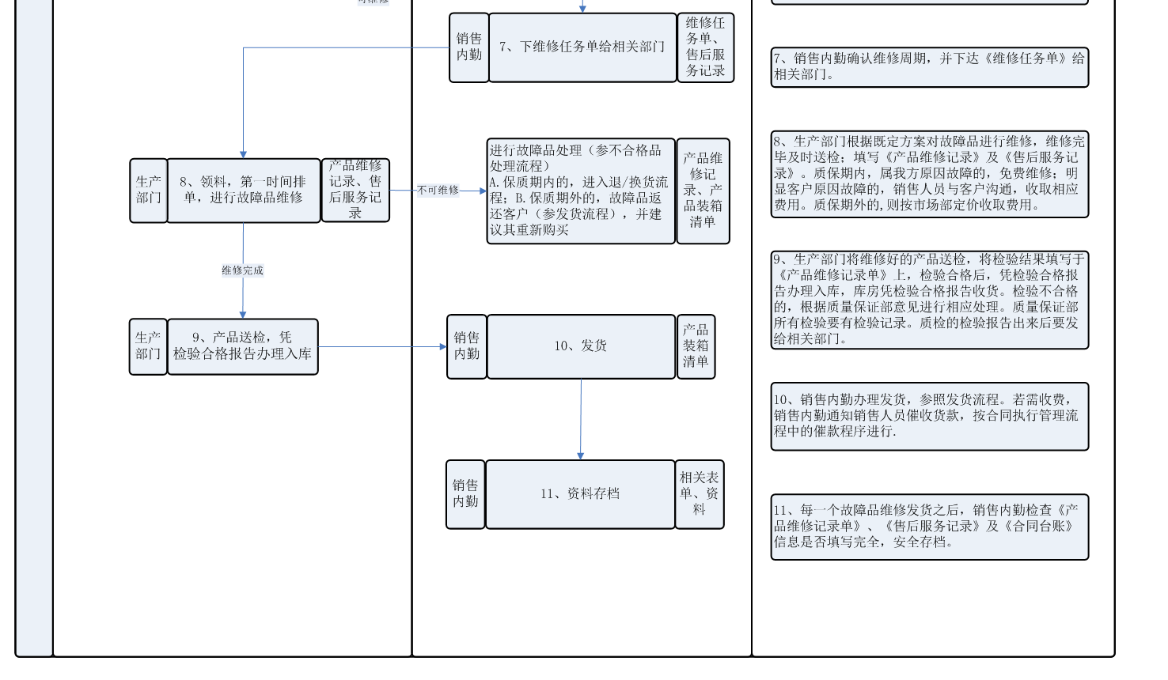
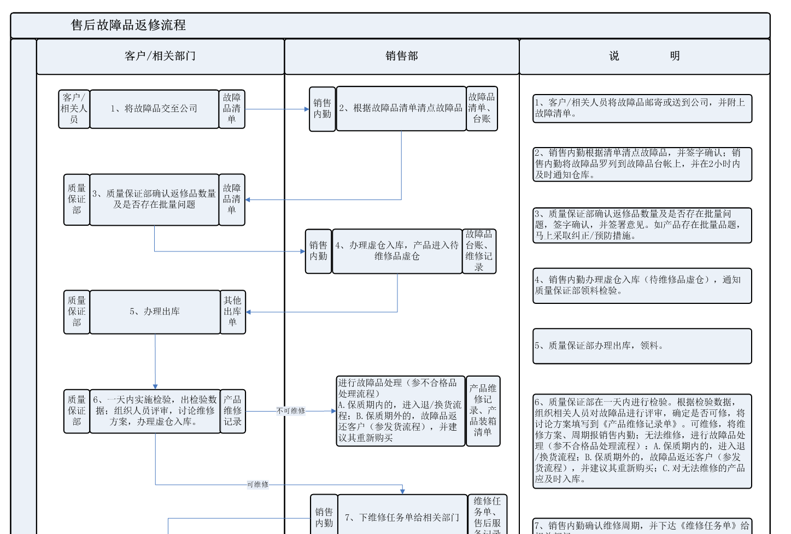

四、售后服务现场支持能力及服务人员：
本项目售后服务工作由我公司总部负责售后服务工作，做到优质快捷、诚信服务，使顾客百分百满意为目的。保修期内无偿进行售后维修(人为因素除外)，进行相关业务的培训，为其提供产品的维修配件及相关技术资料支持。
售后维修负责人: 赵静党15841222066
售后地址：辽宁省鞍山市鞍腾路76号
我公司设立售后服务监督电话：4000412803，一旦接到维修人员有渎职行为，将立即对当事人进行惩罚处理，并无条件对渎职所造成的后果负责。

售后所需专用设备及工具
 | 维修工具
1 | 氩气 | 鞍山 | 鞍山市广源气体有限公司 | 高纯 | 免费提供
2 | 角磨 | 江苏 | 江苏东成机电工具有限公司 | FF03-100A | 免费提供
3 | 电钻 | 江苏 | 江苏东成机电工具有限公司 | Z1C-FF02-20 | 免费提供
4 | 插座 | 浙江 | 浙江正泰建筑电器有限公司 | 商用 | 免费提供
5 | 拉钉枪 | 山东 | 世达工具（中国）有限公司 | 90501 | 免费提供
6 | 电锤 | 江苏 | 江苏东成机电工具有限公司 | Z1C-FF-26 | 免费提供
7 | 焊机 | 江苏 | 江苏东成机电工具有限公司 | ZX7-200 | 免费提供
8 | 大工具箱 | 上海 | 百锐工具（上海）有限公司 | 19寸 | 免费提供
9 | 小工具箱 | 上海 | 百锐工具（上海）有限公司 | 14寸 | 免费提供
10 | 铝合金梯子 | 永康 | 永康市巴芬工贸有限公司 | BF-353 | 免费提供
11 | 电源线 | 浙江 | 浙江正泰建筑电器有限公司 | 国标 | 免费提供
12 | 钢丝绳 | 吴江 | 松陵镇源生不锈钢制品厂 | 1.5mm | 免费提供
13 | 钓子 | 吴江 | 松陵镇源生不锈钢制品厂 |  | 免费提供
14 | 卡扣 | 吴江 | 松陵镇源生不锈钢制品厂 |  | 免费提供
15 | 螺丝螺母 | 吴江 | 松陵镇源生不锈钢制品厂 |  | 免费提供
16 | 拉钉 | 山东 | 世达工具（中国）有限公司 |  | 免费提供
17 | 扳手 | 山东 | 世达工具（中国）有限公司 |  | 免费提供
18 | 钳子 | 山东 | 世达工具（中国）有限公司 |  | 免费提供
19 | 电笔 | 山东 | 世达工具（中国）有限公司 |  | 免费提供
20 | 十字螺丝刀 | 山东 | 世达工具（中国）有限公司 |  | 免费提供
21 | 一字螺丝刀 | 山东 | 世达工具（中国）有限公司 |  | 免费提供
五、备品备件库管理方案：
1:备件进出库管理规定标准件入库
1)备件入库前提供审核计划与订货合同，检查供货单位。运单，装箱单及托收凭证及产品合格证资料，证件不符的备件不得入库。
2)按备件的品种，规格，型号，数量进行验收，计件备件的数量必须拆包，开箱，清点件数，如发现多出或缺少，库管人员要及时反映信息，交有关人员处理，未处理前，不得办理入库手续。
3)按国家标准或规定进行检验，备件外观必须完好，如有表面损伤，裂纹弯曲，变形，库管人员应及时向有关人员反映，否则不得办理入库。
非标准件入库
1)备件到货必须附有图纸及供方出厂前检验的质量合格证。
2)对机加工备件按图纸技术要求或合同中注明的技术要求标准认真检验，有不符合要求的不得入库。
3)对型锻件，铸造件毛坯要进行外观质量，尺寸和数量验收，对轧辊，矫直辊按外形尺寸和硬度标准检验，不符合要求的不得入库。
4)对大批量的非标准备件按有关规定可进行10-20%抽样检验，不符合要求的不得入库。
5)对一些特殊备件，需进行材质成分化验或理化性能试验，如拉伸，弯曲试件，局部或整体探伤，派专业人员分析处理，各项指标不符要求的不得入库。
6)无计划，无合同，无图纸的备件不得验收入库。
进口备件的入库
1)进口备件到货后，由共用部负责办理报关，商检等业务，未办理有关手续的不得开箱检验。
2)办理入库前，联合检验时。如遇质量异议和数量，型号不符合时，由供应部处理有关问题，不办理入库手续。
经检验合格后的备件，由保管员登记到货台账，详细记载备件备品的名称，规格，型号，数量。供货单位，入库时间，计划单价，然后做防锈，防尘处理，摆放在固定的货架上并贴(挂)标签。
备件的出库
1)凡到仓库领取备件者，必须先到供应部办理出库单，持出库单找仓库保管员领取备件，无出库单者保管人员有权不供件。出库单开出五日内必须提货，否则出库单作废。如遇紧急事故不能做到手续完备时，经领导或计划员批准写条同意后，可马上出库，但次日必须补办出库手续。如计划员不在，持二级厂公章的借条领取，三日内必须补办出库手续。
2)出库单要认真填写，字迹清楚，不得涂改，领取人，保管员要逐一签字，取件时要当面清点，不得多发，少发或错发，发生问题要追究有关人员责任。
3)备件库领取备件时，在仓库办理出库手续，登记台账，并随时改变标签数量，作到账，物，标签相符。
2:备件安全管理要求
搬运，装卸
1)对备件库的起重设备及吊运工具应做到经常检查，使之处于完好状态，防止吊装失误造成备件损坏。
2)装卸备件时注意稳起稳放，对精度较高的贵重件要采取铺垫并加以固定。3)在库内吊运和摆放备件时，应注意清楚运行通道上的障碍以免刮伤和碰伤备件。在吊运细长轴时，注意受力点不能在中间，也不能在两端以免吊弯。对吊运铜，铝件时，在钢丝绳与备件接触面上加垫木板或纸板，以免备件划伤。
储备保管
1)备件入库的保管分库内保管和露天存放，要根据备件的性能，用途，材质，大小及包装情况而定，实行“四号定位”和“五五摆放”管理。四号定位即库、架、层、位。库指货物存放在几号库。架指货物存放在几号库几号架。层指货物存放在几号架几层。位指货物存放在几号架几层几号位。五五摆放即根据各种物料的特性和开头做到“五五成行.五五成方，五五成串，五五成堆，五五成层”使物料叠放整齐，便于点数，盘点和取送。露天存放的备件要做到上盖，下垫，防雨，防潮。
2)每种备件都要悬挂标志牌，注明备件名称，规格，型号，数量及储备定额，便于查找。
3)对商品质量有直接影响的包装物，如灯具、精密件、液压管、阀口的堵塞等，不准随意拆除。避免造成划伤和进入灰尘。
4)备件入库后要认真将表面的油污，浮锈，铅油，灰尘及各种杂物清洗干净，尤其是齿面，轴颈，轴孔要涂防锈油脂，每年雨季前应检查一次。
5)对贵重的金属备件要设专门的箱，柜或笼并上锁保管，以免被盗丢失。
6)对橡胶制品和塑料备件等要远离热源，并防止油污侵蚀。
7)对细长轴类备件要设专用吊架悬挂，以免弯曲变形。
8)备件库内严禁存放各种易燃品和具有腐蚀性的化学物品，并在备件库房附近备有一定数量的消防器材。
9)库房内非因工作需要不得逗留其他人员。
10)管理人员离开工具房时及时锁门。
11)每日对未归还的备件进行清查，并督促相关人员及时归还。
3:备件库库容库貌管理
1)要按定置管理的要求必须有定置管理图表，区域划分要合理，备件有序，横，顺成行成线，标志明显，货架无灰尘，油污。
2)安全通道畅通，不准有任何障碍物，起吊设备完好清洁。
3)库内外环境卫生达标。窗明，地净，清洁，无杂物。
4)各种标识明显齐全，合格品，不合格品，待检待处理品区域分明。
5)备件库内不得存放与备件无关的物资。
6)露天库分区，分类，标志明显，备件摆放整齐，地面无积水，无杂草。
4:备件台账管理
1)原始凭证(入库质量检验单，入库单，出库单，质量异议记录)记录齐全，字迹清楚，数据真实可靠。
2)库管人员登记《到货台账》，验收如有质量异议时要登记《质量异议台账》。验收合格后的备件，由保管员登记《入库台账》，也就是暂时的库存台账，当备件出库时要登记《出库台账》，在一定时期内“入库”减去“出库”等于库存。
3)备件台账要详细认真填写备件名称，图号，型号，材质，单价，数量，出库，入库时间，生产厂家等具有可追溯性。台账必须妥善保管不得丢失。
4)做好备件的统计工作，必须设专人负责备件统计工作。由供应部提供统计工作要求。
5)备件仓库保管员应每天核对每种备件库存量和最低储量，当低于最低储量时要及时汇报给设备管理人员，在由设备管理人员报给供应部，由供应部及时采购备品备件，以防止缺货断货影响生产。
6)每月5日前仓库保管员应将上月备件出入库动态表报设备部备案。
5:备件的管理会议制度
1)项目备件评审会议每月25日召开一次，由工程设备部组织并通知相关人员。
2)会议内容主要总结上月备件工作情况，安排当月的备件计划(数量和资金)，对备件工作中存在的问题研究解决办法。听取各方意见，吸收合理化意见，提高工作水平。
3)半年开一次备件总结会议，由买方和卖方管理人员共同参加。统计备件的工作和损坏情况，共同分析备件事故原因，对供方产品质量，价格，交货期，售后服务等提出意见和要求。吸取教训，为以后的工作提供宝贵的经验，节省备件工作的资金和需求。
4)参加会议的人员应认真做好会议记录，会后认真组织落实有异议的备件计划。
6:违反制度惩罚标准
1)违反以上规定对相关负责人进行20元到200元不等的处罚，根据情节严重性而定。
2)由于个人疏忽而照成单位或个人重大损失的人员，应承担相应的责任。
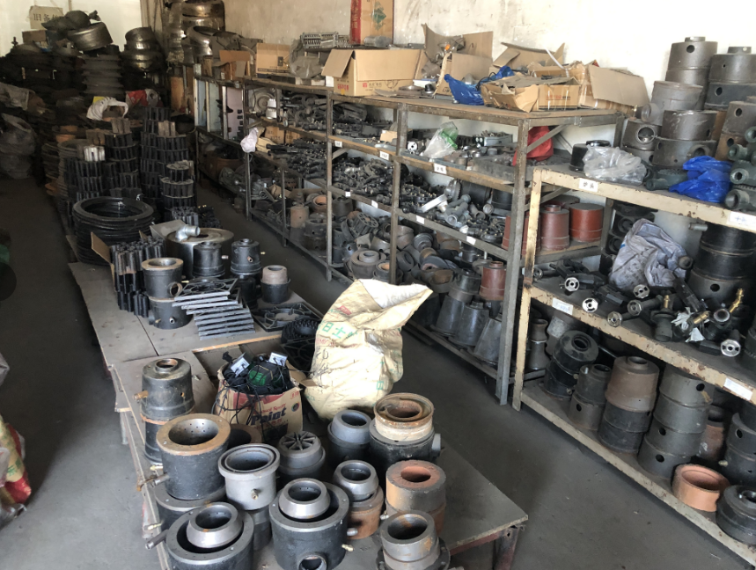
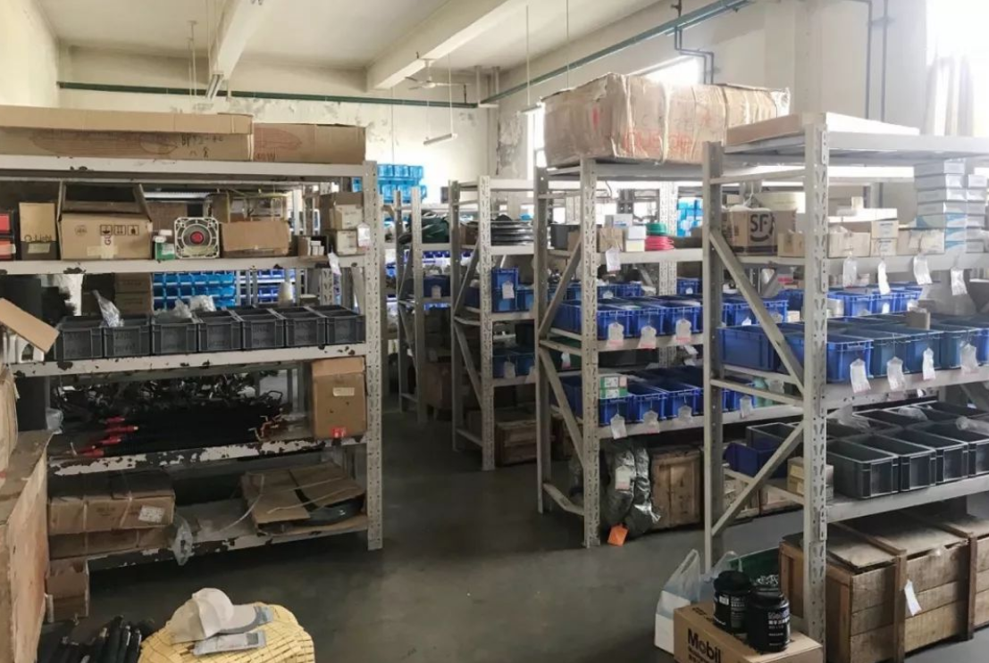
备品备件原材库照片

备品备件清单

序号 | 名称 | 规格型号 | 产地 | 生产厂家 | 单位 | 数量 | 单价
1 | 快开水龙头 | 140长 | 上海 | 特陶 | 套 | 若干 | 80.00
2 | 摇摆水龙头 |  | 上海 | 特陶 | 套 | 若干 | 150.00
3 | 白钢下水漏 |  | 上海 | 特陶 | 套 | 若干 | 50.00
4 | 塑料下水漏 |  | 上海 | 特陶 | 套 | 若干 | 40.00
5 | 白钢热水软连接 | 1.5米长 | 上海 | 特陶 | 根 | 若干 | 60.00
6 | 白钢合页 | 100*30㎜ | 东莞 | 麦太尔 | 套 | 若干 | 80.00
7 | 蒸饭箱黑把手 | 左、右 | 东莞 | 麦太尔 | 套 | 若干 | 100.00
8 | 蒸柜螺丝扣把手 | 把手 | 东莞 | 麦太尔 | 个 | 若干 | 100.00
9 | 蒸柜螺丝扣把手 | 单勾 | 东莞 | 麦太尔 | 个 | 若干 | 100.00
10 | 浮球阀 | 4分 | 东莞 | 麦太尔 | 套 | 若干 | 120.00
11 | 半钢调节腿 | ￠38 | 东莞 | 麦太尔 | 个 | 若干 | 30.00
12 | 半钢调节腿 | 38*38 | 东莞 | 麦太尔 | 个 | 若干 | 30.00
13 | 半钢调节腿 | ￠50 | 东莞 | 麦太尔 | 个 | 若干 | 50.00
14 | 塑料无声胶皮轮 | 4寸(万向) | 东莞 | 麦太尔 | 个 | 若干 | 150.00
15 | 塑料无声胶皮轮 | 4寸(定向) | 东莞 | 麦太尔 | 个 | 若干 | 150.00
16 | 刹车轮 | 万向 4寸 | 东莞 | 麦太尔 | 个 | 若干 | 150.00
17 | 刹车轮 | 万向 5寸 | 东莞 | 麦太尔 | 个 | 若干 | 180.00
18 | 铜管 | M6 | 上海 | 丽馨 | 米 | 若干 | 80.00
19 | 铝塑管 | M4 | 上海 | 丽馨 | 米 | 若干 | 80.00
20 | 铝塑管 | 6分 | 上海 | 丽馨 | 米 | 若干 | 25.00
21 | 下水管 | 1.5寸 | 上海 | 丽馨 | 米 | 若干 | 30.00
22 | 白胶条 |  | 上海 | 丽馨 | 米 | 若干 | 60.00
23 | 底风炉头 | ￠100 | 南海 | 三昌 | 套 | 若干 | 600.00
24 | 横风炉头 | ￠100 | 南海 | 三昌 | 套 | 若干 | 600.00
25 | 横风炉头 | ￠120 | 南海 | 三昌 | 套 | 若干 | 800.00
26 | 强力炉头 | 11寸 | 南海 | 三昌 | 套 | 若干 | 780.00
27 | 文华炉头 |  | 南海 | 三昌 | 套 | 若干 | 560.00
28 | 无锡炉头 |  | 南海 | 三昌 | 套 | 若干 | 600.00
29 | 无锡炉圈 | ￠300 | 南海 | 三昌 | 个 | 若干 | 350.00
30 | 拢火炉圈 |  | 南海 | 三昌 | 个 | 若干 | 350.00
31 | 燃气炉头 |  | 南海 | 三昌 | 套 | 若干 | 600.00
32 | 柴油炉头 |  | 南海 | 三昌 | 套 | 若干 | 780.00
33 | 梅花管式炉头 | 30管 | 南海 | 三昌 | 套 | 若干 | 800.00
34 | 梅花管式炉头 | 18管 | 南海 | 三昌 | 套 | 若干 | 650.00
35 | 梅花管式炉头 | 12管 | 南海 | 三昌 | 套 | 若干 | 500.00
36 | 梅花管式炉头 | 10管 | 南海 | 三昌 | 套 | 若干 | 450.00
37 | 炮台 |  | 东莞 | 麦太尔 | 个 | 若干 | 300.00
38 | 联动风阀 |  | 东莞 | 麦太尔 | 个 | 若干 | 150.00
39 | 风制 |  | 东莞 | 麦太尔 | 个 | 若干 | 50.00
40 | A母 | 1.5寸 | 东莞 | 麦太尔 | 个 | 若干 | 65.00
41 | A母喷咀 |  | 东莞 | 麦太尔 | 个 | 若干 | 15.00
42 | 雾化喷咀 |  | 东莞 | 麦太尔 | 个 | 若干 | 6.00
43 | 大炉腿 |  | 东莞 | 麦太尔 | 个 | 若干 | 30.00
44 | 光能炉帽 |  | 东莞 | 麦太尔 | 个 | 若干 | 150.00
45 | 火种棒接头 |  | 东莞 | 麦太尔 | 个 | 若干 | 50.00
46 | 点火棒 |  | 东莞 | 麦太尔 | 根 | 若干 | 35.00
47 | 链条 | 2米 | 东莞 | 麦太尔 | 根 | 若干 | 50.00
48 | 砖圈 | ￠100 | 南海 | 三昌 | 个 | 若干 | 20.00
49 | 中圈 | ￠100 | 南海 | 三昌 | 个 | 若干 | 30.00
50 | 砖圈 | ￠150 | 南海 | 三昌 | 个 | 若干 | 20.00
51 | 中圈 | ￠150 | 南海 | 三昌 | 个 | 若干 | 30.00
52 | 波纹管 | 600长 | 南海 | 三昌 | 根 | 若干 | 120.00
53 | 波纹管 | 800长 | 南海 | 三昌 | 根 | 若干 | 150.00
54 | 炉灶风机 | 250W | 广东 | 高瑞 | 台 | 若干 | 450.00
55 | 炉灶风机 | 550W | 广东 | 高瑞 | 台 | 若干 | 650.00
56 | 弯头蝴蝶阀 |  | 东莞 | 麦太尔 | 个 | 若干 | 230.00
57 | 无锡炉头帽 |  | 东莞 | 麦太尔 | 个 | 若干 | 20.00
58 | 闸阀 | 4分 | 东莞 | 麦太尔 | 个 | 若干 | 30.00
59 | 铜锁 |  | 东莞 | 麦太尔 | 个 | 若干 | 25.00
60 | 消毒柜风机 |  | 广东 | 高瑞 | 台 | 若干 | 350.00
61 | 蒸饭箱加热管 |  | 沈阳 | 中热 | 个 | 若干 | 150.00
62 | 钢丝下水管 |  | 东莞 | 麦太尔 | 米 | 若干 | 50.00
63 | 消毒柜温度控制板 |  | 广州 | 美控 | 个 | 若干 | 800.00
64 | 消毒柜加热管 |  | 沈阳 | 中热 | 根 | 若干 | 180.00
65 | 锅灶阀门手柄 |  | 东莞 | 麦太尔 | 个 | 若干 | 120.00
66 | 保温付饭台温控仪 |  | 广州 | 美控 | 个 | 若干 | 150.00
67 | 电子针 |  | 东莞 | 麦太尔 | 个 | 若干 | 20.00
68 | 保温付饭台加热管 |  | 沈阳 | 中热 | 个 | 若干 | 120.00
69 | 防水开关 |  | 东莞 | 麦太尔 | 个 | 若干 | 80.00
注：产品寿命均比低于20年，易损件寿命约6个月，以上易损件、备品、备件不随货物一同配送，质保期内免费上门提供更换，不收取任何费用，质保期后成本价供应，价格不高于市场价，且定期提供维护服务。
六、培训计划：
卖方应在系统验收前，对买方操作人员进行培训，保证操作人员能够熟练掌握操作、排除常见故障、日常维护保养等技术。
培训可以采用三种方式进行，并可多种培训同时进行。
● 我公司的专业工程师授课培训
● 用户技术人员与我公司工程师共同工作，在设备的建设过程中接受实际操作的培训。
● 对操作人员进行现场培训。
1.技术培训内容：
（1）管理员的培训
着重于网络技术、硬件设备的原理、安装、测试，使之能够对网络软件系统进行日常管理；对发生的故障进行分析和确认；对设备进行保养和检测。
（2）主要管理人员的培训
主要是如何使用本软件系统和相关设备，实现功能等。
（3）操作人员的培训
对操作人员的培训重点在操作和作用、常见问题的判断、误操作的处理等。
整个项目的技术培训主要针对采购方厨房设备使用人员进行操作和维修培训，培训语言为中文，培训资料包括培训计划和培训项目，我司提供上述资料，以供适用房参考。
整个项目的技术培训针对厨房设备的操作及日常维护，我公司将派出不同的教员。若采购方认为教员不合格，可向我司提出更换。
（4）理论培训
为使厨房设备操作人员和维修人员掌握设备运行的操作、维护和工作原理，保持设备的安全、可靠、长期稳定运行，我司将免费为对方培训操作、管理和维修人员。时间共5个工作日。为使操作人员更好地学习掌握，培训安排在系统试运行期间进行，培训分为理论培训与现场培训两方面。
（5）具体培训内容
为使操作人员掌握采购设备运行、操作、维护技术，保持系统的安全、可靠、长期稳定运行，我司将免费为其培训操作人员。时间共5个工作日，人员不限，每个子系统安排2小时。具体培训时间、地点可由建设单位确定。
厨房设备介绍；
基本结构、性能介绍；
工作原理及操作程序；
易损件的安装及更换；
系统操作、日常维护和常见问题的处理；
培训教员
培训教员：石作利、蒋桂杰等，从事多年厨房设备安装、维修等工作，经验丰富。
时间安排：
对用户的培训工作分以下两个阶段：
（1）完成设备安装与调试后，进行网络及硬件设备、软件两个方面的培训。
（2）使用一阶段后，进行针对性的培训。
2.针对此次项目我公司制订包括产品基本知识、设备性能介绍、设备现场操作、理论指导、设备的日常维护保养、故障排除等方面的内容安排：
（1）产品的结构与性能的讲解；
（2）使用操作指南；
（3）日常维修、维护保养讲解与常见问题的处理；
（4）备品、备件和专用工具的保管与使用；
（5）售后服务内容措施、服务流程讲解
人员培训内容
序号 | 技术指导项目 | 技术支持范围与程度 | 培训地点 | 培训时间
1 | 安全运行操作培训 | 整体工程 | 现场培训 | 单位所需
2 | 日常维修保养培训 | 整体工程 | 现场培训 | 单位所需
3 | 产品结构、性能、原理培训 | 整体工程 | 单位培训 | 单位所需
4 | 常见故障排除培训 | 设备部分 | 单位培训 | 单位所需
5 | 紧急情况的处理 | 设备部分 | 单位培训 | 单位所需
6 | 系统设备清单介绍 | 整体工程 | 单位培训 | 单位所需
7 | 有关书面资料提供 | 提供系统设备清单，使用说明书、产品售后服务登记卡、企业产品标准手册，运行操作方法及日常维护保养的书面资料。
七、其他售后服务措施：
(1)本供应商保证提供的是原厂生产的，符合国家、行业和生产者的质量检测标准、未使用过的全新货物，并向用户交付相关资料和工具。
(2)免费送货、现场安装调试，免费提供货物的使用、操作培训。
(3)质保期内免费更换所有零部件，超过质保期只收维修材料费、终身负责维修。
(4)执行“三包”的产品名称、范围及“三包”具体承诺： 我公司严格按照国家有关法律法规条款对我公司出售的货物实行三包 。
(5)货物保证是原包装且包装完好，同意经用户单位现场监督，当场拆封、安装。
(6)其他优惠条件、售后服务措施或需要说明的事项：
公司宗旨：“质量第一，服务第一，信誉第一”,不断追求产品的质量与售后服务，赢得用户。
如果所选购的产品在使用过程中发生故障或遇到技术问题，可拨打我公司鞍山地区售后服务电话：4000412803。我们将派有多年维修经验的专业维修人员，及时为贵方排除故障。本公司售后服务中心还为维修人员配备了专车，随时使用，以确保接到用户维修通知尽快到达现场，维修时间不超过3小时。在保修期内我公司会对所有设备每个月定期检查一次，检查情况予以备案存档。如因为质量问题无法修复，我公司应予用户免费提供代用设备或更换新设备，对所有产品免费提供备品备件。
维修人员处理完单项产品问题后，用户应配合维修人员认真全面地检查一遍用户所使用的所有我公司提供的产品，以防后患。并与用户签订维修产品服务情况回执单，用户对维修是否满意在回执单中填写，并对维修人员的服务进行评定，以提高我们的服务质量。
a.我公司设立售后服务监督电话：4000412803，一旦贵方投诉我公司维修人员有渎职行为，将立即对当事人进行惩罚处理，并无条件对渎职所造成的后果负责。
b.我公司定期给用户发送“售后服务信息反馈表”及时地调查与了解我公司售后服务中所存在的问题与不足，并不断地加以改进，以求完善。同时，我们将坚决地采纳贵方的每一个合理性建议！
c.技术服务及培训方案：在公司进行调试过程中，甲方主要设备操作者必须在现场并发给使用者产品说明书及其他有关的技术参数资料，以明确设备操作的流程。之后，三日内，我公司将派一名技术人员留在现场，操作者随问随教。
d.我公司真诚希望用户多提宝贵意见，改进产品的不足，完善我公司的售后服务标准，给双方带来良好的经济效益。

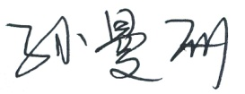
投标人名称（加盖单位公章）： 鞍山市恒兴厨房设备有限公司
法定代表人（或非法人组织负责人）或其授权委托人(签字或盖章)：
日期： 2025年12月11日

